FERHAT ŞİRİNYILDIZ  Döne ÖZTÜRK BİYOFİZİK YÜKSEK LİSANS 2016 | T.C.  ADNAN MENDERES ÜNİVERSİTESİ  SAĞLIK BİLİMLER ENSTİTÜSÜ  BİYOFİZİK YÜKSEK LİSANS PROGRAMI  BYF–2016–0001  OVEREKTOMİ UYGULANAN SIÇANLARDA PERİFERİK SİNİR HASARI ÜZERİNE SELENYUMUN ETKİLERİ  DÖNE ÖZTÜRK  YÜKSEK LİSANS TEZİ  DANIŞMAN  Yrd. Doç. Dr. Özlem BOZKURT  AYDIN-2016

T.C.
ADNAN MENDERES ÜNİVERSİTESİ
SAĞLIK BİLİMLERİ ENSTİTÜSÜ
BİYOFİZİK (TIP) YÜKSEK LİSANS PROGRAMI

OVEREKTOMİ UYGULANAN SIÇANLARDA PERİFERİK SİNİR HASARI ÜZERİNE SELENYUMUN ETKİLERİ

DÖNE ÖZTÜRK
YÜKSEK LİSANS TEZİ

DANIŞMAN
Yrd. Doç. Dr. Özlem BOZKURT

Bu tez Adnan Menderes Üniversitesi Bilimsel Araştırma Projeleri Birimi tarafından TPF-15030 proje numarası ile desteklenmiştir

AYDIN–2016

KABUL VE ONAY SAYFASI

T.C. Adnan Menderes Üniversitesi Sağlık Bilimleri Enstitüsü Biyofizik Anabilim Dalı Biyofizik Yüksek Lisans Programı çerçevesinde Döne ÖZTÜRK tarafından hazırlanan “Overektomi Uygulanan Sıçanlarda Periferik Sinir Hasarı Üzerine Selenyumun Etkileri” başlıklı tez, aşağıdaki jüri tarafından Yüksek Lisans Tezi olarak kabul edilmiştir.

Tez Savunma Tarihi: 14/01/2016

Üye (Tez Danışmanı): Yrd.Doç.Dr. Özlem BOZKURT ADÜ TIP FAKÜLTESİ …….….

Üye : Prof. Dr. Murat PEHLİVAN EGE TIP FAKÜLTESİ ………..

Üye : Prof. Dr. M. Dinçer BİLGİN ADÜ TIP FAKÜLTESİ ………..

ONAY:
Bu tez Adnan Menderes Üniversitesi Lisansüstü Eğitim-Öğretim ve Sınav Yönetmeliğinin ilgili maddeleri uyarınca yukarıdaki jüri tarafından uygun görülmüş ve Sağlık Bilimleri Enstitüsünün ………tarih ve ……sayılı oturumunda alınan ………nolu Yönetim Kurulu kararıyla kabul edilmiştir.

Prof. Dr. Ahmet CEYLAN
Enstitü Müdürü

TEŞEKKÜR

Eğitimim süresince bilgi ve tecrübeleriyle çalışmalarıma yön veren ve yardımlarını esirgemeyen değerli hocalarım Yrd. Doç. Dr. Özlem BOZKURT’a, Prof. Dr. M. Dinçer BİLGİN’e ve Prof. Dr. Mehmet BİLGEN’e saygı ve teşekkürlerimi sunarım. Ayrıca tez yazımında gece yarılarına kadar da olsa rahatsız edip yardım isteyebildiğim tez danışman hocam Yrd. Doç. Dr. Özlem BOZKURT’a teşekkürlerimi sunarım.
Eğitim hayatım boyunca, her türlü fedakarlığı beraber gösterdiğimiz tüm asistan arkadaşlarıma deney çalışmalarımdaki yardımlarından, beraber ve uyumlu çalışmalarından dolayı teşekkür ederim.
Deney modelini oluşturmada yardımlarından dolayı Veteriner Fakültesi Klinik Bilimler Bölümü Doğum ve Jinekoloji Anabilim Dalından Arş. Gör. Eyyüp Hakan UÇAR’a, histolojik boyamalarda bana yardımcı olan Veteriner Fakültesi Patoloji Anabilim Dalı’ndan Prof. Dr. Nihat TOPLU’ya, deney hayvan teminatında ve deneyin çeşitli aşamalarındaki yardımlarından dolayı Deney Hayvanları Üretim ve Araştırma Laboratuvarından Veteriner Hekim Serdar AKTAŞ’a teşekkür ederim.
Tüm eğitim ve öğretim hayatım boyunca hep arkamda hissettiğim ve her türlü fedakarlığı gösteren annem Nurcan ÖZTÜRK’e, babam Hüseyin ÖZTÜRK’e, kardeşlerim Durmuş ÖZTÜRK ve V. Görkem ÖZTÜRK’e sonsuz teşekkürler. Hayvan deneylerimde bana elinden gelen her türlü yardımı gösteren ve hep desteğini arkamda hissettiğim nişanlım Ömer SAYARCAN’a sonsuz teşekkürler.

İÇİNDEKİLER

KABUL VE ONAY SAYFASI iii
TEŞEKKÜR iv
İÇİNDEKİLER v
SİMGELER VE KISALTMALAR viii
ŞEKİLLER DİZİNİ x
EKLER DİZİNİ xiii
ÖZET xiv
ABSTRACT xvi
1. GİRİŞ 1
2. GENEL BİLGİLER 3
2.1. Sinir Sisteminin Yapısı 3
2.1.1. Merkezi Sinir Sistemi 3
2.1.1.1. Ön Beyin 4
2.1.1.2. Serebellum 5
2.1.1.3. Beyin sapı 5
2.1.1.4. Omurilik 5
2.1.2. Periferik Sinir Sistemi 6
2.1.3. İnsan Siyatik Sinir 7
2.1.4. Rat Siyatik Sinir 8
2.1.5. Sinir Hücre Yapısı 8
2.1.6. Elektriksel İletim 10
2.2. Periferik Sinir Yaralanmaları 13
2.2.1. Segmental Demiyelinizasyon 14
2.2.2. Wallerian Dejenerasyon 14
2.2.3. Nöropraksi, Sunderland‘ a göre 1. Derece Lezyonlar 15
2.2.4. Aksonotmezis, Sunderland’ a göre 2. Derece Lezyonlar 16
2.2.5. Sunderland’ a göre 3. Derece Lezyonlar 16
2.2.6. Sunderland’ a göre 4. Derece Lezyonlar 17
2.2.7. Sunderland’ a göre 5. Derece Lezyonlar 17
2.3. Menstrüel Siklus 17
2.4. Menopoz 19
2.4.1. Östrojenin Yapısı ve Sentezi 20
2.4.2. Östrojen ve Sinir Sistemi 21
2.5. Serbest Radikaller 23
2.5.1. Başlıca serbest radikaller 24
2.5.2. Serbest Radikallerin Kaynakları 26
2.5.2.1. Biyolojik kaynaklar 26
2.5.2.2. İntrasellüler kaynaklar 26
2.5.3. Serbest Radikallerin Etkileri 27
2.5.3.1. Membran lipitlerine etkileri (lipit peroksidasyonu) 27
2.5.3.2. Proteinlere Etkileri 28
2.5.3.3. Nükleik Asidler ve DNA’ya Etkileri 29
2.5.3.4. Karbonhidratlara Etkileri 29
2.6. Antioksidanlar 30
2.6.1. Doğal (Endojen) Antioksidanlar 30
2.6.2. Eksojen Antioksidanlar (İlaçlar) 31
2.6.3. Antioksidanların Etki Mekanizmaları: 32
2.6.4. Selenyum 32
3. GEREÇ VE YÖNTEM 34
3.1. Kullanılan Kimyasallar 34
3.2. Hayvanlar 34
3.3. Deney Grupları 34
3.4. Overektomi 35
3.5. Kilo Takibi 36
3.6. Sinir Hasarı 36
3.7. Selenyum Uygulaması 37
3.8. Siyatik Fonksiyonel İndeks (SFI) Testi 38
3.9. Elektrofizyolojik Ölçümler 40
3.10. Kan SerumEstradiol Düzeyi Tayini 41
3.11. Karaciğer ve Sinir TBARS Tayini 42
3.12. Karaciğer Katalaz Aktivite Tayini 42
3.13. Siyatik Sinir Histolojik İnceleme 43
3.14. İstatistiksel Analiz 43
4. BULGULAR 45
4.1. Vücut Ağırlığı Değişimleri 45
4.2. Sinir İletim Hızı 46
4.3. Distal Latans 50
4.4. Siyatik Fonksiyonel İndeks 51
4.5. Kan Östrojen Seviyeleri 56
4.6. Karaciğer TBARS Düzeyleri 58
4.7. Sinir TBARS Düzeyleri 59
4.8. Karaciğer Dokusunda Katalaz Aktivitesi 60
4.9. Siyatik Sinir Histolojik Değerlendirme 61
5. TARTIŞMA 64
6. SONUÇ VE ÖNERİLER 71
KAYNAKLAR 73
EKLER 83
ÖZGEÇMİŞ 84

SİMGELER VE KISALTMALAR

DNA : Deoksiribo Nükleik asit
DTT :Ditiyotreitol
EDTA :Etilendiamin tetraasetik asit
ELISA :Enzim bağlı immünosorbent deneyi
EPL : Hasarlı ayakta 3. parmak-topuk arası mesafe
ETS : Hasarlı ayakta 1-5. parmaklar arası mesafe
EITS : Hasarlı ayakta 2-4. parmaklar arası mesafe
EMG : Elektromiyogram
FSH : Folikül uyarıcı hormon (Follice stimulating hormone)
GPx : Glutatyon peroksidaz
GSH : Gulutatyon
IL-6 : interlökin-6
IL-1β : İnterlökin-1β
KAT : Katalaz
K : Kontrol
LH : Luteinizan hormon
MDA :Malondialdehit
Ngr1 : Nöroregulin
NPL : Sağlam ayakta 3. parmak-topuk arası mesafe
NTS : Sağlam ayakta 1-5. parmaklar arası mesafe
NITS : Sağlam ayakta 2-4. parmaklar arası mesafe
OVX : Overektomize
PMSF : Fenilmetilsülfonil
RA : Romotoid artrit
RNA : Ribo Nükleik asit
ROT : Reaktif oksijen türleri
Se : Selenyum
SFI : Siyatik fonksiyonel indeks
SH : Sinir hasarı
SOD : Süperoksit dismutaz
SLE : Sistemik lupus eritematozis
TBA :Tiyobarbitürik asit
TBARS : Tiobarbütirik asit reaktif maddeler
TCA :Triklosetik asit
TNF-α :Tümör nekroz faktörü

ŞEKİLLER DİZİNİ

Şekil 1: Sinir sisteminin bölümleri (MEB, 2012) 2
Şekil 2:Siyatik sinir (M.E.B. teknik okul ders notu, 2012). 2
Şekil 3: Rat siyatik sinir (Marc, 2005). 2
Şekil 4:Bir nöronun yapısı (Eric, 2010). 2
Şekil 5: Membranın hücre içinde ve hücre dışında bulunan iyonlar ve konsantrasyonları (Richard E, 2011). 2
Şekil 6:Sodyum potasyum pompası (John ve Hall. 2013). 2
Şekil 7:Aksiyon potansiyeli (Pehlivan, 2011). 2
Şekil 8:Membranda elektriksel iletinin ilerlemesi (John ve Hall, 2013). 2
Şekil 9: Miyelinli bir sinir lifinde elektiriksel uyarının sıçrayıcı iletimi (Eric P, 2010) 2
Şekil 10: Menstrüel siklus. A) yumurtalık hormonları. B) plazma östrojen ve progesteron seviyeleri. C) ovaryon faliküler değişiklikler. D) ovaryon faz. (Vander İnsan Fizyolojisi kitabından uyarlanmıştır. 2014) 2
Şekil 11: Östrojenin açık yapısı (Atasü ve Şahmay, 2001). 2
Şekil 12: Serbest radikal atomu (http://www.arabulbil.com/antioksidan-nedir-bilmeniz-gerekenler.html/tip_arastirma899fc). 2
Şekil 13: A) ve B) overlerin alınmasından önce overin alt ve üst kısmından ipek iplik ile bağlanması. C) overin çıkarılması. D) kesinin dikiş ile kapatılması. 2
Şekil 14: Siyatik sinir hasarının klemp ile uygulanması. 2
Şekil 15: Yürütme testi için hayvanların içerisinde yürütüldüğü kolon. 2
Şekil 16: Sağlam ve hasarlı ayakta ölçülen mesafelerin gösterimi. 2
Şekil 17: Sinir iletim hızı ölçümü. 2
Şekil 18: Overektomi uygulaması sonrasında menopoz modeli oluşum süresince ve sinir hasarı uygulanmasından tüm gruplardaki deneklere ait ayda bir ölçülen vücut ağırlığı değişimleri. 2
Şekil 19: Tüm gruplar ait deneklerin sinir hasarı uygulandıktan sonraki ve tedavi süresince vücut ağırlığı değişimleri. 2
Şekil 20: Kontrol, overektomize (OVX), overektomize olup 1μmol/kg dozunda selenyum tedavisi alan (OVX+1μmol/kg Se) ve overektomize olup 5μmol/kg dozunda selenyum tedavisi alan (OVX+5μmol/kg Se) gruplarına ait deney sonunda alınan sinir ileti hızı ölçüm değerleri.. 2
Şekil 21: Sinir hasarı uygulanan overektomi (OVX+SH), overektomize sinir hasarlı normal doz selenyum uygulanan (OVX+SH+1μmol/kg Se) ve overektomize sinir hasarlı yüksek doz selenyum uygulanan (OVX+SH+5μmol/kg Se) gruplarına ait sinir hasarı uygulamasından önce (HÖ) ve sinir hasarı ile tedavi süreci sonunda (TS) ölçülen sinir iletim hızı değerleri.. 2
Şekil 22: Kontrol, overektomize (OVX), sinir hasarı uygulanan overektomize (OVX+SH), overektomize sinir hasarlı normal doz selenyum uygulanan (OVX+SH+1μmol/kg Se) ve overektomize sinir hasarlı yüksek doz selenyum uygulanan (OVX+SH+5μmol/kg Se) gruplarına ait sinir iletim hızı değerleri. 2
Şekil 23: Kontrol, overektomize (OVX), overektomize olup 1 μmol/kg dozunda selenyum tedavisi alan (OVX+1μmol/kg Se) ve overektomize olup 5 μmol/kg dozunda selenyum tedavisi alan (OVX+5μmol/kg Se) gruplara ait distal latans değerleri. 2
Şekil 24: Kontrol, overektomize (OVX), sinir hasarı uygulanan overektomize (OVX+SH), overektomize sinir hasarlı normal doz selenyum uygulanan (OVX+SH+1μmol/kg Se) ve overektomize sinir hasarlı yüksek doz selenyum uygulanan (OVX+SH+5μmol/kg Se) gruplarına ait distal latans değerleri. 2
Şekil 25: Siyatik fonksiyonel indeks ölçümü sırasında alınan deneklere ait ayak izleri ile A) sağlam ve B) sinir hasarı yapılmış olan ayakların görüntüleri. C) sağlam ve sinir hasarı uygulalan ayakların kendi görüntüleri. 2
Şekil 26: Overektomiden sonra tedavi süreci başlangıcına kadar kontrol, overektomize (OVX), overektomize olup 1 μmol/kg dozunda selenyum tedavisi alan (OVX+1μmol/kg Se) ve overektomize olup 5 μmol/kg dozunda selenyum tedavisi alan (OVX+5μmol/kg Se) gruplarından ölçülen siyatik fonksiyonel indeks değişimleri. 2
Şekil 27: Selenyum tedavisi boyunca siyatik sinir hasarından sonra tedavinin sonuna kadar kontrol, overektomize (OVX), overektomize olup 1 μmol/kg dozunda selenyum tedavisi alan (OVX+1μmol/kg Se) ve overektomize olup 5 μmol/kg dozunda selenyum tedavisi alan (OVX+5μmol/kg Se) gruplarından ölçülen siyatik fonksiyonel indeks değişimleri. 2
Şekil 28: Overektomiden sonra sinir hasarı oluşturulması ve tedavi sürecinin başlaması öncesinde kadar kontrol, overektomize (OVX), sinir hasarı uygulanan overektomize (OVX+SH), overektomize sinir hasarlı normal doz selenyum uygulanan (OVX+SH+1μmol/kg Se) ve overektomize sinir hasarlı yüksek doz selenyum uygulanan (OVX+SH+5μmol/kg Se) gruplarından ölçülen siyatik fonksiyonel indeks değerleri. 2
Şekil 29: Siyatik sinir hasarından tedavinin sonuna kadar kontrol, overektomize (OVX), sinir hasarı uygulanan overektomize (OVX+SH), overektomize sinir hasarlı normal doz selenyum uygulanan (OVX+SH+1μmol/kg Se) ve overektomize sinir hasarlı yüksek doz selenyum uygulanan (OVX+SH+5μmol/kg Se) gruplarından ölçülen siyatik fonksiyonel indeks değerleri. 2
Şekil 30: Kontrol, overektomize (OVX), overektomize olup 1 μmol/kg dozunda selenyum tedavisi alan (OVX+1μmol/kg Se) ve overektomize olup 5 μmol/kg dozunda selenyum tedavisi alan (OVX+5μmol/kg Se) gruplarına ait serum estradiol konsantrasyonları. 2
Şekil 31: Kontrol, overektomize (OVX), sinir hasarı uygulanan overektomize (OVX+SH), overektomize sinir hasarlı normal doz selenyum uygulanan (OVX+SH+1μmol/kg Se) ve overektomize sinir hasarlı yüksek doz selenyum uygulanan (OVX+SH+5μmol/kg Se) gruplarına ait serum estradiol konsantrasyonları. 2
Şekil 32: Kontrol, overektomize (OVX), overektomize normal doz selenyum uygulanan (OVX +1μmol/kg Se) ve overektomize yüksek doz selenyum uygulanan (OVX+ 5μmol/kg Se) grupların karaciğer TBARS düzeyleri. 2
Şekil 33: Kontrol, overektomize (OVX), overektomize normal doz selenyum uygulanan (OVX +1μmol/kg Se) ve overektomize yüksek doz selenyum uygulanan (OVX+ 5μmol/kg Se) grupların siyatik sinir TBARS düzeyleri. 2
Şekil 34: Kontrol, overektomize (OVX), overektomize normal doz selenyum uygulanan (OVX +1μmol/kg Se) ve overektomize yüksek doz selenyum uygulanan (OVX+ 5μmol/kg Se) grupların karaciğer katalaz enzim aktivite değerleri. 2
Şekil 35: Kontrol, overektomize (OVX), overektomize normal doz selenyum uygulanan (OVX+1μmol/kg Se), overektomize yüksek doz selenyum tedavisi uygulanan (OVX+5μmol/kg Se) gruplarına ait siyatik sinir görüntüleri. 2
Şekil 36: Kontrol, overektomize (OVX), sinir hasarı uygulanan overektomize (OVX+SH), overektomize sinir hasarlı normal doz selenyum uygulanan (OVX+SH+1μmol/kg Se) ve overektomize sinir hasarlı yüksek doz selenyum uygulanan (OVX+SH+5μmol/kg Se) gruplarına ait siyatik sinir görüntüleri. 2

EKLER DİZİNİ

EK1. ADÜ HADYEK Etik Kurul Kararı……………………………………………………90

ÖZET

OVEREKTOMİ UYGULANAN SIÇANLARDA PERİFERİK SİNİR HASARI ÜZERİNE SELENYUMUN ETKİLERİ

Öztürk D. Adnan Menderes Üniversitesi Sağlık Bilimleri Enstitüsü Biyofizik Programı Yüksek Lisans Tezi, Aydın, 2016.

Menopoz sırasında görülen başta östrojen olmak üzere tüm seks hormonlarının seviyelerindeki azalmanın sinir sistemi üzerine olumsuz etkileri olduğuna, depresyon, baş ağrısı gibi bozuklukların yanı sıra Alzheimer hastalığı oluşumu ile de ilişkili olduğu yapılan çalışmalarda gösterilmiştir. Merkezi sinir sisteminin menopoz durumundan nasıl etkilendiği ve merkezi sinir sistemi üzerindeki menopoz kaynaklı oksidatif hasarın etkileri, bu oksidatif hasarın hangi hastalıklarla sonuçlandığı incelenmiştir. Fakat menopoz durumunun periferik sinir sistemi üzerinde yapı ve fonksiyonu üzerine nasıl bir etki yaptığına dair literatürde bulunan bilgi son derece sınırlıdır. Menopoz durumunda gözlenen değişimlerin önemli bir nedeni seks hormon seviyelerindeki azalmadan dolayı vücudun antioksidan enzim seviyeleri düşmesi ve antioksidan-serbest radikal dengesinin bozulması ile vücutta serbest radikal miktarının artmasıdır. Serbest radikallerin, sinir sistemi dahil vücutta bir çok alanda olumsuz etkileri bilinmektedir. Bu literatürel bilgilerden yola çıkarak çalışmada, menopoz durumunun ve menopozda görülen sinir hasarının periferik sinir siteminde siyatik sinir yapı ve fonksiyonu üzerine olan etkileri ve bu etkiler üzerine selenyumun iki dozda (normal doz-1μmol/kg ve yüksek doz- 5μmol/ kg Se) tedavi edici rolü araştırılmıştır.
Overektomi ile oluşturulan menopoz durumunun periferik sinir sisteminde yer alan siyatik sinir üzerinde bir nörodejenerasyon oluşturduğu, sinir iletim hızı değerlerinde azalma görüldüğü ve Siyatik Fonksiyonel İndeks değerlerinde sapmalara neden olduğu gözlenmiştir. Bunun yanı sıra, menopoz durumunda uygulanan sinir hasarı sinir ileti hızlarında ve siyatik fonksiyonel indeks değerlerinde menopozun neden olduğu tablonun daha da kötüleşmesine sebep olmuştur. Hem normal (1μmol/kg) hem yüksek dozda (5μmol/ kg) uygulanan selenyum tedavisinin ise bu olumsuz etkileri azalttığı, sinir iletim hızını arttırdığı ve siyatik fonksiyonel indeks testi ile gözlenen sinir fonksiyonlarında iyileşmeye neden olduğu tespit edilmiştir. Elde ettiğimiz sonuçlara dayanarak selenyumun siyatik sinirde oksidatif stres kaynaklı oluşabilecek mitokondriyal fonksiyon bozukluklarını önlediğini, mitokondri tarafından başlatılan hücre ölümü yolunu inhibe ederek nöral hayatta kalmayı sağladığını, siyatik sinir iletim hızını arttırdığını ve distal latans değerlerini azalttığını belirtebiliriz. Ayrıca, menopozda selenyum tedavisinin kan serum estradiol seviyelerinde bir artıma sebep olduğunu belirtebiliriz. Menopozda selenyum tedavisinin sinir dokusu üzerindeki moleküler etkilerini daha detaylı açıklayabilmek amacıyla ileriki çalışmalara ihtiyaç duyulmaktadır.

Anahtar kelimeler: Menopoz, siyatik sinir, periferik sinir sistemi, sinir hasarı, sinir ileti hızı, Siyatik Fonksiyonel İndeks, selenyum, estradiol.

ABSTRACT

THE EFFECTS OF SELENIUM ON PERIPHERIC NEVRE INJURY IN OVARIECTOMIZED RATS

Öztürk D. Adnan Menderes University, Institute of Health Sciences, Department of Biophysics, M.Sc. Thesis, Aydın, 2016.

There have been reports on the adverse effects of the decrease in the levels of all sex hormones, mainly estrogen, in menopause on nerveous system. Studies have shown that there menopause is linked with some disorders such as depression, headache and Alzheimer’s disease. Previous studies have investigated the effects of menopause on central nervous system, menopause induced oxidative damage on central nervous system and the menopause induced disorders that originate from this oxidative damage. However, there is a limited knowledge in literature on the the effects of menopause on the structure and function of peripheral nervous system. One important cause of the observed changes in menopuasal conditions is the decrease in antioxidant enzyme levels, changes in the antioxidant-free radical balance in the body and the increase in the level of free radicals due to the decrease in the amount of sex hormones in menopause. The adverse effects of free radicals on many different systems in the body including the nervous tissue have been postulated previously. Regarding these information in the literature, this study has been adressed to investigate the effects of menopause and the nevre injury state in menopause on the structure and function of sciatic nerve which is a member of the peripheral nervous system. In addition, the role of selenium treatment on the recovery of these effects has been investigated by the use of two different doses of selenium administration, namely a normal dose (1μmol/kg) and a high dose (5μmol/ kg) selenium treatment.
The results demonstrated that menopausal conditions which were induced by ovariectomy has resulted in the decrease in the nerve conduction velocities and variations in sciatic functional index values in ovariectomized groups that reveals the neurodegeneration in the sciatic nerves in menopause. Moreover, the sciatic nevre injury in menopausal conditions have enhanced the effects of menopause on nerve conduction velocities and sciatic functional index values. Both normal (1μmol/kg) and high dose (5μmol/ kg) selenium treatment was observed to decrease these adverse effects increasing nerve conduction velocities and normalizing sciatic functional index values. These results have shown that selenium treatment led to a recovery on menopause induced alterations in structure and function of sciatic nerves. The results implicated that selenium treatment prevented the oxidative stres induced mitochondrial functional disorders, inhibited the apoptotic pathways induced by mitochondrial damage and eventually led to the survival of neurons in sciatic nerves increasing the nerve conduction velocities and distal latancies. Moreover, the results have revealed that selenium treatment in menopause have led to an increase in serum estradiol levels in ovariectomized rats. Further studies are needed to more clearly evaluate the molecular effects of selenium treatment on nervous tissue in menopause.

Keywords: Menopause, sciatic nerve, peripheral nervous system, nerve injury, nerve conduction velocities, Sciatic Functional İndex, selenium, estradiol

GİRİŞ

Menopoz kadın yaşam döngüsünde üreme yeteneğinin sona ermesi olarak tanımlanabilen ovaryan foliküler fonksiyonun yitimi ile birlikte menstrasyonun kalıcı olarak sonlanmasıdır. Bu durum kadın sağlığını biyolojik, psikolojik ve sosyal yönden etkiler (Çelik Durmaz, 2005). Menopozla birlikte overlerde östrojen hormon yapımı azalır ve buna bağlı olarak vücutta bir takım önemli değişiklikler meydana gelir. Bu değişiklikler sadece genital organlarda değil aynı zamanda tüm vücutta seyreder. Postmenopoz durumunda ortaya çıkan ruhsal durum bozuklukları, uyku bozuklukları, ateş basması, terleme ve baş ağrıları gibi durumlar kadının yaşam kalitesini düşürmekte ve ciddi sorunlar teşkil etmektedir (Çelik Durmaz, 2005). Bunun yanı sıra kadınlarda seks hormonlarının inme, migren, epilepsi, bazı hareket bozuklukları, Alzheimer hastalığı, multipskleroz gibi hastalıkların ve sinir sisteminde bazı kanserlerin gelişim ve seyrinde etkili olduğu bilinmektedir (Kaplan, 2006).
Yapılan bazı çalışmalarda menopoz sonrası kadınlarda, östrojen azlığı Alzheimer hastalığını tetiklemede birincil rol oynamaktadır (Rocca ve ark, 2011).Menopoz durumunun merkezi sinir sistemi üzerine olumsuz etkileri sonucu bu tür hastalıklar kadında daha hızlı ve daha olası seyretmektedir. Menopozun merkezi sinir sistemine etkilerinin yanında periferik sinir sistemine de etkileri mevcuttur. Çünkü periferik sinir sistemi de östrojen reseptörleri içermektedir. Periferik sinir sisteminde östrojen reseptörleri spinalkord, dorsal kök gangliyon nöronlarında, otonomik pelvik gangliyon nöronlarında, sempatik gangliyon nöronlarında, schwan hücrelerinde bulunmaktadır. Östrojen sinir sisteminde bulunduğu bu bölgelerde birden fazla mekanizma ile sinir sitemi fonksiyonun düzenlenmesinde rol oynamaktadır (Kaplan, 2006). Bu yüzdendir ki östrojen hormonun hem merkezi sinir sistemine hem de periferik sinir sistemine etkileri oldukça büyüktür ve gelişiminde önemli rollere sahiptir.
Menopoz sonrası oluşan değişimler başta östrojen eksikliğinden kaynaklanan serbest radikallerin oluşumunun artmasından, buna bağlı olarak oksidatif stresin oluşması ve vücuttaki antioksidan dengesinin bozulmasından kaynaklanır. Oksidatif stres, serbest radikal üretimi oranı ile antioksidan mekanizmalar ve eliminasyon oranı arasında bir eşitsizlik olduğunda meydana gelir ve menopoz sonrası kadınlarda artar (Da Rocha ve ark, 2011). Literatürde östrojen ve fitoöstrojen reseptörleri aracılığıyla antioksidan enzimlerinin sentezlenmesini up-regüle edilebildiği bildirilmiştir (Pajovı ve Saıcı, 2008).
Yapılan bazı çalışmalarda, östrojen metabolizma durumu ve selenyum arasında bir ilişki önerilmiştir. Kan, karaciğer ve beyinde selenyum konsantrasyonları yetişkin erkek ve dişi memelilerde farklı seviyelerde olduğu belirtilmiştir (Finley ve Kincaid 1991;Guemouri 1991;Prohaska, 1993;Yamamoto, 2002;Sobocanec, 2003). Kangulutatyon peroksidaz (GPx) aktivitesinin sıçanlarda gebelik sırasında azaldığı ve insanlarda östrojen metabolizmasının selenyum seviyelerinikontrol ettiği bildirilmektedir (AM Smith, 1986; Lopes ve ark, 2004; Mistry ve ark, 2008). Kan selenyum ve GPx aktivitesinin, sıçan östrus döngüsü ve kadın adet döngüsü sırasında östrojen konsantrasyonu ile doğru orantılı olarak değiştiği ve östrojenin selenyum etkinliğini düzenlediği bildirilmiştir (Ha ve AM Smith, 2003). Bununla birlikte,vücutta oksidatif stres ile savaşta rol oynayan antioksidan enzim sistemlerin yapısında bulunan selenyum dahil birçok selenoprotein fonksiyonlarını açıklamak amacıyla yapılan çalışmalarda, her ikisinin de merkezi sinir sistemi tarafından absorbe edildiği (Schweizer ve ark, 2004) ve kas fonksiyonu için gerekli olduğu gösterilmiştir (Redrstorff ve ark, 2006). Ayrıca selenyum nörodejeneratif hastalıkların çeşitli modellerinde hastalıkların etkilerini iyileştirmek için kullanılması önerilen önemli bir mikrobesleyicidir (Ishrat ve ark, 2009; Wood-Allumve ark, 2006; Zafar ve ark, 2011).
Her ne kadar menopoz durumunun merkezi sinir sistemi üzerine olan etkilerini belirlemek amacıyla çalışmalar yapılmış olsa da menopozun periferik sinir sistemi üzerine olan etkileri ile ilgili literatürde bulunan bilgiler son derece sınırlıdır. Bu nedenle, bu çalışmada menopozun periferik sinir sistemi içerisinde yer alan sıçan siyatik siniri fonksiyonu üzerine olan olumsuz etkilerinin belirlenmesi ve menopozda oluşabilecek sinir yaralanmalarının siyatik sinir fonksiyonuna etkilerinin belirlenmesi amaçlanmıştır. Ayrıca, düşük östrojen seviyesinin gözleneceği menopoz hayvan modelinde iki farklı dozda selenyum tedavisinin, menopozun ve menopozdaki sinir yaralanmalarının sinir fonksiyonları üzerine olan olumsuz etkilerinin giderilmesindeki rolü araştırılmıştır.Çalışmadan elde edilen sonuçlar, ileride menopoz döneminde sinir sistemi fonksiyon kayıpları nedeniyle oluşan bozuklukların giderilmesinde yeni tedavi metotları gelişimi için kullanılabilecektir.

GENEL BİLGİLER

Sinir Sisteminin Yapısı

Sinir sistemi canlıların iç ve dış çevresini algılamasını sağlayan, bilgi edinen ve elde edilen bilgiyi işleyen, vücutta aksonlar ve hücre ağları sayesinde sinyallerin vücudun farklı bölümlerine iletimini sağlayan, organların ve kasların aktivitelerini düzenleyen bir organ sistemidir. Sinir sistemi iki bölümden oluşur (Şekil 1). Merkezi sinir sistemi ve periferik sinir sistemi.

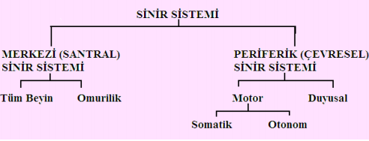

Şekil 1: Sinir sisteminin bölümleri (MEB, 2012)

Merkezi sinir sistemi, beyin ve omurilikten oluşur. Periferik sinir sistemi ise merkezi sinir sistemi ile vücudun diğer kısımları arasında bağlantı oluşturan sinir liflerinden oluşur. Periferik sinir sistemi, motor nöronları, duyu nöronları, dolaylı istemli hareket, otonom sinir sistemi, somatik sinir sistemi, sempatik sinir sistemi, parasempatik sinir sistemi, düzenli istemsiz işlevler ve enterik sinir sisteminden oluşur.

Merkezi Sinir Sistemi

Gelişim sırasında merkezi sinir sistemi uzun bir tüpten oluşur. Beyini oluşturacak olan tüpün ön kısmı, devam eden oluşumu sırasında, dört farklı bölgeye kıvrımlanır. Bu bölgeler beynin dört alt birimini meydana getirir: serebrum, diensefalon, beyin sapı ve serebellum. Serebrum ve diensefalon ön beyini oluştururlar. Beyin sapı orta beyin, pons ve medulla oblongata’dan oluşur. Beyin içi sıvı ile dolu birbirine bağlı dört adet boşluğu (serebral ventrikül) da içerir.

Ön Beyin

Ön beynin en büyük kısmı olan serebrum, sağ ve sol serebral hemisferler ile onların altında yer alan diğer yapıları içerir. Ön beyin merkezi kısmını diensefalon oluşturur.Serebral hemisferle ona gri bir görünüm veren hücre gövdelerinden oluşan dış kabuk ve gri madde denen serebral korteks ile miyelinli lif yollarından oluşan içteki beyaz madde tabakasından meydana gelmiştir. Lif yolları serebruma bilgi getiren veya serebrumdan bilgi götüren ve hemisferler içindeki farklı alanları birbirine bağlayan pek çok sinir lifinden oluşmuştur (Eric ve ark, 2010).
Herbir srebral hemisferin korteksi dört loba bölünür: Frontal, paryetal, oksipal ve temporal. Beyin korteksi sinir sisteminin en karmaşık entegrasyon alanıdır. Serebral kortekste basit aferent bilgi toplanır ve anlamlı algısal imajları oluşturmak üzere işlenir. İskelet kaslarının amaca yönelik hareketlerini idare eden sistemler kontrol edilir. Kortekse gelen sinir lifleri başta talamus olmak üzere diensefalondan ve ayrıca korteksin diğer bölgeleri ve beyin sapı alanlarından kaynaklanır(Eric ve ark, 2010). Girdi liflerinin bir kısmı çevrede olan spesifik olaylarla ilgili bilgiyi taşırken diğerleri kortikal uyarılabilirlik düzeyini kontrol eder, uyanıklık durumunu belirler ve dikkati özel bir uyarana yönlendirir.
Subkortikal nükleuslar serebral hemisferlerin içinde, derinlerde yer alan heterojen gri madde gruplarıdır. Onlar arasında en önemlisi postür ve hareketin kontrolünde ve ayrıca karmaşık davranış örneklerinde önemli rol oynayan bazal çekirdeklerdir.
Üçüncü ventrikül ile iki dar bölgeye ayrılan diensefalon, önbeynin ikinci bileşenidir. Belli başlı iki bölümü içerir: talamus ve hipotalamus. Talamus, sinaptik durak istasyonu gibi işlev gören birkaç büyük nükleus topluluğudur ve kortekse ulaşan çoğu girdinin önemli bir entegrasyonmerkezidir. Burası genel uyanıklık ve odaklanmış dikkat içinde anahtar bir rol oynar(Eric ve ark, 2010).
Hipotalamus, talamus altında yer alır ve beynin alt yüzeyi üzerindedir. Nöral ve endokrin eşgüdümü sağlayan esas merkezi oluşturan farklı hücre grup ve yollarını içerir. Gerçekten hipotalamus iç çevrenin homeostatik düzenlemyi sağlayan en önemli ve tek kontrol alanıdır.
Ön beyin alanlarından bazıları hem gri, hem de beyaz madde içerir ve bunlara limbik sistem denir. İşlevsel bir sistem olarak sınıflandırılırlar. Bu birbirleri ile bağlantılı beyin grubu, frontal lob korteksi, temporal lob, talamus ve hipotalamus ile bunları bağlayan lif yollarından oluşur. Limbik sistemin içindeki yapılar, öğrenme, emosyonel deneyim ve davranış ve bir seri visseral ve endokrin işlevler ile ilişkilidir. Hipotalamus limbik sistemin pek çok çıktısını davranışsal ve endokrin yanıtlar oluşturmak üzere kordine eder.

Serebellum

Serebral korteks adı verilen dışta yer alan hücre tabakası ve birkaç derin hücre kümesinden oluşmuştur. Serebellum duruş ve dengenin kontrolü ile hareketin eşgüdümlü yapılabilmesi için önemli bir merkezdir(Eric ve ark, 2010). Bu işlevleri yapabilmek için serebellum kas ve eklemlerden, deriden, gözlerden ve kulaklardan, iç organlardan ve beyin hareketinin kontrolü ile ilgili parçalardan bilgi alır.

Beyin sapı

Sinyalleri önbeyin, serebllum ve omurilik arasında ileten bütün sinir lifleri beyin sapından geçerler. Retiüler formsyon beyin yaşam için elzem kısımlarından biridir ve beyin sapının çekirdek bölgesi boyunca uzanan ve akson demetleri ile karışmış seyrek yerleşimli nörom somalarından oluşan bir yapıdır. Merkezi sinir sisteminin tüm bölgelerinden bilgi alır ve entegre eder ve nöral bilginin çoğunu işler. Retiküler formasyon motor işlevlerle, kardiyovasküler ve solunumsal kontrol ile ve uyku-uyanıklığı, dikkati kontrol eden mekanizmalar ile ilgilidir. Retiküler formasyon ayrıca yutma ve kusma merkezini içerir, göz hareketlerinin ve vücudun uzay içerisindeki oryantasyonunun kontrolünde önemli olan nükleuslara da sahiptir(Eric ve ark, 2010).

Omurilik

Omurilik vertebral kemik kolon içinde yerleşir. Yaklaşık küçük parmak büyüklüğünde silindir şeklinde bir yumuşak dokudur. Merkezde yer alan kelebek şeklindeki gri madde, ara nöronlardan, eferent nöronların hücre gövdeleri ve dentritlerinden, eferent nöronların buraya giren aksonlarından ve glial hücrelerden oluşmuştur(Eric ve ark, 2010).
Gri madde, miyelinli akson gruplarından ibaret olan beyaz cevher ile çevrilidir. Bu lif yolları omuriliğin uzun ekseni boyunca uzanır, bazıları bilgiyi beyinden omuriliğe indirirken diğerleri bilgiyi beyine çıkarıtır.
Periferik sinirlerden omuriliğe giren aferent lifler, dorsal kökler vasıtasıyla kordun dorsal tarafına girerler. Dorsal kökler üzerinde bulunan küçük tümsekler dorsal kök gangliyonudur ve bu aferent nöronların hücre gövdelerini bulundururlar(Eric ve ark, 2010).

Periferik Sinir Sistemi

Periferik sinirler farklı büyüklükteki fasiküllerin bir araya gelerek oluşturduğu kablo şeklinde bir yapı gösterirler. Bunlar pleksus şeklinde uzun seyirlerinde birbirine bağlı olarak bulunurlar ve herbirinin etrafını epineirum adı verilen bir bağ dokusu zarı çevrelemiştir. Epineurum kapalı bir zar değildir. Gevşek, yağdan zengin, enine ve boyuna yayılan kollajen liflerle kuvvetlenmiş bir bağ dokusundan ibarettir (Mumenthaler ve ark, 2005). Periferik sinirler duyusal, motor ve otonomik sinir liflerini içerirler. Alt motor nöronların aksonları ön kökten omuriliği terk ederler ve periferik motor sinir liflerini oluştururlar. Periferik duysal aksonların hücre gövdeleri omuriliğin dışında, intervertebral foramende yerleşimli arka kök ganglionu içinde yer alır. Periferik motor sinirler, motor sinir terminalinde nöromüsküler kavşakta ileti alış verişi yaptığı kasla bağlantı kurar. Duysal sinirler ise derideki reseptörlerde başlarlar (Ertaş, 2000).
Periferik sinir sistemindeki nöronlar sinyalleri merkezi sinir sistemi ile reseptörler ve vücudun diğer tüm bölümlerindeki efektörler arasında iletirler. Periferik sinir sistemi 43 çift sinirden oluşur: 12 çift kraniyal sinir ve omuriliğe bağlı olan 31 çift sipinal sinir. 31 çift sipinal sinir ayrıldıkları sipinal seviyeye göre sıralanırlar: Servikal, torasik, lomber, sakral ve koksigeal. Sekiz çift servikal sinir boyun, omuz, kol ve elden duyusal girdi alır ve buradaki kas ve bezleri kontrol eder. On iki çift torasik sinir göğüs ve karın duvarları ile ilgilidir. Beş çift lumbar sinir kalça ve bacaklarla beş çift sakral sinir genital sistem ve alt sindirim yolu ile ilişkilidir (kuyruk sokumu kemiği ile ilişkili olan tek çift koksigeal sinir ile 31 çifte ulaşır).
Bu periferik sinirler, aferent nöronlar, eferent nöronları veya her ikisinin aksonlarını içerir. Bu yüzden, bir sinirdeki lifler periferik sinir sisteminin eferent veya aferent bölümüne ait olarak sınıflandırılır. Sipinal sinirlerin hepsi hem aferent, hem de eferent sinirleri içerirken, kranial sinirlerin bazıları sadece eferent sinirleri içerir. Aferent nöronlar bilgiyi periferik uçlarındaki duyusal reseptörlerden merkezi sinir sistemine taşırlar. Uzun bir akson kızmı merkezi sinir sisteminin dışındadır ve periferik sinir sisteminin bir parçasıdır(Eric ve ark, 2010).
Eferent nöronlar sinyali merkezi sinir sisteminden kas ve bezlere taşırlar. Periferik sinir sisteminin eferent bölümü somatik sinir sistemi ve otonom sinir sistemi olarak alt bölümlere ayrılır. Somatik ve otonom sinir sistemleri arasındaki en basit ayrım, somatik bölümün nöronlarının iskelet kaslarını, otonom nöronların ise düz kas ve kalp kasını, bezleri ve mide barsak yolundaki nöronların sinirsel donanımını sağlamaktadır (Eric ve ark, 2010).

İnsan Siyatik Sinir

Siyatik sinir periferik sinir sisteminde yer alan hem duyu hem motor lifleri içeren bir sinir olup insan vücudunun en büyük ve en geniş siniridir. Gluteus maksimus kasının ön tarafında bulunur (Yarar, 2012). Siyatik sinir, uyluğun arka tarafının yani bacağa fleksiyon yaptıran kaslar ile bacak ve ayak kaslarının tümünün motor innervasyonunu sağlar (Şekil 2). Siyatik sinir iki ayrı bölümden oluşur: Lateral ve Medial (Katirji, 1999). Uylukta birbirinden ayrılarak peroneal ve posterior tibial sinirleri oluşturur. Siyatik siniri yalnızca fasia ve derinin örtmesinden dolayı yol boyunca travmaya açık bir sinirdir (Yuen, 1999; Yarar, 2012).

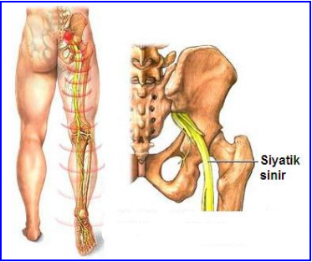

Şekil 2:Siyatik sinir (M.E.B. teknik okul ders notu, 2012).

Rat Siyatik Sinir

Ratlarda siyatik sinir, spinal segmentin L4-L6 köklerinin birleşmesiyle oluşur. Spinal segmentten unifasiküler olarak çıkan siyatik sinir trockanter mayus kasının 5-7 mm distalinde önce 2 dala daha sonra 4 dala ayrılır (Şekil 3). Siyatik sinirin tibial dalı, tibial ve sural sinirleri oluştururken peroneal dalı, peroneal siniri ve hamstring kaslarını delerek lateral baldır kaslarını innerve eden peroneal kutanöz dallarını oluşturur (Schmalbruch, 1986)
Periferik sinir hasarına yönelik deneysel çalışmalar için, rat siyatik sinir kraşhasarı modeli uygun bir çalışma metotudur. Çünkü deney çalışmalarında fokal crush hasarı oluşturulmasıyla aksonal iletim kesintiye uğrarken sinir lifi tamamiyle kopmadığı için sinir rejenerasyonu genellikle başarılı bir şekilde gerçekleşebilmektedir (Gao, 2008).

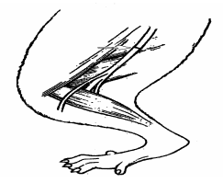

Şekil 3: Rat siyatik sinir (Marc, 2005).

Sinir Hücre Yapısı

Bir sinir lifi dört ana bölümden oluşur: Akson ucu, akson gövdesi, hücre gövdesi ve dentrit (Şekil 4). Hücre gövdesinde çekirdek ve hücrenin yaşamsal işlevini sağlayan mekanizma bulunur. Dentritler nöral iletişimin sağlanmasında önemlirol oynarlar. Bir nörondan diğerine geçen mesajlar mesaj yollayan hücrenin akson ucu ile mesajı alan hücrenin dentrit membranı ya da hücre gövdesi bölümü arasındaki birleşme yeri olan sinapslar aracılığıyla transfer edilir. Hücre gövdesinden hedef hücrelerine uzanan ve oraya çıktıyı taşıyan uzantılardır (Rıchard ve ark, 2011). Aksonun uzunluğu birkaç mikron ile bir metre civarında olabilir. Aksonun ana bölgesi kollateral denen dallanmalara sahip olabilir. Her bir dalın sonu, aksondan sinirsel iletim maddesinin salınımından sorumlu olan akson terminalidir. Bu kimyasal haberciler, hücre dışı aralığı geçerek sonlanmanın karşısındaki hücreye difüze olur. Buna alternatif olarak bazı nöronlar kimyasal haberci maddelerini varikozite olarak bilinen ve akson boyunca uzanan bir seri çıkıntılı alandan salgılanırlar. Sinir hücrelerinin farklı kısımları, membrana bağlı çeşitli kanal ve pompaların bölgesel dağılımından dolayı farklı işlevlere hizmet ederler (Richard ve ark, 2011).

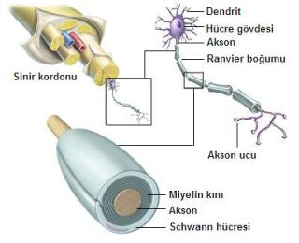

Şekil 4:Bir nöronun yapısı (Eric, 2010).

Periferik sinir sisteminde Schwann hücreleri denen hücreler aksonun uzunluğu boyunca düzenli aralıklarla ayrı ayrı miyelin kılıfları oluştururlar. Komşu miyelin bölümleri arasındaki kısımlara Ranvier boğumu denir ve bunlarda aksonun plazma membranı hücre dışı ortama maruz kalır. Schwann hücreleri periferik sinir sisteminin destekleyici hücreleridir (Frostick, 1998; Ross ve Pawlina, 2006; Mirajullah ve Xinya, 2002). Bu hücrelerin temel görevi miyelinli ve miyelinsiz sinir liflerini desteklemektir. Ayrıca Schwann hücreleri periferik sinir sistemindeki yıkıntıları temizlerve ezilme veya kesilme sonrası aksonların rejenerasyonuna rehberlik ederler. (Burnett ve Zager, 2004; Frostick, 1998; Hirata ve Kawabuchi, 2002; Ansselinve ark, 1998; Makwana ve Raivich, 2005; Mirajullah ve Xinya, 2002).
Miyelinizasyondamiyelin kılıfın kalınlığı akson çapı tarafından belirlenir.Bundan dolayı miyelin oluşumu, Schwann hücrelerinin aksonu sararak akson ile girdiği fonksiyonel ilişki sonucunda gerçekleşir. Miyelin kılıf kalınlığınınöroregulin (Ngr1) adı verilen büyüme faktörü düzenler. Ngr1, aksonun nörolemması üzerinden salınan bir transmembran proteini olup, Schwann hücrelerinin uygun kalınlıkta miyelin kılıf oluşturmasında sinyal molekülü olabileceği düşünülmektedir (Ross ve Pawlina, 2006). Miyelin kılıfı akson boyunca elektrik sinyalin iletimini hızlandırır.

Elektriksel İletim

Membranın hücre içi ve hücre dışında yüklü iyonlar bulunur ve membran bu iyonlara yarı geçirgendir. Elektriksel sinyalin iletimi de sinir hücre membranının yarı geçirgen zarı hücre içi ve hücre dışı sıvı arasında membran potansiyel farkının oluşmasıile sağlanır. Hücre dışı sıvı ortamının başlıca çözünür maddeleri sodyum ve klor iyonlarıdır. Hücre içi sıvı ortamı ise yüksek konsantrasyonda potasyum iyonu ve iyonize olmuş difüze olamayan molekülleri, özellikle negatif yüklü proteinleri ve fosfat bileşiklerini bulundurur. Elektriksel olaylar bu yüklü parçacıkların hücrenin plazma membranındaki dağılımının sonucu oluşur. Zıt işaretli ayrılmış elektrik yükler, eğer bir araya gelmelerine izin verilmiş ise, iş yapma potansiyeline sahiptirler. Bu potansiyele elektrik potansiyel denir(Pehlivan, 2011).
Dinlenim durumundaki bütün hücreler, hücre içi dışına göre daha negatif olmak üzere potansiyel farkına sahiptirler. Bu potansiyele dinlenim membran potansiyeli denir. Bir sinir hücresinde membranın iki tarafı arasındaki potansiyel fark -70mV’ tur (Pehlivan, 2011). Membrandan difüze olabilen iyonlardan en yüksek konsantrasyonda olanlar sodyum, potasyum ve klor iyonlarıdır (John ve Hall, 2013). Dinlenim membran potansiyelinin oluşumunda en önemli rolü genellikle sodyum ve potasyum oynar. Dinlenim durumunda hücrenin içerisinde potasyum, dışarısında ise sodyum ve klor iyon konsantrasyonları yüksektir (Şekil 5).

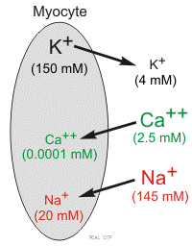
Şekil 5: Membranın hücre içinde ve hücre dışında bulunan iyonlar ve konsantrasyonları (Richard E, 2011).

Bunun yanı sıra hücre içerisinde membranı geçemeyen büyük negatif yüklü moleküller bulunmaktadır. Sodyum ve potasyum konsantrasyon farkı sodyumun hücre dışına transportunu ve potasyumu hücre içine transportunu sağlayan sodyum-potasyum pompası etkinliği ile sürdürülür (Ericve ark, 2010; John ve Hall, 2013) (Şekil 6 ).

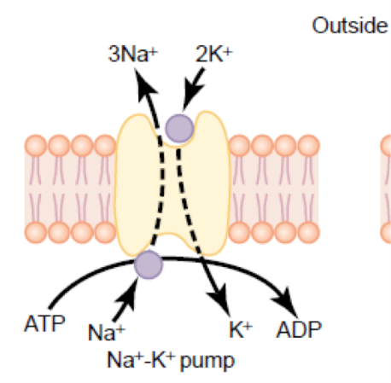

Şekil 6:Sodyum potasyum pompası (John ve Hall. 2013).

Bir uyaran geldiğinde zardaki Na⁺ kanallarının Na⁺ geçirgenliği artar ve membran potansiyelinde daha pozitif değerlere kayma şeklinde görülen depolarizason durumu oluşur. Oluşan depolarizasyon yerel bir değişimdir ve çok uzak mesafelere iletilmeyebilir. Eğer potansiyeldeki bu değişim eşik değeri aşarsa aksiyon potansiyeli olarak isimlendirilen ve membran potansiyeli değerini +30 mV’a yükselten hızlı depolarizasyon başlar. Bu depolarizasyon hücreye Na⁺ girişi ile gözlenir. Böylelikle aksiyon potansiyeli oluşur. Aksiyon potansiyeli bir hücrenin elektriksel zar potansiyelinin kısa bir süre içerisinde aniden yükselmesi ve azalmasıdır (John ve Hall, 2013). Bir eşik değer aşıldığında ya hep ya hiç ilkesi ile oluşan bir membran potansiyel değişimi olarak da adlandırılır (Şekil 7).Membran potansiyeli +30 mV civarına geldiğinde Na⁺kanalları kapanır ve K⁺kanalları açık hale gelir. Bunun sonucunda hücreden dışarıya K⁺iyonlarının çıkışı ile birlikte repolarizasyon safhası görülür ve membran potansiyeli tekrar negatif değerlere doğru kayar (Pehlivan, 2011; John ve Hall, 2013).

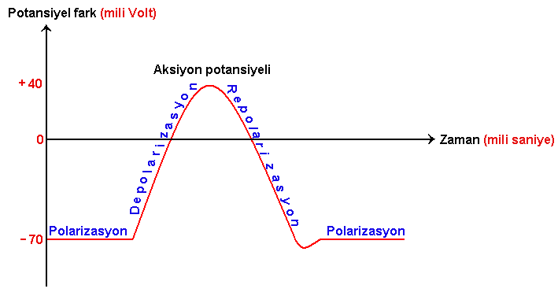

Şekil 7:Aksiyon potansiyeli (Pehlivan, 2011).

Oluşan bu potansiyel değişimi sinir lifi boyunca komşu bölgelere yayılım gösterir. Miyelin kılıf olmayan hücrelerde komşu bölgenin iyon dağılımının değişimine ile membran potansiyelinin eşik değere getirilmesi gerçekleşir (Pehlivan, 2011; John ve Hall, 2013) (Şekil 8).

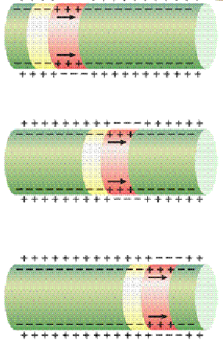

Şekil 8:Membranda elektriksel iletinin ilerlemesi (John ve Hall, 2013).

Miyelinsiz sinir liflerinde elektriksel potansiyelin ilerlemesi zar boyunca kesintisiz iletilirken, miyelinli sinir liflerinde ise depolarizasyon yalnızca hüvre içi ve hücre dışının buluştuğu Ranvier boğumlarında oluşmakta ve akım, bir boğumdan diğerine atlayarak ilerlemektedir. Bu iletime sıçrayıcı iletim denir. Bunun nedeni potansiyel değişimi için gerekli olan iyon kanallarının sadece Ranvier boğumlarında bulunmalarıdır. Miyelin kılıfın neden olduğu yalıtım sayesinde oluşan potansiyel hücre içerisinden hızlıca bir sonraki Ranvier boğumuna iletilir. Bu yüzden miyelinli liflerdeki bu sıçrayıcı elektriksel iletim miyelinsiz liflerdeki elektriksel iletimden çok daha hızlı gerçekleşir (Ertaş, 2000; John ve Hall, 2013) (Şekil 9).

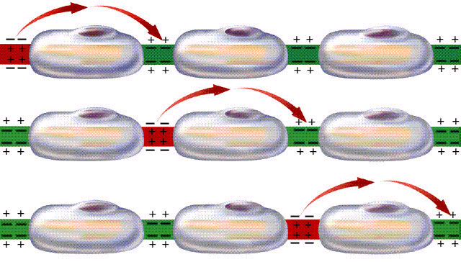

Şekil 9: Miyelinli bir sinir lifinde elektiriksel uyarının sıçrayıcı iletimi (Eric P, 2010)

Periferik Sinir Yaralanmaları

Periferik sinirlerde yaygın olarak görülen yaralanma türü, ezilme ve travmatik tipi yaralanmalardır. Travma periferik sinir lifleri veya köklerini doğrudan veya dolaylı olarak etkileyebilir. Önemli olan bu enerjinin şekli, etkisinin süresi ve çeşididir. Sinir liflerinin doğrudan travmatik lezyonlara örnek olarak, sinirin akut olarak tam düzgün bir şeklide kesilmesi gösterilebilir (nörotmezis). Künt lezyonlar akut veya kronik olabilir ve sinir devamlılığını bozmazlar. Burada daha çok bası ve çekme gibi mekanik etmenler rol oynar. İndirekt travmatik periferik sinir lezyonlarında sinirleri kan dolaşımının, kan-sinir bariyeri veya nöral difüzyonun (kan-beyin bariyeri, perinöral diffüzyon bariyeri) bozulması bu lezyon tipinin oluşmasında muhtemelen etkili olmaktadır.
Akson devamlılığının mevcut olduğu durumda, lezyon bölgesinde paranodal veya segmental miyelin liflerinde bozulma görülür, sekonder aksonal değişiklik görülmez (nöropraksi). Akson kesildiği zaman (aksonotmezis) lezyonun distalinde sinir liflerinin sekonder veya Wallerian dejenerasyonu ortaya çıkar (Mumenthaler ve ark, 2005).

Segmental Demiyelinizasyon

Özellikle hafif akut künt tavmalarında veya periferik sinirlerin kronik bası sendromlarında aksonun devamlılığı bozulmaz, fakat lezyonun olduğu bölgede gözle görülür bir takım morfolojik bulgu olarak miyelin hasarı görülür. Basıa bağlı sinir lezyonlarının mekanizması Ochoa ve ark. hayvan deneyleri ile araştırmıştır. Bu yazarlar başlangıçta basının olduğu bölgelerde miyelin kılıflarında itilme ve kontüzyon (ezilme) gibi değişiklikler olduğunu bulmuşlardır. Bu, paranodal bölgedeki miyelinlerde değişiklikler sonucunda gelişen paranodal ve segmental demiyelinizasyon takip eder. Bu çeşit bir demiyelinizasyon birçok miyelin segmentini tutarak iletim hızında azalmaya neden olur, hatta akut lezyonlarda lezyon bölgesinde iletim bloğu ortaya çıkar. İyileşme döneminde demiyelinize olan akson kesimleri tekrar remiyelinize olur. Bunun arkasından eski miyelin kılıfları dökülür Schwann hücreleri prolifere olur ve daha kısa internodal mesafe oluşur (Mumenthaler ve ark, 2005).

Wallerian Dejenerasyon

Sinir liflerinin kesilmesinden sonra, aksonun distal kısmında düzenli bir antegrad dejenerasyon oluşmaya başalar. Bu ilkeler 1850 yılında fizyolog Augustus Waller tarafından, kedinin fasiyal sinirini kestikten sonra ortaya konmuş ve ona izafeten Wallerian dejenerasyon olarak ifade edilmektedir. Distal akson kesisinden sonraki dejeneratif değişikliklerin seyri morfolojik olarak karekteristik özellikler gösterir. Bu dejenerasyonun seyri liflerin tipine, cinsine, kişinin yaşına, ortan ısısına ve lezyondan olan uzaklığa göre değişir.
Akson yıkımının başlamasıyla birlikte miyelin kılıfında bir parçalanma ve dağılma ortaya çıkar. Bunların büyük fragmantasyonları ilk olarak miyelin ovoidler şeklinde karşımıza çıkar. İlk ovoid internodal bölgenin ortasında görülür. Nodal bölgelerdeki miyelinler uzun süre sağlam kalır. Miyelin yıkımı Schwann hücreleri tarafından yapılır. Bu bölgeye giderek artan miktarda prolifere makrofajlar ve monositler göç eder. Daha sonra bu miyelinlerden nötral yağ oluşur ve bu dönem yağ köpük hücreleri dönemi olarak da adlandırılır. Bir sinir kesildikten 24-96 saat görülmeye başlayan makrofajların, o bölgede 6-10 hafta sonrası ve daha ileri dönemlerde de mevcudiyetleri göstermiştir.
Travmanın şiddetine ve genel duruma göre sınıflandırılan hasarlanmaların her biri değişik tedavi gerektirir. Sinir lezyonlarının sınıflandırılmasında hem lezyona, hem de tedaviye göre sınıflandırmasıSeddon ve Sunderland tarafından geliştirilmiştir.
Bir periferik sinir uyarıyı iletme kabiliyetini kaybettiği zaman fonksiyonlarını da kaybeder. Böyle bir iletim kabiliyeti kaybı, makroskopik veya mikroskobik olarak tespit edilen bir değişiklik olmadan da ortaya çıkarılabilir. İletimi taşımanın bozulması, aksonun yaralanmasına veya sinirin çevresindeki diğer yapıların lezyonlarına bağlı olabilir.
Seddon sinir hasarlanmasını 3 dereceye ayırmıştır:
- Nöropraksi: Sinirlerde hasar oluşmaz ve sinyal iletimi aksar.
- Aksonotmezis: Sinir bağ dokusu sağlam kalır ve aksonlar zarara uğrar.
- Nörotmezis: Sinirde hem akson, hem de bağ doku hasara uğrar ve sinir bütünlüğü bozulur.
Sunderland sınıflamasına göre, nöropraksi ve aksonotmezis 1. ve 2. derecelerden hasarlar arasında yer almaktadır. Fakat nörotmezis 3. dereceden başlayarak 4. ve 5. derece hasarlara dahil edilmektedir. 3. dereceden itibaren dokunun endonöryum, perinöryum ve epinöryum devamlılığı kaybolmuştur. Bu durum travmadan bir süre sonra ortaya çıkar. Travma periferik sinirin bağ dokusunda bir reaksiyon oluşturur ve bundan fibrozis gelişir. Proksimal uçtan dallanan aksonlar, Schwann hücreleri, fibroblastlar ve kapillerle minifasiküller halinde perifere doğru dallanarak, devamlılığın korunduğu durumda periferik köke ulaşırlar. Fibrozis sinirde büzüşmeye neden olur. Bu büzüşme sinirin lokalizasyonuna bağlıdır ve sinir rejenerasyonu üzerinde etkisi mevcuttur (Mumenthaler ve ark, 2005).

Nöropraksi, Sunderland‘ a göre 1. Derece Lezyonlar

Lezyon kısmında sinir iletiminde birblokaj söz konusudur. Aksonda Wallerian dejenerasyon yoktur veaksonun devamlılığı mevcuttur. Bu tip dejenerasyonun prototipi uyku basısı parezisidir. Bu lezyonlarda görülebilir bir morfolojik hasar oluşmuşsa, paranodal veya segmental demiyelizasyon söz konusudur. Özellikle travmaya bağlı olarak ortaya çıkan bozukluklarda, endonöral seviyede iyon pompalarında değişiklik vardır. Nöropraksi tanısı için, yani 1. derece lezyonlarda, lezyonun olduğu bölgede tanı için iletim bloğu gösterilmelidir; sinirin distal bölümünde de elektrik ile uyarılma mevcuttur(Mumenthaler ve ark, 2005).
Bu tip lezyonları prognozu iyidir, birkaç saat veya haftalar içinde geriye dönüş olur. Sinir liflerine dışarıdan herhangi bir bası olduğu zaman, vakaların çoğunda fonksiyonların geri dönüşü tam olmayabilir. Bu durumda epineirumda epifasiküler (derece 1-A) veya interfasiküler epineirumda (derece 1-B) fibrozis söz konusudur(Mumenthaler ve ark, 2005).

Aksonotmezis, Sunderland’ a göre 2. Derece Lezyonlar

Bu vakalarda travmaya bağlı olarak aksonun devamlılığı bozulmuştur. Sinirin periferik kısmında Wallerian dejenerasyon ortaya çıkar. Siniri çevreleyen bağ dokusu sağlam olup, burada herhangi bir değişiklik yoktur. Nöropraksideki gibi sadece iletim bloğu ile sınırlı değildir. Sinirin periferinde iletim kabiliyetide kaybolmuştur. Endonöral yapılar sağlam kaldığı için, akson proksimal kısımdan distale doğru gerçek yönünde dallanma gösterir; fakat bu tam düzgün bir dallanma değildir. Bu şekilde lezyonlarda giderek bir düzelme görülür; ancak bunun için gerekli süre nöropraksiye göre oldukça uzundur. İkinci derece lezyonlarda cerrahi indikasyon yoktur(Mumenthaler ve ark, 2005).

Sunderland’ a göre 3. Derece Lezyonlar

Bu vakalarda lezyon yerine endonöral yapılarda hasar mevcuttur. Perinöryumun fasüküller, fasiküler yapısı ve epinöryum sağlam kalmıştır. Aksonların dalları lezyonun proksimal kısmından çıkar; ancak endonöral yapıların bozulmasına bağlı olarak gerçek bir son organa ulaşma her zaman oluşmayabilir. Büyük uzantılar perinöryumca engellenir. Bundan dolayı bu lezyonlarda önemli ölçüde fonksiyonların tümü tam olarak geri dönmez. Bu vakalarda da epinöryumun epifasiküler fibrozisi nedeni ile beklenilen rejenerasyon oluşmayabilir (derece 3-A) veya interfasiküler epinöryumca engellenir (derece 3-B). Epinöryumda hasar çok şiddetli ise travma ve geri dönüş arasındaki süre oldukça uzundur ve fasiküller arasında kollajen doku gelişir ki buda derece 3-C olarak tanımlanır(Mumenthaler ve ark, 2005). Bu durumda dejenerasyon sürecinde basıya bağlı yüklenmenin olduğu durumda rejenerasyon beklenmez ve cerrahi endikasyon çok fazladır.

Sunderland’ a göre 4. Derece Lezyonlar

Bu vakalarda travma perinöryumun da devamlılığını bozmuş ve lezyon bölgesindeki fasiküler yapı kaybolmuştur. Sadece epifasiküler ve interfasiküler epinöryumda devamlılık mevcuttur. Travmanın doğrudan kendisi fibroz değişikliklere neden olmaktadır. Lezyonun yerinde ortaya çıkan iletim kabiliyetinin geriye dönüşünü, pozitif olan elektrofizyolojik sonuçlara bakarak anlayabiliriz(Mumenthaler ve ark, 2005). Klinik deneyimler, bu şartlarda fonksiyonların tam olarak geri dönmesinin çok nadir gözlemlendiğini göstermiştir.

Sunderland’ a göre 5. Derece Lezyonlar

Beşinci derece lezyonlarda sinirin devamlılığı kaybolmuştur. Sinir keskin bir alet ile düz bir şekilde kesilmiş ve devamlılığı bu şekilde kaybolmuşsa, proksimal ve distal lezyon bölgelerinde hasar minimaldir. Bu durumda sadece iyi bir rezeksiyon yapılmalıdır. Sinirin nörografi ile (uç uca birleştirmek sureti ile) devamlılığını sağlamak yeterlidir (Mumenthaler ve ark, 2005).
Bu yaralanmalarda steroid maddelerin de etkisi olduğu bilinmektedir. Periferik sinir sistemi, miyelinli sinir liflerinde ve miyelin kılıf yapısındaP0 ve PMP22 proteinleri bılunur. Bu proteinlerin sentezini nöroaktif steroidler uyarmaktadır. Bu nöroaktif steroitler miyelin proteinlerinin sentezini kontrol etmeleri yanında miyelin ve akson gelişimi üzerine de etkilileri olduğu bildirilmiştir. Yapılan son çalışmalarda, nöroaktif steroidlerin Schwann hecre gelişimini ve hücre çoğalmasını düzenledikleri açıklanmıştır (Kaplan, 2006). Periferik sinirler ve Schwann hücreleri, nöroaktif steroidleri eksprese etmektedirler ve bu maddeler için aynı zamanda hedef hücre ve yapılardır. Bunun dışında, sıçan siyatik sinirinde özellikle Schwann hücrelerinin, progesteron, östrojen, glukokortikoid ve mineralokortikoid reseptörleri gibi klasik steroid reseptörlerini eksprese ettikleri de bilinmektedir (Kaplan, 2006).

Menstrüel Siklus

Östrojen ve progesteronun etkisiyle hazırlanan endometriyumun periyodik olarak dökülmesine menstruasyon denir (Cangöl, 2010). Genelde 25-35 günlük (ortalama 28 gün) aralıklar ile 1ile 8 gün (ortalama 5) devam eder (Taşkın, 2005).Rahimin iç yüzeyinde, her ay, döllenmiş yumurtanın gelip yapışmasını ve buradan beslenmesini sağlayacak damarlı bir doku oluşur. Eğer döllenme yoksa bu doku görevini tamamlayıp yerini alttan gelen yeni dokuya bırakarak dökülür. Her ay bu işlem aynı şekilde tekrarlanır. Bu sürece menstürel siklus ya da regl düzenidenir. İşlevini yitirerek yerini yeni oluşan dokuya bırakıp dışarıya atılan bu dokuya da regl kanaması ya damenstrüasyon kanaması denir. Menstrüal siklus dört dönem ile meydana gelir (Taşkın 2005) (Şekil 10).

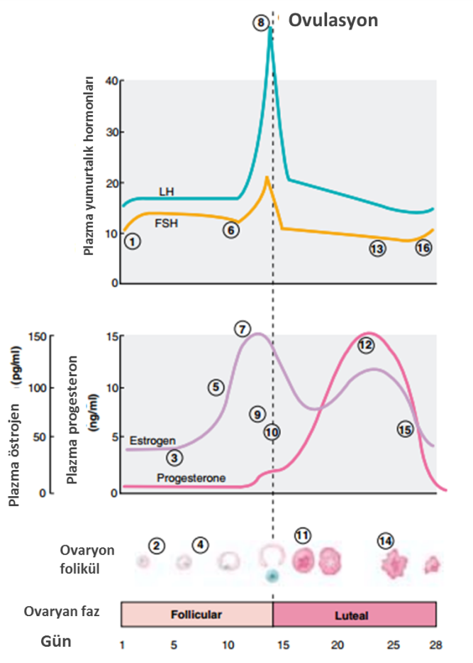
D)
C)
B)
A)

Şekil 10: Menstrüel siklus. A) yumurtalık hormonları. B) plazma östrojen ve progesteron seviyeleri. C) ovaryon faliküler değişiklikler. D) ovaryon faz. (Vander İnsan Fizyolojisi kitabından uyarlanmıştır. 2014)

- Foliküle faz (poliferasyon): Menstrüel kanama ile başlar, LH eğrisinin başlaması ile sonlanır. Menstrüle kanamanın ilk gününden, ovulasyona kadar olan süreyi kapsar. Östrojen salınımı artmata başlar ve bu dönem östrojen uyarısı altında kalan endometriumun yeniden yapılanma dönemidir (Cangöl, 2010).
- Periovulatuar faz: LH eğrisi ve ovulasyonun olduğu dönemdir. Üç gün kadar sürer. Estradiol ve progesteron düzeylerinde anlamlı bir artış olur (Cangöl, 2010).
- Luteal faz (sekresyon): Ovulasyondan menstrual kanamaya kadar olan dönemdir. Ovulasyondan, menstrüel kanama olan döneme kadar olan süreyi kapsar. Lüteal fazın ortalama süresi 13 gün kadardır. Overde korpus luteum oluşur. Korpus luteumdan salgılanan progesteron, endometriyumda glandüler hücrelerin genişlemesini ve lümene glikojenden zengin bol mukus salgılanmasını sağlar. Menstruasyondan iki gün önce ise, korpus luteumun gerilemesi hormon düzeylerinin düşmesine neden olur, mukus salgısı azalır ve endometriyumda nekroz belirtileri başlar (Cangöl, 2010).
- Menstrüel faz: Endometrial kanama dönemidir. Mentrüasyon, gelecekteki gebelik hazırlığı ve organizasyon zamanıdır. Steroidlerdeki azalma hipofizi uyararak FSH ve LH yapmaya başlar (Cangöl, 2010).

Menopoz

Menopoz, aslında kadının edetten kesilmesinin kesinleştiği zamandan sonrası için kullanılan bir terim olmakla birlikte kadın yaşam döngüsünde üreme yeteneğinin sona ermesi veya ovaryan foliküler fonksiyonun kaybı ile birlikte menstrasyonun kalıcı olarak sona ermesidir. Menopoz öncesi oluşmaya başlayan yaşlanma süreci ve hormonal değişiklikler ve menopoz ile endojen östrojen düzeyleri düşmesi bir takım fizyolojik değişikliklere neden olur. Bu değişiklikler istenmeyen ve rahatsız edici bazı akut belirtilerin yanısıra uzun sürede kadının yaşam kalitesi ve süresini etkileyebilecek sonuçları doğurur. Bu durumun kadın sağlığını psikolojik, biyolojik ve sosyal yönden etkileri çoktur (Durmaz, 2005). Menopozla birlikte overlerde östrojen hormon yapımının azalmasına bağlı olarak gelişen değişiklikler sadece genital organlarda değil tüm vücudu ilgilendiren önemli değişikliklerdir. Menopozda yaşanan ateş basması, terleme, baş ağrıları, uyku ve ruh durum bozuklukları, depresyon gibi durumlar kadının sağlıklı yaşam kalitesini ciddi şekilde bozmaktadır (Durmaz, 2005). Bunun yanı sıra, menopoz hali sinir sistemi üzerinde de ciddi değişimlere sebep olmakta, menopozdaki kadınlarda bunama, hafıza kaybı, bilişsel işlevde azalma, depresyon, migren, inme gibi sinir sistemi rahatsızlıklarının görülme oranı artmaktadır (Kaplan, 2006; Görgel, 2007). Bu durum, menopoz dönemindeki kadınların yaşam kalitesini azaltabilmektedir. Menopoz döneminde ortaya çıkan bu sorunlar cerrahi menopozdan sonra daha hızlı ve daha şiddetli olarak yaşanır.
Menopoz sonrası oluşan sıkıntıların belirgin iki sebebi vardır. İlk olarak menopoz sonrası östrojen seviyesi oldukça düşecektir ve hem merkezi sinir sistemi, hemde periferik sinir sisteminde birçok yerde östrojen reseptörleri bulunmaktadır(Wiliam ve ark. 2004; Saleh ve ark, 2005; Liu, 2005; Schipper ve ark, 2001; Luizzi ve ark, 1999). Yeterli östrojen bulunmadığında bu bölgelerdeki iletimler azalmakta ve bu da fonksiyon kayıplarına yol açabilmektedir. Östrojen bu bölgelerde birden fazla mekanizma ile çoğu fonksiyonun düzenlenmesinde rol oynar (Kaplan, 2006). Bu yüzdendir ki östrojen hormonun hem merkezi sinir sistemine hem de periferik sinir sistemine etkileri oldukça büyüktür ve gelişiminde önemli rollere sahiptir.
İkinci olarak ise menopoz sonrası östrojen eksikliğinden kaynaklanan vücudun antioksidan dengesinin bozulması ve buna bağlı olarak serbest radikallerin artarak oksidatif stres oluşturmasıdır. Hücreyi ölüme götüren faktörlerin başında oksidan maddeler gelmektedir. Oksidan maddeler, hücrede lipidler, proteinler ve DNA üzerindeki toksit etkileri ile hücre hasarlanmasına yol açmaktadır (Cochrone, 1991).

    - Östrojenin Yapısı ve Sentezi

Östrojen, 18 karbonlu steroid bir hormondur. Östrojenin açık kimyasal yapısı Şekil 11’de görülmektedir.

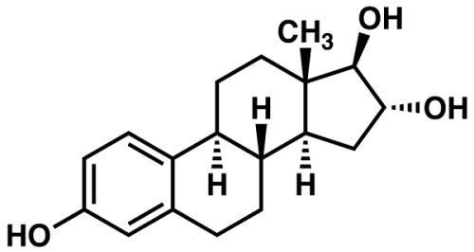

Şekil 11: Östrojenin açık yapısı (Atasü ve Şahmay, 2001).

Kanda bulunan başlıca östrojen çeşidi, östradiol (E2) dür. Her ne kadar, kadınlarda üreme organları E2 için majör bir hedef ise de, çeşitli dokular E2 reseptörleri içermektedirler ve böylece E2 için hedef doku olmaya başlarlar.
Menopoz durumu östrojen seviyesi ile doğrudan ilişkilidir. Östrojen ise steroid ailesinden olup kolestrolden sentezlenmektedir (Grandien ve ark, 1997). Ovulasyonlu adet kanaması gören kadınlarda östrojen hormonu başlıca iki kaynaktan oluşur (Grandien ve ark, 1997; Atasü ve Şahmay, 2001):
- Gelişen folikülden salınan 17β-estradiol: Biyolojik aktivite yönünden daha önemlidir. Hipofiz ön lobundan yapılan FSH ve LH tarafından sekrasyonu uyarılır.
- Over ve adrenal dışında (ektraglanduler dokularda) androsteediondan elde edilen östrojen.
Perimenopozal dönemde ovulasyonlu adet kanama sayısının azalmasına paralel olarak 17β-estradiol yapımı azalır. Böylece postmenopozal dönemde başlıca östrojen yapımı glandular dokulardan (salgı bezi) androjenin östrojene çevrilme prensibi yolu ile ekstraglandüler dokulara kayar. Böylece ovulatör dönemde total estradiol seviyesi170-771 pg/mL iken postmenopozal dönemde bu miktar 10-38 pg/mL değerine düşer(Atasü ve Şahmay, 2001)

Östrojen ve Sinir Sistemi

Kadınlık hormonu olan östrojenin birçok sistem üzerinde etkileri olduğu gibi sinir sistemi üzerine de etkileri büyüktür. Postmenopozal dönemde, menopoz süreciyle ilişkili veya ilişkisiz hafıza ve konsantrasyon değişiklikleri, duygu durumunda dalgalanmalar, depresyon ve kaygı bozukluğu (anksiyete), bilişsel işlevlerde bozukluk, öğrenme ve bellek zayıflığı gibi çeşitli merkezi sinir sistemi değişiklikleri oluşabilir (Görgel, 2007). Bunun yanı sıra kadınlarda seks hormonlarının inme, migren, epilepsi, bazı hareket bozuklukları, Alzheimer hastalığı, multiplsekroz gibi hastalıkların ve sinir sisteminde bazı reoplazinlerin gelişim ve seyrinde etkili olduğu bilinmektedir (Kaplan, 2006). Epidemiolojik çalışmalar, menopozdan sonra kadınlarda benzer yaşta erkeklere oranla iki, üç kat daha fazla Alzheimer hastalığı oluştuğunu göstermektedir (Rocca ve ark, 2011). Bu hipotezi destekleyici olarak, menopoz sonrası kadınlarda, östrojen azlığı Alzheimer hastalığını tetiklemede birincil rol oynadığı gösterilmiştir (Roccave ark, 2011). Menopoz durumunun sinir sistemi üzerinde böyle ciddi etkileri olmasının nedeni, sinir sisteminin birçok bölümünde östrojen reseptörleri içermesi ve östrojenin bu bölgelerde birden çok mekanizma ile sinir sistemi fonksiyonunun düzenlenmesinde rol oynamasıdır (Saleh ve ark, 2005; Liu, 2005; Schipper ve ark, 2001; Liu ve ark, 2005; Luizzi ve ark, 1999).
Östrojen merkezi sinir sisteminde hem genomik, hem de nongenomik mekanizmalar ile etki gösterir. Östrojenin genomik etkileri devamlıdır ve intrasellüler reseptörler aracılığı ile olur. Nongenomik etkileri ise nöral membran üzerine doğrudan etki eder. Bu doğrudan etkide aksiyon potansiyeli mekanizmasının hızlı ve kısa sürede oluşması ile sonuçlanır. Merkezi sinir sisteminde östrojen reseptörleri, hipotalamus, limbik sistem, korteks ve amigdala da gözlenmiştir(Atasü ve ark, 2001). Beyin bu bölgelerde östrojen ile birlikte norepinefrin, dopamin, asetil kolin, serotonin ve melatonin salınımını ayarlamaktadır. Beyin bu nörotransmitterlerin ve nöropeptidlerin salınımı ile hipotalamik merkezde; vücut sıcaklığını, doyma, iştah ve kan basıncını düzenler, limbik sistemde ise ruh halini ve psikofiziksel dinginliği düzenler. Ayrıca östrojen hipotalamusta, nöropeptid ve nörotansmitter reseptörlerinin sayılarını düzenler, dentritik nöronlarda bir büyüme faktörü gibi davranarak yeni sinaps oluşumunu sağlar ve postsinaptik seviyede sinyal geçişini arttırarak sinirsel iletimi hızlandırır (Atasü ve ark, 2001).
Estradiolün, öğrenme, yakın hafıza ve dikkat gibi bilişsel fonksiyonlar üzerinde kolaylaştırıcı etkisi genomik östrojenik etkilerle doğrudan ilişkilidir (Cummings ve ark, 1998). Gerçekte östrojenler, asetil kolin sentezinim hızını sınırlayıcı bir enzim olan ‘Choline asetiltransferaz’ ve hafıza perfonmansı ile sıkı ilişkisi olan kolinerjik tonusu arttırırlar. Bu durumda bilişsel fonksiyonu etkiler (Morris ve ark. 1998). Sonuçta östrojen hormonu nörotransmitterlerin sentezi ve aktivitelerinini düzenlenmesinde rol alarak kadınların tüm vücudu üzerine etki ederek kadının yaşam kalitesini belirler.
Östrojen merkezi sinir sistemi üzerine gösterdiği çoğu etkiyi periferik sinir sistemi üzerinde de göstermektedir. Çünkü östrojen reseptörleri sadece merkezi sinir sistemi üzerinde değil periferik sinir sisteminde de birçok bölgede bulunmaktadır. Periferik sinir sisteminde östrojen reseptörleri; spinal kord (Wiliam ve ark, 2004; Schipper ve ark, 2001; Maedave ark, 1996; Saleh ve ark, 2005; Papka, 2003;Papka,2001; Papka, 2002), dorsal kök ganglion nöronlarında (Cui, 2000; Liu, 2005; Luizzi, 1999; Sohrabji, 1994), otonomik pelvik ganglion nöronlarında (Schipper ve ark, 2001; Maeda ve ark, 1996), sempatik ganglion nöronlarında (Cui ve ark, 2000; Liu ve ark, 2005), schwan hücrelerinde (Luizzi ve ark, 1999) bulunmaktadır.Östrojen bu anatomik bölgelerde birden fazla mekanizma ile birçok fonksiyonun düzenlenmesinde rol oynamaktadır. Merkezi sinirlerde olduğu gibi periferik sinirlerde de nöronlarda büyüme faktörü gibi davranarak sinaps oluşumunu arttırdığı ve bu sinaptik bölgelerde nörotarnsmitter salınımını arttırarak sinir iletimini hızlandırdığını düşünmek mantıklıdır. Yapılan birçok çalışma merkezi sinir sistemi üzerinde östrojenin bu etkilerini göstermişlerdir fakat periferik sinir sistemi üzerinde bu etkileri gösterdiğine dair pek çalışma bulunmamaktadır. Bu nedenle, bu araştırmada östrojenin periferik sinirle üzerine etkileri, östrojenin varlığının ve azlığının periferik sinirlerde sinir iletisini nasıl etkilediği incelenmiştir.
Östrojenin bir diğer görevi ise bir serbest radikal toplayıcı olarak hareket etmesi ve membran oksidasyon işlemleri esnasında üretilen reaktif oksijen türleri (ROT) seviyesini düşürmektir. Yumurtalık hormonlarının eksikliği oksidatif stres ve hücre hasarına neden olabilecek ROT üretimini arttırır.Literatürde östrojen ve fitoöstrojenin reseptörleri aracılığıyla antioksidan enzimlerinin sentezlenmesini up-regüle edilebildiği bildirilmiştir (Pajovı ve Saıcı, 2008). Ayrıca östrojenlerin antioksidan faktörler olarak hareket ederek nörotrofik ve nöro-koruyucu bir etkisi olduğu, in vitro kanıtlara dayanarak bilinmektedir (Behl, 2003; Maggi ve ark, 2004).

Serbest Radikaller

Atom ve moleküller elektron ve çekirdekte bulunan proton ve nötrondan meydana gelir. Atomların yörüngelerinde bulunan elektronlar çiftlenmiş şekide yer alır. Bu atom ve moleküller diğer atom ve moleküllerle elektron alışverişinde bulunurlar ve bunun çiftlenmemiş elektron barındırarak iyona dönüşebilirler. Elektron alışverişinden sonra bir veya daha fazla çiftlenmemiş yani ortaklanmamış elektron bulunduran bu atomlara serbest radikaller denir. (Şekil 12) (Castaner, 1990). Bu tip maddeler, ortaklanmamış elektronlarından dolayı oldukça reaktiftirler ve dokularda harabiyete sebep olurlar. Ortaklanmamış elektron, genel olarak üst kısıma yazılan bir nokta ile gösterilir.

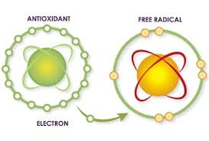
Şekil 12: Serbest radikal atomu (http://www.arabulbil.com/antioksidan-nedir-bilmeniz-gerekenler.html/tip_arastirma899fc).

Serbest radikaller 3 yolla meydana gelirler: Bunlardan ilki, kovalent bağlı bir molekülün ortak elektronlardan birisinin kalması ilehomolitik olarak bölünmesi sonucu meydana gelir. İkinci serbest radikal oluşumu ise normal bir molekülün bir elektron kaybetmesi sonucu veya bir molekülün heterolitik bölünmesi sonucu oluşuriki atomun kovalent olarak bağlanması sonunda dış her iki elektronun atomların birinde kalması ile oluşur.Bu tür kurulan kovalent bağ sonucundaiyonlar meydana gelir.Üçüncü serbest radikal oluşumu ise normal bir moleküle bir elektronun eklenmesi ile oluşur ve böylelikle molekül dış yörüngesinde bir tane ortaklanmamış elektrona sahip olarak iyon halini alır.
Biyolojik sistemlerdeki çoğu serbest radikal oluşumu elektron transferi sonucu oluşur. Serbest radikaller pozitif yüklü, negatif yüklü veya elektriksel olarak nötür halde bulunabilirler. Organik veya inorganik moleküller şeklinde olabilirler. Bazı Cu⁺², Fe⁺³, Mn⁺² ve Mo⁺⁵gibi geçiş metalleri de yörüngelerinde ortaklanmamış elektron bulundurdukları halde serbest radikal gibi davranmazlar. Fakat bu iyonlar biyolojik reaksiyonları katalize ettiklerinden dolayı serbest radikal oluşumunda önemli rol oynarlar.
Biyolijik sistemlerdeki en önemli ve en reaktif serbest radikaller, oksijenden oluşan radikallerdir(Irmak ve ark, 2001). Serbest oksijen radikali biyokimyasında oksijenin kendisi, hidrojen peroksit, süperoksid, hidroksil radikali ve geçiş metallerinin iyonları yer almaktadır (Halliwell, 2007).
Oksijen molekülünün elektron dağılımına baktığımızda iki tane eşleşmemiş elektron olduğu görülür. Bundan dolayı oksijen bazen bir diradikal olarak da değerlendirilebilir. Oksijen molekülünde bulunan bu eşleşmemiş elektronlar oksijeni kararsız hale getirir ve oksijen kararlı hale gelme isteğinden dolayı serbest radikallerle kolayca ve hızlıca reaksiyona girebilirler. Radikal olmayan maddelerle reaksiyona girmeyi pek tercih etmedikleri için onlarla daha yavaş reaksiyona girer(Akkuş, 1995). Bu tepkimeler sonucunda oksijen son olarak suya indirgenir ve kısmi redüksiyonla çok sayıda yüksek derecede reaktif ürünler oluşabilir.

Başlıca serbest radikaller

Vücudumuzda etkileri bilinen başlıca radikaller; süperoksid radikali, hidrojen peroksid, hidroksil radikali ve singlet oksijen radikalleridir. Hemen hemen tüm aerobik hücrelerde oksijen bir elektron olarak serbest süperoksit radikal anyonuna (O₂·¯) indirgenir (Ames ve ark, 1993). Süperoksid, bir serbest radikaldir. Fakat kendisi doku yapı ve fonksiyonlarına direkt olarak zarar vermez. Geçiş metali iyonlarını indirger. Süperoksit radikali bir hidrojen peroksit kaynağıdır ve hidrojen peroksit radikali oldukça zararlı bir radikal olduğundan süperoksit doku yapı ve fonksiyonlarına dolaylı olarak bu şekilde zarar verir. Bazı indirgenmiş geçiş metallerinin oksidasyonu sonucunda da süperoksid radikali meydana gelebilir. Buna örnek olarak aşağıdaki reaksiyonları verebiliriz. Bu reaksiyonlar geri dönüşümlü olarak gerçekleşirler ve bundan dolayı da geçiş metalleri iyonlarının oksijen ile girdikleri reaksiyonları geri dönüşümlü reaksiyonlar olarak bilinebilir (Seifried ve ark, 2004).
Oksijenin çevresindeki molekülleri ile reaksiyona girerek iki elektron alması sonucu peroksid oluşur. Yine aynı şekilde süperoksidin çevre moleküllerle tepkimesi sonucu bir elektoron alması ile peroksid oluşur. Peroksid molekülü iki hidrojen atomu ile birleşmesi ile hidrjen peroksidi (H₂O₂) meydana gelir (Ames ve ark, 1993; Seifried ve ark, 2004). H₂O₂ membran yapısından kolayca geçebilir ve uzun ömürlü bir oksidan olmasından dolayı oldukça zararlı bir radikaldir.
Hidrojen peroksidin geçiş metallerinin varlığında indirgenmesi ile hidroksil radikali (·OH) oluşur. Ayrıca su molekülünün iyonize edici radyasyona maruz kalması ile de hidroksil radikali oluşabilir. Bu yüzden son derece reaktiftir ve yarılanma ömrü oldukça kısa olmasından dolayı meydana geldiği yerde büyük hasara sebebiyet verir(Sapolsky, 2000; Seifried ve ark, 2004).
Singlet oksijenin (¹O₂), ortaklanmamış elektronu bulunmadığından radikal olmayan reaktif oksijen molekülüdür. Fakat serbest radikal reaksiyonlarının başlamasına sebebiyet verir ve serbest radikal reaksiyonları sonucunda oluşur (Akkuş, 1995; Seifried ve ark, 2004). Bundan dolayı serbest radikal hasarında önemli rollere sahiptir.
Oksijen molekülünün elektronlarından birinin enerji alarak kendi spininin tersi yönünde olan başka bir orbitale yer değiştirmesi sonucu meydana gelir ve iki şekli vardır: Delta ve sigma. Ayrıca singlet oksijen, enerji vererek elektronun daha düşük enerji seviyesine inmesiyle ışık yayar ( Seifried ve ark, 2004). Bu yüzden reaktif oksijen türlerinin tayini singlet oksijenin kimyasal bir bileşikle etkileşime sokulması ile kemiluminesans oluşturması sağlanarak ve bunun ölçülmesiyle yapılabilmektedir(Sapolsky, 2000; Seifried ve ark, 2004).

Serbest Radikallerin Kaynakları

Serbest radikal kaynakları, biyolojik kaynaklar ve intrasellüler kaynaklar olmak üzere iki başlık altında incelenebilir.

Biyolojik kaynaklar

Serbest radikallerin biyolojik kaynakları (Yanbeyi, 1999);Aktive olmuş fagositler, Antineplastik ajanlar, iyonize radyasyon, alkol ve uyuşturucu gibi zararlı alışkanlıklar, çevresel ajanlar (hava kirliliği yapan kimyasal maddeler; solventler, anestezikler, aromatik hidrokarbonlar, hiperoksi, pestisidler, sigara dumanı gibi), biyolojik sistemi etkileyen en önemli olaylardan biri olan stres (stres ile birlikte katekolamin düzeyi artar. Bu katekolaminlerin oksidasyonu ise bir serbest radikal kaynağıdır. Bu yüzden stres hastalıların patogenezinde serbest radikal üretimi ile de rol oynar(Sonntag 2006; Çete ve ark, 2005; Valko ve ark, 2004).

İntrasellüler kaynaklar

Serbest radikallerin intrasellüler kaynakları (Yanbeyi 1999); enzimler ve proteinler (ksantin oksidaz, triptofan dioksijenaz, hemoglobin), küçük moleküllerin otooksidasyonu ile oluşan flavinler, tetrahidropterinler, tioller, hidrokinonlar, katekolaminler, ve antibiyotikler, mitokondrial elektron transportu, endoplazmik retikulum ve nükleer membran elektron transport sistemleri, oksidazlar ve flavoproteinler gibi peroksizomlar, plazma membranı (lipokisijenaz, prostaglandin sentetaz, fagositlerde NADPH oksidaz, lipid perokidasyonu), iskemi, travma ve intosikasyon gibi oksidatif stres yapıcı durumlardır.
Hücrelerde elektron transportu sırasında zincirden elektron sızıntısı olması en büyük serbest radikal kaynağı olarak bilinir. Mitokondrinin iç zarı üzerine yerleşmiş oksidatif fosforilasyon zinciri bileşenleri büyük oranda indirgendiği zaman mitokondrial süperoksid radikali üretimi artar ve bu süperoksid radikallerinin mitokondri üzerine etkileri büyüktür. Endoplazmik retikulum ve nükleer membranda ise membrana bağlı sitokromların oksidasyonu sonucu serbest radikal üretimi olur.
Birçok enzimatik reaksiyon sonucu serbest radikaller oluşur. Bu enzimlerden biri ksantin oksidazdır.İn vivo olarak oluşturulan iskemi, bu enzimin dehidrogenaz formundan oksidaz formuna dönüşereksüperoksid radikalinin oluşmasına sebep olur (Valko ve ark, 2006).
Yabancı ve zararlı toksik maddelerde serbest radikal oluşumunun artmasını sağlayabilir. Bu maddeler vücudun antioksidan seviyesini veya antioksidan aktivitesini düşürerek serbest radikal üretirler, ya da doğrudan serbest radikal üretebilirler (Akkuş, 1995; Çete ve ark, 2005)

Serbest Radikallerin Etkileri

Serbest radikallervücutta değişik şekillerde doku ve yapılara etki ederler. Özellikle de hücrelerin lipid, protein, DNA, karbonhidrat ve enzim gibi önemli bileşiklerine zarar verebilirler. Mitokondride gerçekleşen oksijenli solunum, elektron taşıma zincirini bozabilir. Hücrenin potasyum kaybını attırabilir ve ya trombosit agregasyonunu arttırabilir(Valko ve ark, 2004).
Proteaz, fosfolipaz, siklooksijenaz, ksantin oksidaz, triptofan dioksijenaz ve galaktoz oksidaz gibi bazı enzimleri aktifleştirilirken alfa-1-antripsin gibi bazı savunma sistemlerini inaktif hale getirirler. Bunlar gibi çeşitli yollar ile hücrelerda harabiyete sebep olurlar. Serbest radikallerin hücrelerdeki bazı etkilerin aşağıdaki başlıklar altında açıklanmıştır.

Membran lipitlerine etkileri (lipit peroksidasyonu)

Serbest radikaller antioksidan savunma mekanizmalarının kapasitesini aşacak oranlarda oluştukları zaman organizmada çeşitli bozukluklar ve aksaklıklara yol açarlar. Antioksidan dengenin bozulması serbest radikallerin antioksidan savunma mekanizmasında yer alan enzim yolaklarını inaktif etmesiyle artar. Lipitler bu serbest radikallerin etkilerine en hassas olan yapılardandır ve serbest radikaller ile etkileşimi sonucu kronik hastalıklar meydana gelebilir. Membrandaki doymamış yağ asitleri ve kolestrol içerir. Yağ asitlerinin ve kolestrolün doymamış bağları serbest radikallerle kolayca reaksiyona girer ve bu reaksiyon sonucu peroksidasyon ürünleri meydana gelir (Şekil 11). Oluşan bu lipid radikalleri dayanıksız bir bileşik olup değişikliklere uğrarlar. Poliansatüre yağ asidlerinin yıkımı, lipid peroksidasyonu olarak adlandırılır. Lipid peroksidasyonunun oldukça zararlı etkileri vardır (Frey, 2010). Çünkütoplayıcı reaksiyonlarla sonlandırılmaz ise bu reaksiyonlar bir döngü şeklinde kendi kendini devam ettirirler. Lipid peroksidasyonu ile meydana gelenmembran hasarı geri dönüşümsüz olduğu için bu hasar sonucunda kronik hastalıklar meydana gelir ve bu durum oldukça can sıkıcıdır.
Plazma membranı ve organel lipid peroksidasyonu, daha önce bahsedilen serbest radikal kaynaklarının hepsiyle stimüle edilebilir.Metallerin varlığında bu radikaller artar. Bu metaller süperoksid ve hidrojen peroksidin daha güçlü oksidanlara dönüşümünü katalizlerler (Schwenke, 1998).
Üç veya daha fazla çift bağ içeren yağ asidlerinin peroksidasyonunda malonaldehid (MDA) meydana gelir. Malonaldehid, tiobarbütirik asidle ölçülebilir. MDA yağ asidi oksidasyonunun derecesini belirlemede önemli bir faktördür. Bu yüzden MDA tayinilipid peroksid seviyelerinin ölçülmesinde kullanılır(Kehrer, 1993; Frey, 2010).

Proteinlere Etkileri

Proteinler serbest radikal etkileşimi daha azdır ve zarar verici zincir reaksiyonları daha yavaş ilerler. Serbest radikallerin, proteinleri etkileme derecesi proteinlerdeki aminoasit dizilimi ile ilişkilidir. Membran lipid peroksidasyonu dadoymamış bağ ve sülfür içeren moleküller serbest radikallerle daha fazla reaksiyona girerler. Doymamış bağ içeren histidin, metiyonin, triptofan, sistein, tirozin, fenilalanin gibi aminoasitler bulunduran proteinlerin serbest radikallerle etkileşimi daha kolaydır ve daha fazla görülür. Reaksiyonların sonucunda proteinleri üç boyutlu yapıları bozularak fonksiyonlarını kaybederler (Leutner ve ark, 2001).Bu etkileşimler sonucunda genellikle karbon merkezli radikaller ve sülfür radikalleri oluşur.Böylece daha fazla bağışıklıkkompleksi oluştururlar ve daha fazla serbest radikal üretirler (Frey, 2010).
Stoplazmik ve membran proteinleri ozon ve protoporfirin lX gibi okside edici ajanlara maruz kaldıktan sonra çapraz bağlanarak dimerleşir veya daha büyük agregatlara dönüşürler. Prolin ve lizin, süperoksid radikali, hidrojen peroksid ve hidroksil radikali üreten reaksiyonlara maruz kaldıklarında non-enzimatik hidroksilasyona uğrayabilirler. Serbest radikallerin proteinlere olan etkileri artmış, birikmiş ve proteinlerin bazı ‘spesifik’ bölgelerinde yoğunlaşmış hücre canlılığı bozulur (Schwenke, 1998). Serbest radikallerin hem proteinlerine de etkileri oldukça önemlidir. Özellikle hem proteinleri üzerine etkisi; O₂·¯ veya H₂O₂ ile oksihemoglobinin reaksiyonu sonucu methemoglobin oluşturarak gerçekleşir (Akkuş, 1995; Leutner ve ark, 2001).

Nükleik Asidler ve DNA’ya Etkileri

Serbest radikaller, DNA üzerinde bazı reaksiyonlarla değişikliklere sebep olarak hücrede mutasyona ve ölümüne yol açarlar (Schwenke, 1998).Bu hücre zehirlenmesi, genel olarak nükleik asid-baz modifikasyonlarından meydana gelen kromozom değişiklikleri ile veya DNA’daki diğer bozukluklara bağlı olarak gelişir. DNA’daki bu mutasyon oldukça ciddi bir sorun olup kronik hastalıklara neden olur. DNA’daki deoksiriboz ve bazlarla hidroksil radikali kolayca reaksiyona girerek DNA’da değişikliklere yol açar. Bu yolla aktive olmuş hidrojenperoksid membranlardan kolayca geçer veburadan hücre çekirdeğine ulaşarak hücrede fonksiyon bozukluğuna, DNA’nın hasarına ve hatta hücre ölümüne yol açabilir (Frey, 2010; Wallace 2002, Valko ve ark, 2006).
Süperokside maruz kalan DNA molekülleri hayvanlara enjekte edildiklerinde daha fazla antijenik özellik gösterirler ki bu oldukça önemli bir etkidir. Çünkü otoimmün bir hastalık olan sistemik lupus eritematozis (SLE)‘te Romotoid Artrit (RA)’te dolaşımda anti-DNA antikorları bulunur. SLE’lı hastaların süpresör hücrelerinde bir kusur bulunduğu kaydedilmiştir. Aynı durum Romotoid Artritli hastaların sinevial sıvılarındaki (periferik kanda değil) süpresör hücreler içinde geçerlidir.

Karbonhidratlara Etkileri

Serbest radikaller karbonhidratlar üzerinde de önemli etkilere sahiptirler. Monosakkaritlerin otooksidasyonu sonucunda hidrojenperoksid, perksidler ve okzoloaldehidler meydana gelirler. Meydana gelen bu radikaller sigara içimi ile ilişkili ve diyabet gibi kronik hastalıklara sebep olurlar. Bu açıdan bu hastalıkların patolojisinde önemli rol oynarlar.Bağ dokusunda bulunan hyalüronik asid, sinoviyal sıvıda da bol miktarda bulunur. Enflamatuar eklem hastalıklarında sinoviyal sıvıya çok sayıda polimorf hücreler geçer ve muhtemelen bağışıklık kompleksler ile aktivasyonları sonunda hücre dışı sıvıya H₂O₂ ve O₂·¯ gibi radikaller salgılarlar. Bu radikallerin in vitro hyolüronik asidi parçaladıkları gösterilmiştir. Hyalüronik asid parçalanması enflamatuar eklem hastalıklarında sinoviyal sıvının karakteristik bir özelliğidir (Gutteridge ve Halliwell 2000).
Okzoaldehidler RNA, DNA ve proteinler ile bağ oluşturabilme ve aralarında çapraz bağlar oluşturabilme özelliklerinden dolayı antimitotik etki gösterirler. Bu yüzden yaşlanma olayının ve kanser hastalığının oluşmasında önemli rollere sahiptirler.
Gözün vitreous humour’unda bol miktarda hyolüronik asid bulunur. Bunun da oksidatif hasarı katarakt oluşumuna katkıda bulunur.
Serbest radikaller, diyabet ve diyabet komplikasyonlarının gelişimi, hipertansiyon, romatoid artrit, Behçet hastalığı, koroner kalp hastalığı, göz hastalıkları, hipertansiyon,yaşlılık ve kanser hastalığı gibi birçok hastalıkta vücudun antioksidan savunma sisteminin düştüğü ve serbest radikal üretiminin arttığı bilinmektedir (Akkuş, 1995; Gutteridge ve Halliwell 2000).

Antioksidanlar

Antioksidanlar, reaktif oksijen türlerinin oluşumunu ve bunların meydana geldiği hasarı önlemek için vücuttaki bir savunma mekanizmasıdır. Antioksidanların başlıca görevi, peroksidasyon zinciri reaksiyonunu engellemek veya reaktif oksijen türlerini toplayarak lipid peroksidasyonunu inhibe etmektir (Nazıroğlu, 2009). Doğal antioksidanlar (endojen kaynaklı) ve eksojen kaynaklı antioksidanlar olmak üzere başlıca iki ana gruba ayrılır.Enzim ve enzim olmayan antioksidanlar şeklinde de sınıflandırılırlar. Hücrenin hem membran hem de sıvı kısmında yer alırlar (Akkuş, 1995; Nazıroğlu, 2009).
Antioksidanları enzimatik ve nonenzimatik olarak iki ana başlık altında incelemek mümkündür (Frei, 1994; Cross, 1987). Hücre içerisindeki antioksidan savunmanın belkemiğini oluşturan enzimatik antioksidanlar, aktif merkezlerinde Cu, Zn, Mn, Fe, Se gibi metalleri içerirler. Düzeyleri genetik kontrol altındadır. Hücre içerisinde fazla miktarda bulunanları; süperoksit dismutaz(SOD), katalaz (CAT) ve glutatyon peroksidaz (GSH-Px)’dır (Nazıroğlu, 2009). GSH-Px enzimi hücrelerde en çok bulunan bir tiol olup, majör antioksidant olarak tanımlanan Gulutatyon (GSH) ile birlikte çalışmaktadır. SOD ise, anti-oksidatif sistemde ilk harekete geçen enzim olup, çok toksik olan süperoksid anyonunun dismutasyonunu katalizlenmektedir. Süperoksid anyonunun dismutasyonu yoluyla oluşan H₂O₂ ise GSH-Px veya CAT yoluyla inaktive olmaktadır. CAT ise, GSH-Px aktivitesi eksikliğinde bu enzimin aktivitesini kompanze etmektedir. GSH-Px enzimi, dokuları H₂O₂ ve lipoperoksitlerin oluşturduğu oksidatif hasara karşı koruyan başlıca enzimdir. GSH-Px enzimi, aktivitesi için koenzim olarak selenyuma ihtiyaç duymaktadır (Bednarek-Tupikowsk, 2006). Non-Enzimatik Antioksidanlar; vitamin A, E, C, melatonin, eritroproteindir (Dilek, 2009).

Doğal (Endojen) Antioksidanlar

Doğal antioksidanlar enzimatik ve enzimatik olmayan antioksidanlar şeklinde iki grupta incelenebilirler.
Enzimatik antioksidanlar; gulutatyon peroksidaz, mitokondrial sitokrom oksidaz sistemi, süperoksid dismutaz, glutatyon –S- transferaz, katalaz, hidroperoksidaz enzimleri gibi sıralanabilirler(Cheeseman, 1993).
Non enzimatik antioksidanlar aşağıdaki gibi sıralanabilir;
    - Lipid fazda bulunan antioksidanlar: (α-tokoferol (E-vitamini), β-karoten)
    - Sıvı fazda bulunan antioksidanla: Hücre sitozolünde veya kan plazmasında bulunabilirler. (Askorbik Asid,Melatonin, Ürat, Sistein, Transferrin, Laktoferrin, Metionin, Seruloplazmin, Hemoglobin, Miyoglobin, Albümin, Ferritin, Glutatyon, Bilirubin gibi antioksidanlardır) (Akkuş, 1995) (Cheeseman, 1993).

Eksojen Antioksidanlar (İlaçlar)

İlaç olarak bulunan antioksidanlar aşağıdaki gibi sıralanabilir:
- Ksantin oksidaz inhibitörleri olan antioksidanlar: Allopürinol, oksipürrinol, pterin aldehid, folik asit.
- NADPH oksidaz inhibitörü olan antioksidanlar: Non-steroid antiinflamatuar ilaçlar, Lokal anestezikler, Adenozin, Kalsiyum kanal blokerleri.
- Soya fasulyesi inhibitörü olan antioksidanlar: Ksantinin oksidaza dönüşümünü inhibe ederler.
- Rekombinant süperoksidaz dismutaz
- Endoje antioksidan aktiviteyi arttıran maddeler: Glutatayon peroksidaz aktivitesini arttırırlar. Bunlar ebselen ve asetilsisteindir.
- Trolox-C: E vitamini analoğudur.
- Sitokinler: TNF ve interlökin-l
- Diğer nonenzimatik serbest radikal toplayıcıları olan antioksidanlar: Mannito, albümin, DMSO.
- Demir redoks döngüsünün inhibitörleri oan antioksidanlar: Desferroksamin, seruloplazmin.
- Barbitüratlar (Akkuş, 1995)

Antioksidanların Etki Mekanizmaları:

Antioksidanlar vücutta çeşitli mekanizmalar ile serbest radikalller üzerine etki ederek vücudun savunma mekanizmasında görev alırlar (Klouche ve ark, 2004). Antioksidanların bu serbest radikaller üzerine olan etki mekanizmaları aşağıdaki gibi sıralanabilir:
- Yapılarındaki metal iyonlarını bağlamak,
- Alkoller gibi radikal olmayan ürünlerine dönüştürülmesi ile peroksitlerin alıcısı olmak,
- Peroksitler oluşturmak için membran lipidleri ile direkt olarak reaksiyona girebilen singlet oksijeni temizlemek,
- Lokalize oksijen konsantrasyonlarını azaltmak,
- OH- gibi hidrojen atomlarını ayırabilme yeteneğine sahip türlerin temizlenmesi ile peroksidasyonun başlamasını önlemek, (Dilek, 2009).
- Zincir uzatan radikaller ile reaksiyona girip zincirleri kırmak suretiyle, yağ asidinin kenar zincirinden devamlı hidrojen ayrımını engellemek (Halliwell, 1995, Klouche ve ark, 2004).

Selenyum

Selenyum (Se), havada ve suda erimiş olarak, bulunan toprakta ve kayalarda katı halde bulunan periyodik tabloda VI A alt grubunda yer alan eser bir elementtir (Papp ve ark, 2007).Aynı grupta yer alan sülfür ile kimyasal özellikler bakımından büyük benzerlik gösterir. Doğada yer almasından dolayı buralardan bitkilere, mantarlara, bakterilere ve insanlara geçer, sonra tekrar doğaya döner bu döngü böylece sürer. Selenyum, bir antioksidan olup bazı metabolik hastalıkların ve kanser türlerinin önlenmesinde, aktivitelerinin azalmasında, serbest radikallerin yakalanması ve etkilerinin azaltılmasında rol oynar.Selenoproteinlerin redoks aktif bölgelerinde bulunur. Bu selenoproteinlerden en önemlisi hücre içinde hidrojenperoksitin suya indirgenmesinde rol oynayan GPx (glutatyonperoksidaz) antioksidan enzimidir. GPx enzimi alt ünitesinde selenosistein şeklinde bir adet Se atomu içerir ve bu durum selenyumu önemli bir biyolojik element yapmaktadır. Selenyumun, E vitamini ile etkileşerek lipit metabolizması sonucu oluşan peroksitlerin neden olduğu oksidatif hasardan hücre membranını koruduğuna dair yapılmış çalışmalar bulunmaktadır (Gebre- Medhin ve ark, 1984).
Selenyum dahil birçok selenoprotein fonksiyonlarını açıklamak amacıyla yapılan çalışmalarda, her ikisinin de merkezi sinir sistemi tarafından absorbe edildiği (Schweizer ve ark, 2004) ve kas fonksiyonu için gerekli olduğu gösterilmiştir (Redrstorff ve ark, 2006). Ayrıca selenyum nörodejeneratif hastalıkların çeşitli modellerinde hastalıkların etkilerini iyileştirmek için kullanılması önerilen önemli bir mikrobesleyicidir (Ishrat ve ark, 2009; Wood-Allumve ark, 2006; Zafar ve ark, 2011).Bunların yanı sıra selenyum eser bir element olmasından dolayı yüksek dozlarda alındığında toksik etki göstermekte ve zehirlemektedir (Ganther 1999). Bu yüzden günlük alınması gereken selenyum dozundan fazla alınmamalıdır. Selenyum ve bileşikleri genel olarak düşük dozlarda antioksidan özelliğini göstermektedir (McKenzie ve ark, 2002; Uğuz ve ark, 2009). Hayvanlar için selenyumun fizyolojik etkisi için tavsiye edilen alım 0.15-0.30 mg/kg’dır ve selenyum bileşikleri için öldürücü doz yaklaşık 2.0-5.0 mg/kg arasında olabilir (Mueller, 2009; Bozkurt ve ark, 2012). Bu çalışmada uygulanan normal doz 1μmol/kg Se 0,17mg/kg Se fizyolojik doza, uygulanan yüksek doz 5μmol/kg Se 0,81mg/kg Se fizyolojik doza karşılık gelmektedir.
Yapılan bazı çalışmalarda, östrojen metabolizma durumu ve selenyum arasında bir ilişki önerilmiştir. Kan, karaciğer ve beyinde selenyum konsantrasyonları yetişkin erkek ve dişi memelilerde farklı seviyelerde olabilir (Finley veKincaid, 1991;Guemouri 1991;Prohaska 1993;Yamamoto, 2002;Sobocanec, 2003). Kan Gpx aktivitesinin sıçanlarda gebelik sırasında azaldığı ve insanlarda östrojen metabolizmasının selenyum seviyesini modüle ettiği bildirilmiştir (Smith, 1986;Lopes ve ark, 2004;Mistry ve ark, 2008). Kan selenyum ve GPx aktivitesinin sıçan östrus döngüsü ve insan adet döngüsü sırasında östrojen konsantrasyonu ile doğru orantılı değiştiği gösterilmiştir (Ha veSmith, 2003). Bu bulgular, selenyumun östrojen GPx aktivitesini artırdığı teorisini desteklemektedir.

3. GEREÇ VE YÖNTEM

Kullanılan Kimyasallar

Selenyum ve kandan estradiol belirleme ELISA kiti Sigma Aldrich (Amerika Birleşik Devletleri) firmasından temin edildi. Ketamin (Ketasol %10) RicterPharma (Avusturya) firmasından, ksilazin (Alfazyne %2), Alfasan (Hollanda) firmasından temin edildi. Kullanılan kimyasal maddeler mümkün olan en yüksek saflık derecesinde temin edildi.

Hayvanlar

Araştırmada kullanılan tüm hayvan deneyleri, Adnan Menderes Üniversitesi Hayvan Deneyleri Yerel Etik Kurulu onayı alınarak (Etik Kurul No: 64583101/2014/067) gerçekleştirildi (Ek 1). Araştırmada kullanılan hayvanlar, ortalama 200-250 gram ağırlığında 60 adet dişi Wistar-albino türü sıçan Adnan Menderes Üniversitesi Tıp Fakültesi Deney Hayvanları Üretim Merkezi’nden temin edildi. Sıçanlar 22 ± 1˚C çevre sıcaklığı, 12/12 saat aydınlık/karanlık siklusunun sağlandığı, bağıl nem oranı (40-50%) ve havalandırılması kontrol edilen semiklimatize laboratuvar koşullarında tutuldu. Tüm hayvanlar, uygulamadan 8-12 saat öncesine kadar yem yeme ve su içme serbestliğine sahipler idi.

Deney Grupları

Araştırmada her grupta 8 hayvan olmak üzere 7 deney grubu oluşturuldu.
- Kontrol grubu (K): Bu grup kontrol grubu olup hiçbir işleme tabi tutulmadı.
- Overektomi grubu(OVX): Bu gruba sadece overektomi (OVX) uygulandı. Beş ay boyunca menopoz modeli oluşumu için beklendi.
- Overektomi + 1µmol/kg selenyum grubu(OVX + 1µmol/kg Se): Overektomi uygulandı, beş ay sonunda menopoz modeli oluştuktan sonra 5 hafta boyunca haftada iki kez normal doz Se (1µmol/kg) tedavisi intraperitonal olarak uygulandı.
- Overektomi + 5µmol/kg selenyum grubu(OVX + 5µmol/kg Se): Overektomi uygulandı ve menopoz modeli oluştuktan sonra 5 hafta boyunca haftada iki kez yüksek doz Se (5µmol/kg) tedavisi intraperitonal olarak uygulandı.
- Overektomi + sinir hasarı grubu(OVX+SH): Overektomi uygulandı ve menopoz modeli oluşturulduktan sonra hayvanların sağ siyatik sinirinde hasar oluşturuldu.
- Overektomi + sinir hasarı + 1µmol/kg selenyum grubu(OVX+SH+1µmol/kg Se): Overektomi uygulandı ve menopoz modeli oluşturulduktan sonra hayvanların sağ siyatik sinirinde hasar oluşturuldu.Normal doz Se (1µmol/kg) tedavisi 5 hafta boyunca haftada iki kez intraperitonal uygulandı.
- Overektomi + sinir hasarı + 5µmol/kg selenyum grubu(OVX+SH+5µmol/kg Se): Overektomi uygulandı ve menopoz modeli oluşturulduktan sonra hayvanların sağ siyatik sinirinde hasar oluşturuldu. Yüksek doz Se (5µmol/kg) tedavisi 5 hafta boyunca haftada iki kez uygulandı.

Overektomi uygulandıktan sonra menopoz modelinin oluşması için 5 ay boyunca hayvanlar aynı koşullar altında tutuldu. Hiçbir işlem uygulanmayan kontrol grubu da diğer hayvanlarla aynı koşullar altında bekletildi. Sonrasında 3 gruba sağ siyatik sinirlerine hasar oluşturuldu ve hasardan bir gün sonra tedavi süresi başlatıldı. Beş hafta boyunca haftada iki kez olmak üzere yukarıda belirtilen gruplara normal ve yüksek doz selenyum intraperitonal olarak verildi. Selenyum verilmeyen gruplara aynı tedavi süresince haftada iki kez fizyolojik salin intraperitonal olarak verildi.

Overektomi

Overektomi uygulanacak sıçanlara 60 mg/kg ketamin ve 10 mg/kg ksilazin ile intraperitonal olarak enjekte edildi ve anestezi altındaki hayvanlar ameliyat masasına sabitlendi. Karın bölgesi traşlandı ve batikon ile temizlendi. Daha sonra 1 cm lik bir kesi ile üst deri ve iç karın kesilerek periton boşluğuna ulaşıldı. Hayvanın yumurtalıkları steril ameliyal malzemeleri ile bulundu ve ovaryumlar inzisyonun uterus tüpü ile birleştiği yerden ipek absorbe ip ile bağlanarak kesildi (Şekil 13 A, B, C). Uterus tekrar eski yerine yerleştirildi. İç karın absorbe edilebilen katlı ipek ip ile dış deri ise nonabsorbe ipek ip ile dikilerek kapatıldı ve ameliyatlı kısım oksijenli su ile temizlendi (Şekil 13 D). Overektomi uygulanan gruplarda iyileşme süresince (bir hafta) her hayvan ayrı kafeslerde tutuldu. Daha sonra hayvanlar menopoz modelinin oluşmasi için 5 ay aynı koşullar altında bekletildi. Bu süre sonunda serum östrojen seviyeleri östrodiol kiti ile ölçülüp hayvanların menopoz modeline uygunluğuna bakıldı.

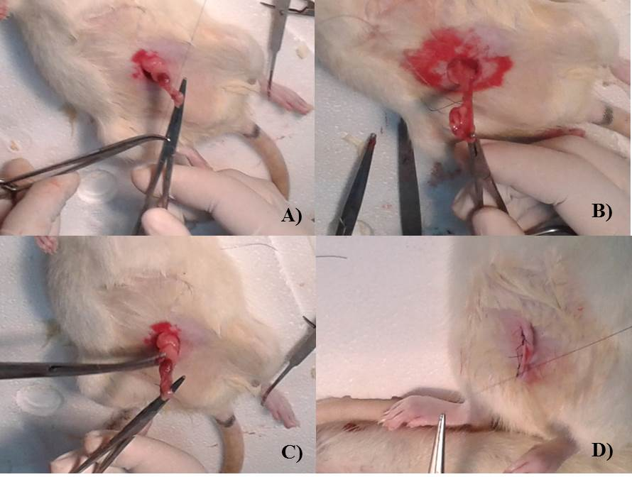

Şekil 13: A) ve B) overlerin alınmasından önce overin alt ve üst kısmından ipek iplik ile bağlanması. C) overin çıkarılması. D) kesinin dikiş ile kapatılması.

Kilo Takibi

Overektomiden sonra menopoz modelinin oluşma süresince (5 ay) ayda bir kez olmak üzere kilo takibi yapıldı. Tedavi süresince ise her tedavide yani 5 hafta boyunca haftada iki kez kilo takibi yapıldı. Tartım işlemi tüm gruplara ait deneklerde aynı zamanlarda gerçekleştirildi.

Sinir Hasarı

Sinir hasarı uygulanacak gruplar 60 mg/kg ketamin ve 10 mg/kg ksilazin karışımının intraperitonalenjeksiyonu ile anestezi altına alındı. Sağ bacağın üst kısmı tıraşlandı ve batikon ile temizlendi. Deri 2 cm’lik bir kesi ile açılarak siyatik sinire ulaşıldı ve siyatik sinir ortaya çıkarıldı. Hasar oluşturmadan önce deney sonundaki veriler ile karşılaştırılması amacıyla elektrofizyolojik olarak sinir iletim hızı ölçüldü. Özel tutucu sistem kullanılarak (klemp)20 saniye süreyle siyatik sinir üzerine bası oluşturularak sinir hasar oluşturuldu (Şekil 14).

Şekil 14: Siyatik sinir hasarının klemp ile uygulanması.

Hasar oluşturulan kısım daha sonraki yapılacak histolojik inceleme için sütur ile sinire zarar vermeyecek şekilde hasarlı kısmın hizasında kas üzerine işaretlendi. Tüm bu işlemler yapılırken sinire zarar vermemek için hassasiyet gösterildi. Daha sonrasında açılan kesiler absorbe edilmeyen ip ile dikilerek kapatıldı. Sinir hasarı uygulanan gruplarda hayvanların bir haftalık iyileşme süresince ayrı ayrı kafeslerde tutuldu.

Selenyum Uygulaması

Selenyum fizyolojik salin içerisinde çözülerek uygulandı. Normal doz selenyum (1μmol/kg Se) uygulaması için 0,17mg sodyum selenit tartıldı ve 1ml serim fizyolojik içerisinde çözüldü. Yüksek doz selenyum (5μmol/kg Se) uygulaması için 0,81mg sodyum selenit tartıldı ve yine 1 ml fiztolojik salin içerisinde çözüldü. Hayvanların kiloları ile orantılı olarak enjekte edildi. Örneğin 250g hayvana 250μl enjekte edildi. Çalışmada iki doz (normal ve yüksek doz) selenyum uygulaması gerçekleştirildi. Kontrol grubu, overektomize grup (OVX) ve overektomize sinir hasarlı gruba (OVX+SH) tedavi süresince sadece fizyolojik salin introperitonal olarak verildi. Overektomize normal doz selenyum (OVX+1µmol/kg Se) ve overektomize sinir hasarlı normal doz selenyum (OVX+SH+ 1µmol/kg Se) gruplarına tedavi süresince fizyolojik salin içerisinde çözünmüş normal doz selenyum (1µmol/kg) intraperitonel olarak enjekte edildi. Overektomize yüksek doz selenyum (OVX+5µmol/kg Se) ve overektomize sinir hasarlı yüksek doz selenyum (OVX+SH+ 5µmol/kg Se) gruplarına ise tedavi süresince fizyolojik salin içerisinde çözünmüş yüksek doz selenyum (5µmol/kg) intraperitonel olarak enjekte edildi. Tedavi 5 hafta boyunca haftada iki gün intraperitonal olarak uygulandı.

Siyatik Fonksiyonel İndeks (SFI) Testi

Siyatik sinir yaralanması ve sıçanın siyatik sinirinin iyileşme derecesinin ölçüde fonksiyonel olarak değerlendirilmesine dayalı ve Siyatik Fonksiyonel İndeks olarak adlandırılan yöntemi ilk manuel olarak 1980’lerin başında ve daha sonra da bilgisayar destekli olarak De Medicaneli ve ark. (1982) tarafından ileri sürülmüştür. Bu yöntem daha sonraları güvenilir bir yöntem olarak kabul edilmiş ve bazı araştırmacılar tarafından (Carlton ve Golberg, 1986; Bain ve ark, 1989) modifiye edilmiştir. Monte-Raso ve arkadaşları (2008) fonksiyonel değerlendirme ve SFI yönteminin güvenirliliği ile ilgili yaptıkları çalışmada bu yöntemin iyi bir naninvaziv bir yöntem olduğu sonucuna ulaşmışlardır.
Tüm gruplardaki denekler sinir hasarı oluşturmadan önce ayda bir defa ve hasar oluşturduktan sonra da haftada bir defa olmak üzere ayakları mürekkep ile boyanıpbir kolon içerisinde beyaz kağıt üzerinde yürütülerek ayak izlerinin incelenmesine dayanan SFI testi yapıldı.Bu işlem için 50cm boyunda ve 7cm genişliğine tahta bir kolon kullanıldı (Şekil 15). Ayak izi alımı için kolonun boyunda kurutma kağıtları kesilerek kolon üzerine yerleştirildi. Her bir hayvanda belirgin ve üç adım olacak şekilde iz elde edilene kadar bu işlem tekrarlandı.

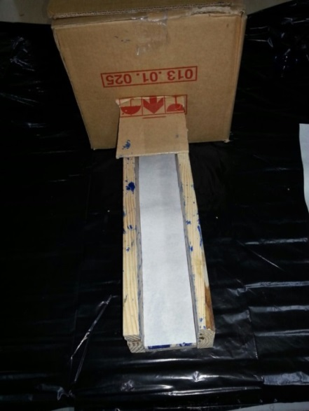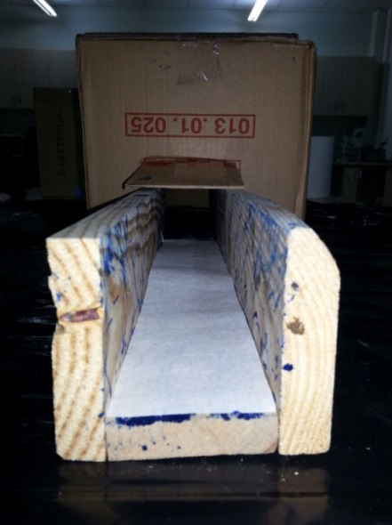

Şekil 15: Yürütme testi için hayvanların içerisinde yürütüldüğü kolon.

Elde edilen ayak izleri yüksek çözünürlüklü bir tarayıcı ile taratılarak bilgisayar ortamına aktarıldı ve KLONK Image Measurement programı ile ölçümler yapıldı. Sıçan ayak izleri incelenirken sağlam ayakta 3. parmak-topuk arası (NPL), sağlam ayakta 1-5. parmaklar arası (NTS), sağlam ayakta 2-4. parmaklar arası (NITS) ve hasarlı ayakta 3. parmak-topuk arası (EPL), hasarlı ayakta 1-5. parmaklar arası (ETS), hasarlı ayakta 2-4. parmaklar arası (EITS) mesafeler ölçüldü(Şekil 16).

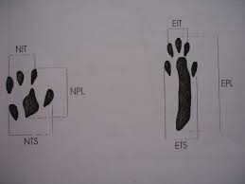

Şekil 16: Sağlam ve hasarlı ayakta ölçülen mesafelerin gösterimi.

Verilerbilgisayar programına aktarıldıktan sonra siyatik fonksiyonel indeks hesaplaması için aşağıda verilen ve Bain-Mackinnon-Hunter (1989) tarafından geliştirilen multiple lineer regresyon formülü kullanılarak fonksiyonel siyatik indeks verileri değerlendirdi(Martins ve ark, 2005; Hareve ark, 1992).

SFI=−38.3 ×+ 109.5 × + 13.3 × − 8.8

Elektrofizyolojik Ölçümler

Deneklere sinir hasarı oluşturmadan önce ve tedavi sonrası elektrofizyolojik ölçümler yolu ile sinir ileti hızları hesaplandı. Bu ölçümler için deneklere 60 mg/kg ketamin ve 10 mg/kgksilazin karışımı intraperitonal olarak enjekte edilerek anestezi altına alındı. Sıçanların siyatik sinirleri orta uyluk düzeyi traşlanarak batikon ile temizlendi.Yaklaşık 3 cm lik bir kesi ile siyatik sinir ortaya çıkarıldı. Sinir hasarı uygularken kas üzerine bıraktığımız izi içerisine alacak şekilde sinir üzerine Biopac MP150 sistemine bağlanan aralarında 1,1 cm sabit uzaklık bulunan in vivo elektrotlar ile supramaksimal şiddette uyarı verildi. İlk olarak 1. uyarı elektrodundan uyarı verildi (0,1 ms süreyle, 1 Hz, 7mV) ve gastrokinemius kasına yerleştirilen kayıt edici yüzeyel elektrot yardımıyla kastan kayıt alındı (Şekil 17). Alınan kayıt bir amplifikatör yardımıyla bilgisayara aktarıldı. Aynı şekilde 2. uyarı elektrodu vasıtasıyla da sinire uyarı verildi (0,1 ms süreyle, 1 Hz, 7mV) ve yine gastrokinemius kasından birleşik aksiyon potansiyeli kaydedildi.

Şekil 17: Sinir iletim hızı ölçümü.

Elde edilen birleşik kas aksiyon potansiyelleri AcqKnowledge Software - Windows/PC(Biopac, ABD) veri analiz sistemi yazılımı ile incelenerek distal latans ve proksimal latans değerleri ölçüldü, sinir iletim hızları hesaplandı. Sinir iletim hızları,

ΔLatans: Proksimal latans – distal latans (s)
ΔMesafe: Proksimal mesafe - distal mesafe (m): 1.1cm
İletim hızı: Δ Mesafe /ΔLatans (m/s)

bağıntıları kullanılarak hesaplandı (Baslo, 2009).

Kan SerumEstradiol Düzeyi Tayini

Tüm gruplarda kan serum estradiol seviyeleri SIGMA-ALDRICH rat Estradiol kiti (SE120084-1KT) ile ölçüldü. Dondurucudan çıkarılan serum örnekleri 18-26 C° de çözülmesi için bekletildi. Uygun kuyucuklara estradiol içeren standartlardan 25μl konuldu. 25μl örnekler de inceleme yapılacak olan kuyucuklara konuldu. Her kuyucuğa estradiol enzim konjugatının çalışma reaktifinde 100μl konuldu. 10-20 s karıştırıcının üzerine konularak karıştırılması sağlandı. 120 dk boyunca oda sıcaklığında (18-26C ° de) inkübe sonrasında kuyucuklardaki fazla sıvılar boşaltıldı. 300μl yıkama tamponu ile her kuyucuk üç kez yıkandı. Bu yıkama işlemi Exper Plate Washer cihazı ile yapıldı. Yıkama işleminden sonra kuyucuklardaki fazla su kurutma kağıdı üzerine küçük darbeler ile atıldı. Her kuyucuğa TBM reaktifinden 100μl konuldu ve karıştırıcı ile 10 s karıştırıldı. 30 dakika boyunca oda sıcaklığında (18-26C° de) inkübe edildi. Her bir kuyucuğa stop çözeltisinde 50μl eklenerek reaksiyonun durdurulması sağlandı. Tüm kuyucukların rengi sarı olana kadar düşük ayarda 30s kadar karıştırıldı. 450nm de ELISA okuyucu (Diagnostic Automation Inc, A.B.D.) ile okundu. Standart konsantrasyonları ve optik yoğunluklarına göre program yardımıyla örneklerin içerisindeki estradiol miktarı hesaplandı.

Karaciğer ve Sinir TBARS Tayini

Doku homojenizasyonu
Sinir ve karaciğer dokuları öncelikle tartıldı ve bir ependorfa alındı. Doku ağırlığının 10 katı oranında pH 7.4‘te 25mM fosfat tamponu (1.14%(w/v) KCl, 5mM EDTA, 0.2mM PMSF, 0.2mM DTT) eklendi. Karaciğer dokusu ultraturrax (IKA, Almanya) ile sinir dokusu ise sonikatör yardımı ile homojenize edildi. 10000rpm de 10 dakika +4 C ͦde santrifüj edildi ve süpernatan TBARS (tiyobarbütrik asit ile reaksiyona giren materyalleri) ve katalaz tayini için alındı.

Karaciğer TBARS tayini
Tiyobarbütrik asit ile reaksiyona giren materyallerin (TBARS) miktarını belirlemek için öncelikle homojenize edilen karaciğer örneklerinden 100 μl bir falkon tüpün içerisine alındı. Üzerine 0.25 ml2M HCl, 0.25 ml %15 TCA ve 0.25 ml % 0.37 TBA karışımından 200 μl eklendi. Sonrasında örnekler 95 C ͦ de 1 saat bekletildi. Daha sonra örnekler oda sıcaklığına gelmesi için 5 dakika çeşme suyu altına tutulduktan sonra 10 dakika oda sıcaklığında bekletildi. Örnekler ependorf tüplere alınarak 2000g de 15 dakika santrifüj edildi. Süpernatantlar eliza ölçüm kabı kuyucuklarına aktarıldı ve Multiskan Spectrum (Thermo Scientific, ABD ) ile 532nm de absorbans değerleri ölçüldü. Aynı eliza plakasında standart olarak kullanılan 20, 40, 80, 100 ve 200 μmol konsantrasyonlarında malondialdehit (MDA) solüsyonlarının da aynı protokol uygulandıktan sonra absorbans değerleri ölçüldü. Bu değerler kullanılarak standart grafiği çizildi, grafiğin eğimi kullanılarak örneklerin içindeki TBARS miktarı hesaplandı (Drapper ve Hadley, 1990).

Karaciğer Katalaz Aktivite Tayini

Homojenize edilen örnekler seyreltilmek için 10 μl örnekalınarak 150 kat seyreltildi. Seyreltilen örnekten 750 μl referans ve 750μl örnek küvetlerine alındı. Referans küveti üzerine 375μl fosfat tamponu (50mM, pH: 7.4, KH₂PO₄, Na₂HPO₄2H₂O) eklendi ve örneğin üzerine 375 μl H₂O₂ (30mM) eklenerek reaksiyon başlatıldı. 20C ͦ’de 240 nm’de reaksiyonun başlamasından itibaren 0, 5, 10, 15. saniyelerdeki absorbans değerleri kaydedildi. Katalaz enzim aktivitesi U/gr doku cinsinden hesaplandı(Aebi ve ark, 1984).

Siyatik Sinir Histolojik İnceleme

Siyatik sinir örneklerinin histolojik olarak incelenmesi için öncelikli olarak Luksol fast blue boyaması ile incelenmesi planlandı. Fakat bu boyamanın güzel sonuç vermemesi üzerine yöntem tekrar gözden geçirilerek histolojik inceleme Weil's Iron-Hematein metodu kullanılarak yapıldı. Metot için gerekli solüsyonların hazırlanmasında öncelikli olarak %4’lük demir alum içeren solüsyon A ve alkolik %10’luk hematoksilen içeren solüsyon B hazırlandı. Solüsyon A hazırlanırken 8 gr amonyum ferik sülfat 200 ml su içerisinde çözüldü. Solüsyon B hazırlanırken 10 g hematoksilen 100 ml %100’lük saf etanolde çözüldü. Boyamada kullanılan solüsyon C ise 25 ml solüsyon A, 2.5 ml solüsyon B ve 22.5 ml suyun karıştırılması ile hazırlandı. Kullanılacak olan solüsyon D ise 1 g sodyum tetraborat ve 1.25 g potasyum ferrosiyanidin 100 ml su içerisinde çözülmesi ile hazırlandı.
Denekler sakrifiye edildikten sonra çıkarılan siyatik sinirler %10’luk formol içeriside fiske edildi ve parafine gömüldü. Parafin bloklarından kesitler alındı. Metoda göre parafin kesitlerin deparafinizasyon ve hidratasyonu yapıldı. Örnekler solüsyon C'de 15-20 dakika bekletildi. Sonrasında kesitin her yeri siyah olana kadar akan çeşme suyunda yıkandı. Kesitler solüsyon A'da belirgin olan gri madde beyaz maddeden biraz daha belirgin olacak şekilde yani solgun bir görünüm oluşturana kadar bekletildi ve ardından çeşme suyu ile yıkandı. Örnekler solüsyon D'de yeterli kontrastın sağlanabileceği kadar mikroskop ile kontrol edilerek 2-10 dakika kadar bekletildi ve yine ardından çeşme suyu ile yıkandı. Dehidrasyon ve ksilen ile muamele aşamaları gerçekleştirilen kesitler lamel ile kapatıldı. Sonrasında mikroskopik inceleme gerçekleştirildi.

İstatistiksel Analiz

Elde edilen tüm veriler ortalama ± standart hata şeklinde verildi. Verilerin normal dağılıma uyup uymadığı Minitab 17 programında Anderson-Darling normalite testi uygulanarak belirlendi. Yapılan analiz sonucu verilerin normal dağılıma uyduğu saptanarak istatistiksel değerlendirme için tek yönlü varyans (One-way ANOVA) analizi ve artçı test olarak Tukey testi kullanılarak tüm gruplar birbirleri ile istatistiksel olarak karşılaştırıldı. Bu analiz GraphPadPrism 6 programı kullanılarak uygulandı. İstatistiksel anlamlılık *: p ≤ 0,05, **: p ≤ 0,01, ***: p ≤0,001 şeklinde ifade edildi. Bu karşılaştırılma sonrasında istatistiksel anlamlılık derecesi gösterilirken kontrol grubuna göre olan istatistiksel anlamlılık * işareti ile OVX grubuna göre olan istatistiksel anlamlılık † işareti ile gösterilmiştir.

BULGULAR

Vücut Ağırlığı Değişimleri

Çalışma boyunca deneklerin kilo takipleri yapılmıştır. Sinir hasarından önce 5 ay boyunca ayda bir defa, sinir hasarından sonra ise tedavinin sürdüğü 5 hafta boyunca haftada iki kez olmak üzere deneklerin vücut ağırlıkları ölçülmüştür. Şekil 18’de overektomiden sonra ve sinir hasarı oluşturulmasından önce deney gruplarına ait aylık vücut ağırlığı değerlerini içeren grafik görülmektedir. Şekil 19’da ise sinir hasarı uygulanmasından sonra deney gruplarına ait vücut ağırlığı değerlerini içeren grafik görülmektedir.

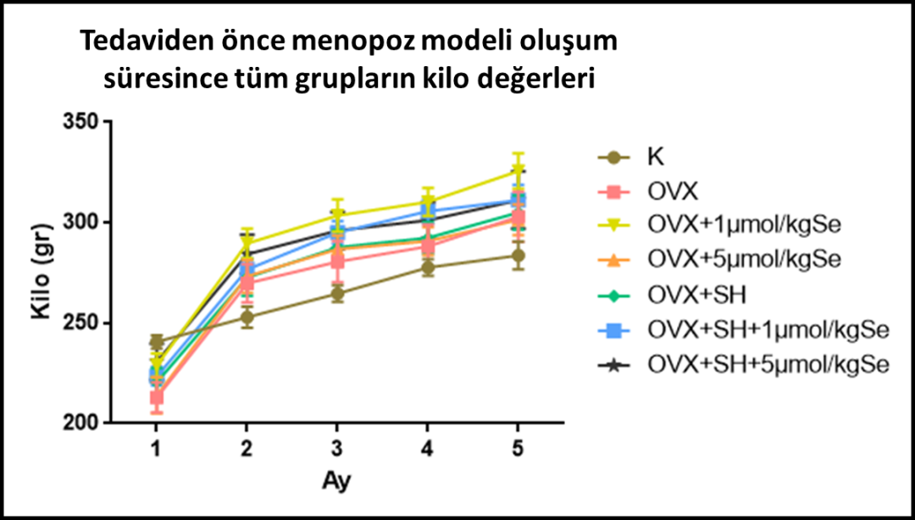

Şekil 18: Overektomi uygulaması sonrasında menopoz modeli oluşum süresince ve sinir hasarı uygulanmasından tüm gruplardaki deneklere ait ayda bir ölçülen vücut ağırlığı değişimleri.
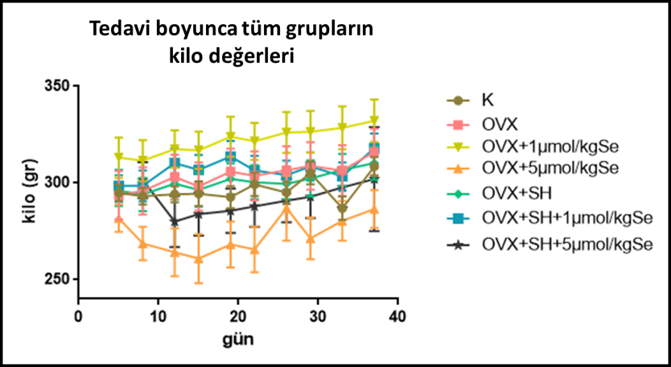

Şekil 19: Tüm gruplar ait deneklerin sinir hasarı uygulandıktan sonraki ve tedavi süresince vücut ağırlığı değişimleri.

Overektomiden sonra menopoz modelinin oluşması için geçen 5 aylık sürede hayvanların vücut ağırlıklarında sürekli bir artış gözlenledi. Bunun yanı sıra, overektomiuygulanmış grupların vücut ağırlığı değerlerinin kontrol grubuna göre daha yüksek olduğu görüldü. Özelliklede overektomiden sonraki 1 ayda hayvanlarda hızlı bir kilo artışı gözlendi.
Sinir hasarı oluşturulmasını takip eden selenyum tedavisinin uygulandığı dönemde ise yüksek doz selenyum tedavisi uygulananOVX+5μmol/kg Se ve OVX+SH+5μmol/kg Se gruplarında belirli bir kilo kaybı gözlendi. Bu grupların overektomiden önceki vücut ağırlığı değerlerine yaklaştıkları ve bu kilo artışı sonucu kontrol grubu vücut ağırlığı değerlerine yakın değerlerin elde edildiği gözlendi.

Sinir İletim Hızı

Tüm deney gruplarındaki deneklere ait sinir ileti hızı ölçümleri deney sonunda gerçekleştirilmiştir. Ayrıca sinir hasarı uygulanan gruplarda sinir hasarı uygulaması öncesinde ve tedavi sonunda sinir ileti hızı ölçümleri alınmıştır. Şekil 20’de kontrol, overektomize (OVX), overektomize olup 1 μmol/kg dozunda selenyum tedavisi alan (OVX+1μmol/kg Se) ve overektomize olup 5 μmol/kg dozunda selenyum tedavisi alan (OVX+5μmol/kg Se) gruplara ait deney sonunda alınan sinir ileti hızı ölçüm değerleri görülmektedir. Elde edilen sonuçlara göre, overektomize (OVX) grubundaki deneklere ait sinir iletim hızı değerlerinin kontrol grubuna göre anlamlı ölçüde (p<0,01)azaldığını gözlemlendi.Bu sonuç, overektominin yani uzun süreli menopoz durumunun sıçanların sinir iletim hızlarında anlamlı bir azalmaya neden olduğunu göstermektedir. Normal doz (OVX+1μmol/kg Se)ve yüksek doz (OVX+5μmol/kg Se) selenyum tedavisi uygulana gruplardaise sinir iletim hızı değerlerini kontrol grubu sinir iletim hızı değerlerine yaklaştığı ve yüksek doz selenyum uygulamasının sinir ileti hızını kontrol grubuna yaklaştırmada daha etkin olduğu gözlemlendi. Sadece overektomize grubun sinir iletim hızı yaklaşık 40m/siken 5μmol/kgselenyum uygulanan grubun sinir iletim hızı değeri yaklaşık 60m/s olarak ölçüldü. Bu sonuç, özellikle yüksek doz selenyum tedavisinin sinir ileti hızı değerlerinde overektomiye bağlı gözlenen azalmayı önlemede etkin olduğunu göstermektedir.

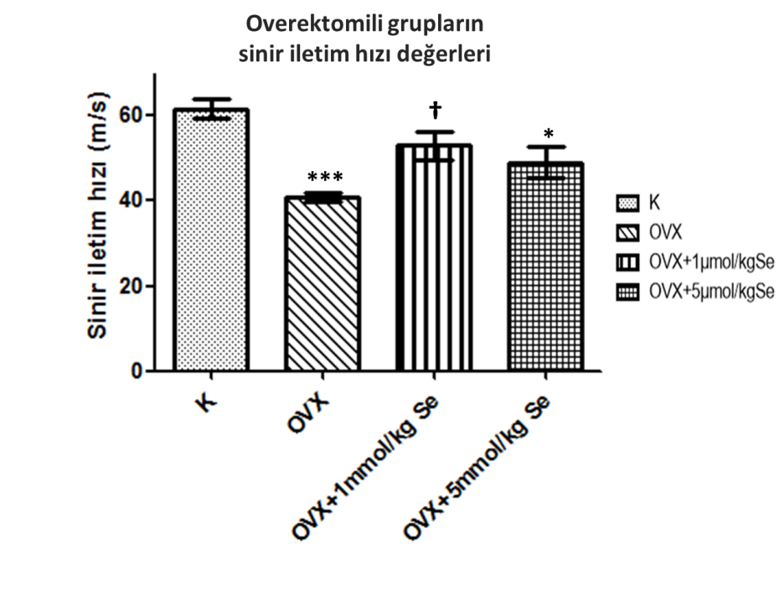

Şekil 20: Kontrol overektomize (OVX), overektomize olup 1μmol/kg dozunda selenyum tedavisi alan (OVX+1μmol/kg Se) ve overektomize olup 5μmol/kg dozunda selenyum tedavisi alan (OVX+5μmol/kg Se) gruplarına ait deney sonunda alınan sinir ileti hızı ölçüm değerleri. Kontrol grubuna nazaran farklılık gösteren değerler * işareti ile gösterilmiştir. *: p<0,05, **: p<0,01. OVX grubuna nazaran farklılık gösteren değerler † işateri ile gösterilmiştir. †: p<0,05.

Sinir hasarı uygulanan gruplarda sinir hasarı uygulanmasından önce ve sinir hasarı uygulandıktan sonraki tedavi süreci sonunda alınan sinir iletim hızı değerleri Şekil 21’de görülmektedir. Sinir hasarı uygulanmadan önce üç grubunda da sinir iletim hızı 50 m/s civarındayken sinir hasarı uygulanmasını takip eden tedavi süreci sonunda sedece overektomi ve sinir hasarlı (OVX+SH) grubun sinir iletim hızının 35 m/s civarına düştüğü gözlendi. Bu azalmanın sinir hasarı öncesindeki ileti hızı değerine nazaran istatistiksel olarak anlamlı (p<0,01) olduğu tespit edildi. Selenyum tedavisi uygulanan grupların sinir iletim hızlarının ise hasar uygulamadan önceki sinir iletim hızlarına yaklaştığı görüldü. Bu sonuç, sinir ileti hızlarında overektomi ve sinir hasarı oluşturulmasına bağlı oluşan düşüşü engellemede selenyum tedavisinin etkin olduğunu göstermektedir.

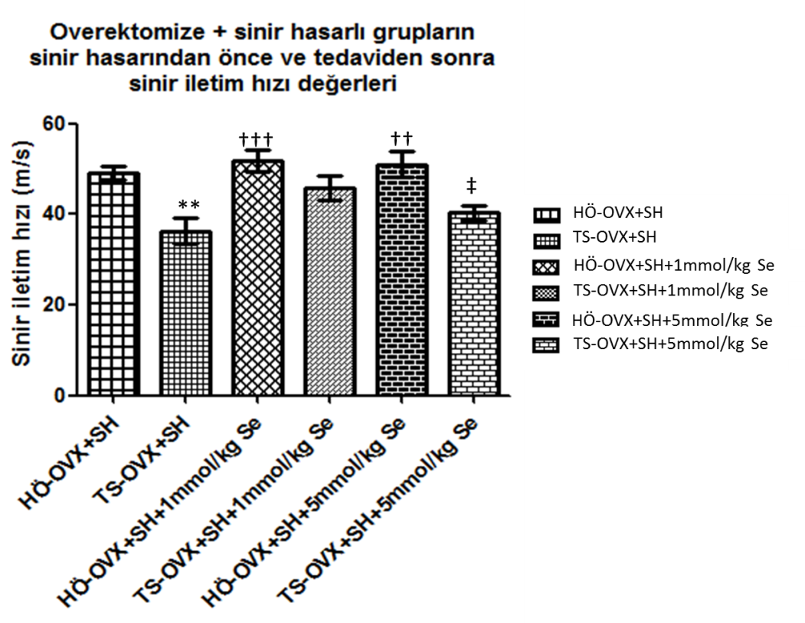

Şekil 21: Sinir hasarı uygulanan overektomi (OVX+SH), overektomize sinir hasarlı normal doz selenyum uygulanan (OVX+SH+1μmol/kg Se) ve overektomize sinir hasarlı yüksek doz selenyum uygulanan (OVX+SH+5μmol/kg Se) gruplarına ait sinir hasarı uygulamasından önce (HÖ) ve sinir hasarı ile tedavi süreci sonunda (TS) ölçülen sinir iletim hızı değerleri. HÖ-OVX+SH grubuna nazaran farklılık gösteren değerler * işareti ile gösterilmiştir. *: p<0,05, **: p<0,01. TS-OVX+SH grubuna nazaran farklılık gösteren değerler † işareti ile gösterilmiştir. †: p<0,05, ††: p<0,01, †††: p<0,001. HÖ-OVX+SH+1mmol/kg Se grubuna nazaran farklılık gösteren değerler ‡ işareti ile gözterilmiştir. ‡: p<0,05.

Şekil 22’de ise kontrol, overektomize (OVX), sinir hasarı uygulanan overektomize (OVX+SH), overektomize sinir hasarlı normal doz selenyum uygulanan (OVX+SH+1μmol/kg Se) ve overektomize sinir hasarlı yüksek doz selenyum uygulanan (OVX+SH+5μmol/kg Se) gruplarına ait sinir iletim hızı değerleri görülmektedir. Şekilde de görüldüğü gibikontrol grubuna göre diğer grupların sinir iletim hızı değerlerinin anlamlı (p<0,001) olarak azaldığı tespit edilmiştir. Selenyum tedavisi uygulanan grupların sinir iletim hızlarının ise overektomize ve sinir hasarlı (OVX+SH) gruba göre anlamlı olarak arttığı gözlenmiştir (1μmol /kg Se uygulanan grupta p<0,01, 5μmol/kg Se uygulanan grupta ise p<0,05).

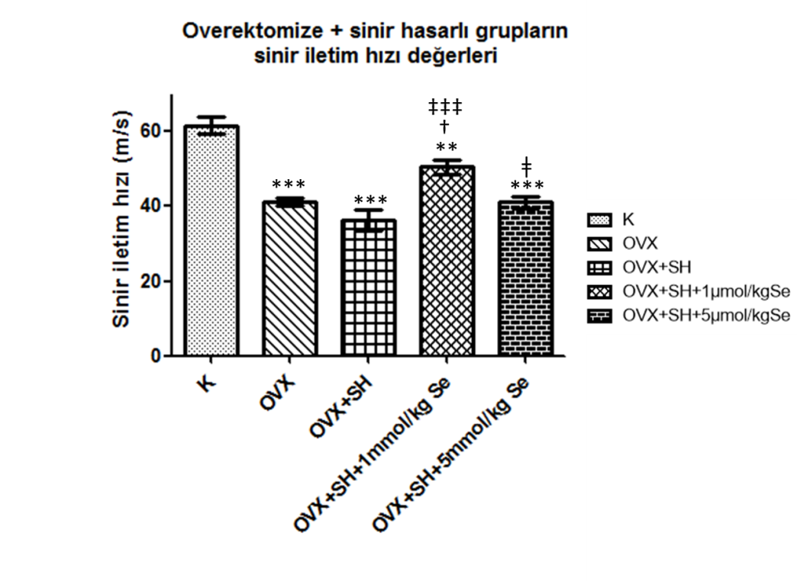

Şekil 22: Kontrol, overektomize (OVX), sinir hasarı uygulanan overektomize (OVX+SH), overektomize sinir hasarlı normal doz selenyum uygulanan (OVX+SH+1μmol/kg Se) ve overektomize sinir hasarlı yüksek doz selenyum uygulanan (OVX+SH+5μmol/kg Se) gruplarına ait sinir iletim hızı değerleri. Şekilde kontrol grubuna nazaran anlamlı farklılık gösteren değerler ‘*’ işareti ile, overektomize sinir hasarlı (OVX) grubuna nazaran anlamlı farklılık gösteren değerler ise ‘†’ işareti ile, overektomize sinir hasarlı (OVX+SH) grubuna nazaran anlamlılık gösteren değerler ‘‡’ işareti ile ve overektomize sinir hasarlı normal doz selenyum uygulanan (OVX+SH+1μmol/kg Se) gruba nazaran anlamlı farklılık gösteren değerler ‘ǂ’ işareti ile gösterilmiştir. (*: p<0,05, **: p<0,01, ***: p<0,001, †: p<0,05, ††: p<0,01, †††: p<0,001, ‡: p<0,05, ‡‡: p<0,01, ‡‡‡: p<0,001, ǂ: p<0,05, ǂǂ: p<0,01, ǂǂǂ: p<0,001.)

Distal Latans

Şekil 23’de kontrol, overektomize (OVX), overektomize olup 1 μmol/kg dozunda selenyum tedavisi alan (OVX+1μmol/kg Se) ve overektomize olup 5 μmol/kg dozunda selenyum tedavisi alan (OVX+5μmol/kg Se) gruplara ait distal latans değerleri görülmektedir.Elde ettiğimiz distal latans değerlerinin sinir ileti hızı verileri ile uyumlu olduğu, sinir ileti hızının azaldığı gruplarda distal latans değerlerinin arttığı gözlemlendi. Sadece overektomize (OVX) grupta distal latans değerinin kontrol grubuna göre anlamlı (p<0,05) olarak arttığı gözlendi. Overektomize olup 1 μmol/kg dozunda selenyum tedavisi alan (OVX+1μmol/kg Se) ve overektomize olup 5 μmol/kg dozunda selenyum tedavisi alan (OVX+5μmol/kg Se) gruplarda ise distal latans değerlerinin kontrole göre anlamlı ölçüde (p<0,05) artmış olduğu, sadece overektomize (OVX) gruba nazaran ise anlamlı olmayan bir azalma olduğu gözlendi.

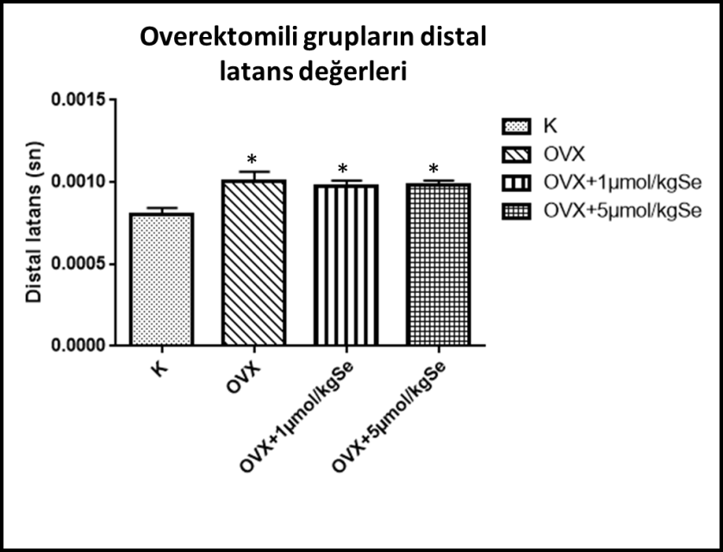

Şekil 23: Kontrol, overektomize (OVX), overektomize olup 1 μmol/kg dozunda selenyum tedavisi alan (OVX+1μmol/kg Se) ve overektomize olup 5 μmol/kg dozunda selenyum tedavisi alan (OVX+5μmol/kg Se) gruplara ait distal latans değerleri. Şekilde kontrol grubuna nazaran anlamlı farklılık gösteren değerler ‘*’ işareti ile gösterilmiştir. (*: p<0,05, **: p<0,01, ***: p<0,001

Şekil 24’de kontrol, overektomize (OVX), sinir hasarı uygulanan overektomize (OVX+SH), overektomize sinir hasarlı normal doz selenyum uygulanan (OVX+SH+1μmol/kg Se) ve overektomize sinir hasarlı yüksek doz selenyum uygulanan (OVX+SH+5μmol/kg Se) gruplarına ait distal latans değerlerigörülmektedir. Overektomize ve sinir hasarlı (OVX+SH) grupta kontrol grubuna göre distal latans değerinde anlamlı (p<0,05) bir artış olduğu gözlendi. Sinir hasarlı gruplara uygulanan selenyum tedavisinin ise distal latans değerleri üzerinde anlamlı olarak olmasa da bir azalmaya neden olduğu tespit edildi.

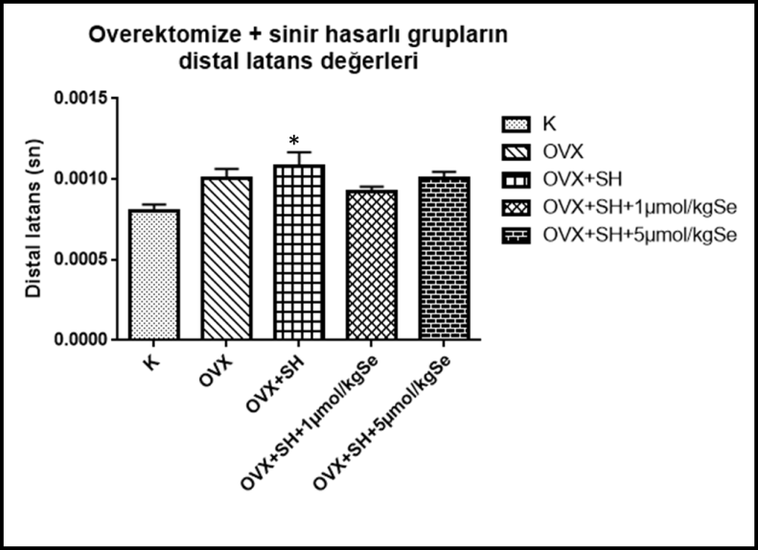

Şekil 24: Kontrol, overektomize (OVX), sinir hasarı uygulanan overektomize (OVX+SH), overektomize sinir hasarlı normal doz selenyum uygulanan (OVX+SH+1μmol/kg Se) ve overektomize sinir hasarlı yüksek doz selenyum uygulanan (OVX+SH+5μmol/kg Se) gruplarına ait distal latans değerleri. Şekilde kontrol grubuna nazaran anlamlı farklılık gösteren değerler ‘*’ işerti ile gösterilmiştir. (*: p<0,05, **: p<0,01, ***: p<0,001)

Siyatik Fonksiyonel İndeks

Çalışma sırasında siyatik sinir fonksiyonu hakkında bilgi edinmek için siyatik fonksiyonel indeks analizi gerçekleştirilmiştir. Bu analiz gerçekleştirilirken deneklerin ayakları mürekkebe batırılıp kurutma kağıdı üzerinde yürütülerek ayak izleri alınmış ve bu izler kullanılarak siyatik fonksiyonel indeks hesaplanmıştır. Siyatik fonksiyonel indeks ölçümü sırasında alınan deneklere ait ayak izleri ile sağlam ve sinir hasarı yapılmış olan ayakların görüntüleri Şekil 25’de görülmektedir.

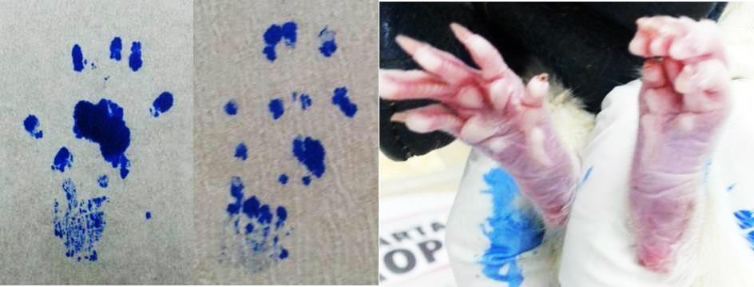
C)
B)
A)

Şekil 25: Siyatik fonksiyonel indeks ölçümü sırasında alınan deneklere ait ayak izleri ile A) sağlam ve B) sinir hasarı yapılmış olan ayakların görüntüleri. C) sağlam ve sinir hasarı uygulalan ayakların kendi görüntüleri.

Şekil 26’de overektomiden sonra tedavi süreci başlangıcına kadar kontrol, overektomize (OVX), overektomize olup 1 μmol/kg dozunda selenyum tedavisi alan (OVX+1μmol/kg Se) ve overektomize olup 5 μmol/kg dozunda selenyum tedavisi alan (OVX+5μmol/kg Se) gruplarda kaydedilen siyatik fonksiyonel indeks değişimleri görülmektedir. Sinir hasarı uygulanmayan bu gruplarda overektomiden sonra menopoz modelinin oluşumu süresinde (5 ay) ve selenyum tedavisi süresince alınan ayak izlerinden hesaplanan siyatik fonksiyonel indeks değerlerinde overektomize gruplarda (OVX, OVX+1μmol/kg Se, OVX+5μmol/kg Se) istatistiksel olarak anlamlı olmayan düşüşler gözlendi. Bu dönemde hayvanların ayaklarında, parmakların duruşunda gözle görülür bir değişim olmadığı tespit edilmiştir.

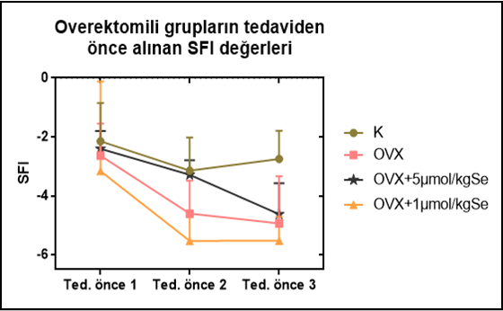

Şekil 26: Overektomiden sonra tedavi süreci başlangıcına kadar kontrol, overektomize (OVX), overektomize olup 1 μmol/kg dozunda selenyum tedavisi alan (OVX+1μmol/kg Se) ve overektomize olup 5 μmol/kg dozunda selenyum tedavisi alan (OVX+5μmol/kg Se) gruplarından ölçülen siyatik fonksiyonel indeks değişimleri.

Şekil 27’da selenyum tedavisi boyunca kontrol, overektomize (OVX), overektomize olup 1 μmol/kg dozunda selenyum tedavisi alan (OVX+1μmol/kg Se) ve overektomize olup 5 μmol/kg dozunda selenyum tedavisi alan (OVX+5μmol/kg Se) gruplarından ölçülen siyatik fonksiyonel indeks değişimleri görülmektedir. Şekilden de görülebileceği gibi, tedavi süreci sonunda overektomize (OVX) gruba ait olan siyatik fonksiyonel indeks değerlerinin kontrol grubuna azaldığı gözlendi. Selenyum tedavisi uygulanan gruplarda ise siyatik fonksiyonel indeks değerlerinde overektomize (OVX) grubuna nazaran bir artım olduğu ve değerlerin kontrol grubu verilerine yaklaştığı tespit edildi.

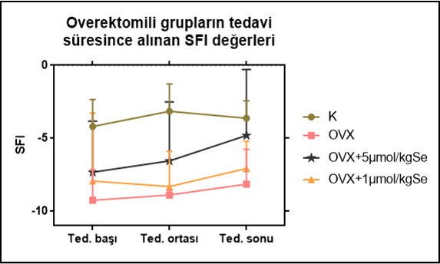

Şekil 27: Selenyum tedavisi boyunca siyatik sinir hasarından sonra tedavinin sonuna kadar kontrol, overektomize (OVX), overektomize olup 1 μmol/kg dozunda selenyum tedavisi alan (OVX+1μmol/kg Se) ve overektomize olup 5 μmol/kg dozunda selenyum tedavisi alan (OVX+5μmol/kg Se) gruplarından ölçülen siyatik fonksiyonel indeks değişimleri.

Şekil 28’de overektomiden sonra sinir hasarı oluşturulması ve tedavi sürecinin başlaması öncesinde kontrol, overektomize (OVX), sinir hasarı uygulanan overektomize (OVX+SH), overektomize sinir hasarlı normal doz selenyum uygulanan (OVX+SH+1μmol/kg Se) ve overektomize sinir hasarlı yüksek doz selenyum uygulanan (OVX+SH+5μmol/kg Se) gruplarından ölçülen siyatik fonksiyonel indeks değerleri görülmektedir. Elde edilen sonuçlara göre, overektomi uygulaması sonucu sinir hasarı oluşturulmasından önce siyatik fonksiyonel indeks değerlerinde azalma tespit edildi. Bu düşüş deneklerin ayaklarında ve parmaklarında gözle görülür bir değişim olmadığı halde tespit edilmiştir.

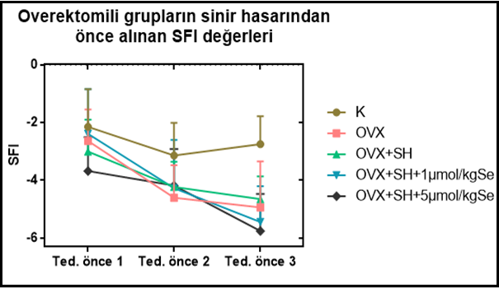

Şekil 28: Overektomiden sonra sinir hasarı oluşturulması ve tedavi sürecinin başlaması öncesinde kadar kontrol, overektomize (OVX), sinir hasarı uygulanan overektomize (OVX+SH), overektomize sinir hasarlı normal doz selenyum uygulanan (OVX+SH+1μmol/kg Se) ve overektomize sinir hasarlı yüksek doz selenyum uygulanan (OVX+SH+5μmol/kg Se) gruplarından ölçülen siyatik fonksiyonel indeks değerleri.

Şekil 29’da siyatik sinir hasarından tedavinin sonuna kadar olan süreçte kontrol, overektomize (OVX), sinir hasarı uygulanan overektomize (OVX+SH), overektomize sinir hasarlı normal doz selenyum uygulanan (OVX+SH+1μmol/kg Se) ve overektomize sinir hasarlı yüksek doz selenyum uygulanan (OVX+SH+5μmol/kg Se) gruplarından ölçülen siyatik fonksiyonel indeks değerleri görülmektedir. Siyatik sinir hasarı ile birlikte hasar uygulanan gruplarda siyatik fonksiyonel indeks değerlerinin kontrol grubuna göre azaldığı belirlendi. Selenyum tedavisi ile ise hasarlı grupların siyatik fonksiyonel indeks değerlerinin sadece overektomize (OVX) grubu değerlerine yaklaştığı gözlendi.

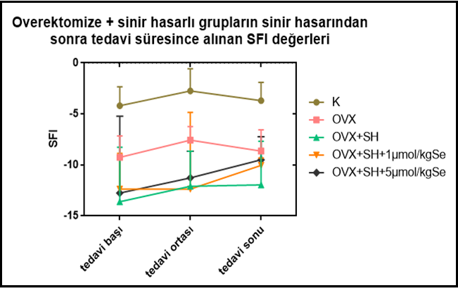

Şekil 29: Siyatik sinir hasarından tedavinin sonuna kadar kontrol, overektomize (OVX), sinir hasarı uygulanan overektomize (OVX+SH), overektomize sinir hasarlı normal doz selenyum uygulanan (OVX+SH+1μmol/kg Se) ve overektomize sinir hasarlı yüksek doz selenyum uygulanan (OVX+SH+5μmol/kg Se) gruplarından ölçülen siyatik fonksiyonel indeks değerleri.

Kan Östrojen Seviyeleri

Çalışmanın sonunda, tüm uygulamalar yapıldıktan ve selenyum tedavisi uygulandıktan sonra denekler sakrifiye edilmeden hemen önce alınan kan örneklerinden serum estradiol konsantrasyon ölçümü gerçekleştirilmiştir. Şekil 30’da kontrol, overektomize (OVX), overektomize olup 1 μmol/kg dozunda selenyum tedavisi alan (OVX+1μmol/kg Se) ve overektomize olup 5 μmol/kg dozunda selenyum tedavisi alan (OVX+5μmol/kg Se) gruplarına ait serum estradiol konsantrasyonları görülmektedir.Şekilden de görülebildiği üzere, overektomi uygulaması ardından geçen 5 aylık süre sonunda overektomize deneklerin serum estradiol konsantrasyonları kontrol grubu değerlerine göre anlamlı (p<0,001) olarak azaldı. Selenyum tedavisi alan overektomize grupların (OVX+1μmol/kg Se, OVX+5μmol/kg Se) estradiol seviyeleri sadece overektomize (OVX) gruba göre yüksek iken kontrol grubuna göre anlamlı (p<0,01) olarak azaldı.

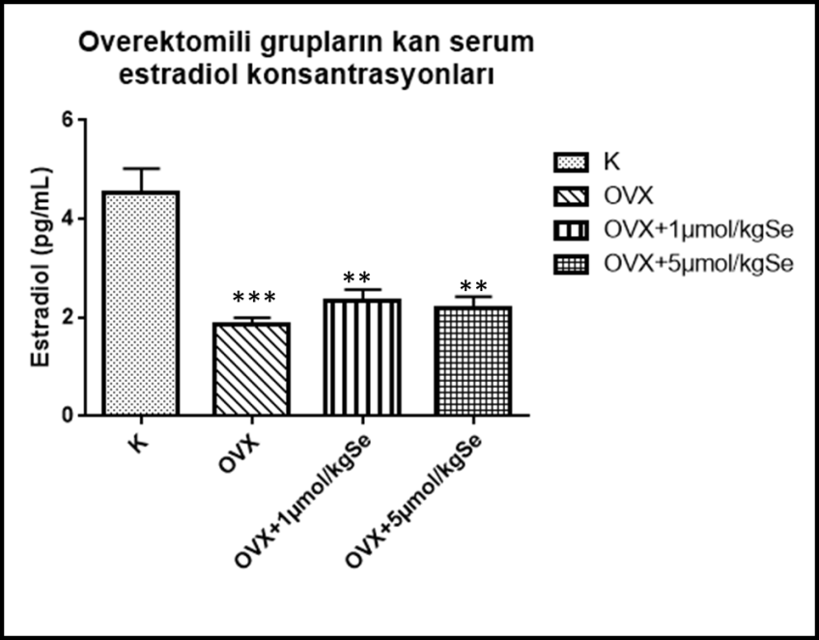

Şekil 30: Kontrol, overektomize (OVX), overektomize olup 1 μmol/kg dozunda selenyum tedavisi alan (OVX+1μmol/kg Se) ve overektomize olup 5 μmol/kg dozunda selenyum tedavisi alan (OVX+5μmol/kg Se) gruplarına ait serum estradiol konsantrasyonları. Şekilde kontrol grubuna nazaran anlamlı farklılık gösteren değerler ‘*’ işareti ile gösterilmiştir. (*: p<0,05, **: p<0,01, ***: p<0,001)

Şekil 31’de kontrol, overektomize (OVX), sinir hasarı uygulanan overektomize (OVX+SH), overektomize sinir hasarlı normal doz selenyum uygulanan (OVX+SH+1μmol/kg Se) ve overektomize sinir hasarlı yüksek doz selenyum uygulanan (OVX+SH+5μmol/kg Se) gruplarına ait serum estradiol konsantrasyonları görülmektedir.Elde edilen sonuçlara göre, overektomize (OVX) ve sinir hasarlı overektomize (OVX+SH) grupların estradiol konsantrasyonlarında kontrol grubuna göre anlamlı (p<0,05) ölçüde bir azalma gözlendi. Selenyum tedavisi uygulanan (OVX+SH+1μmol/kg Se, OVX+SH+5μmol/kg Se) gruplarda ise estradiol seviyelerinin overektomize (OVX) ve sinir hasarlı overektomize(OVX+SH) gruplara nazaran arttığı gözlendi.

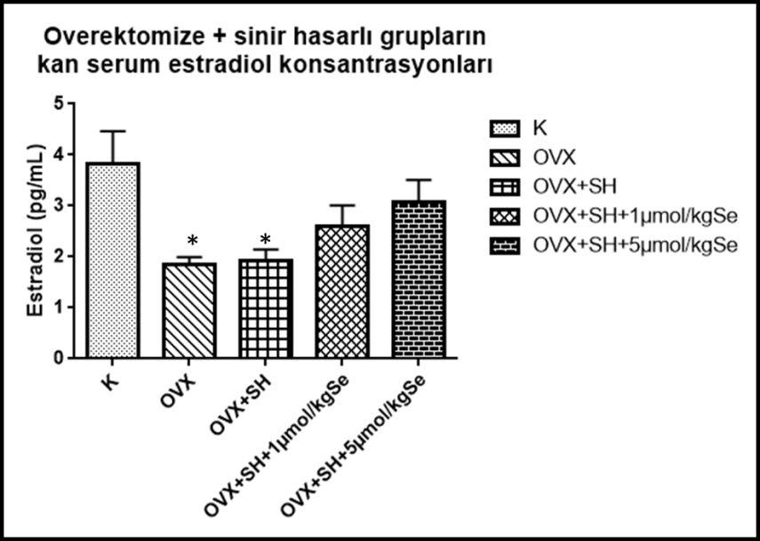

Şekil 31: Kontrol, overektomize (OVX), sinir hasarı uygulanan overektomize (OVX+SH), overektomize sinir hasarlı normal doz selenyum uygulanan (OVX+SH+1μmol/kg Se) ve overektomize sinir hasarlı yüksek doz selenyum uygulanan (OVX+SH+5μmol/kg Se) gruplarına ait serum estradiol konsantrasyonları. Şekilde kontrol grubuna nazaran anlamlı farklılık gösteren değer ‘*’ işareti ile gösterilmiştir. (*: p<0,05, **: p<0,01, ***: p<0,001)

Karaciğer TBARS Düzeyleri

TBARS düzey değerlendirmesi yapılırken sinir hasarı uygulamasının karaciğer TBARS değerlerine etkisi olmayacağı düşünüldü ve bazı gruplara ait veriler birlikte değerlendirildi. Overektomize (OVX) ve overektomize sinir hasarlı gruplara (OVX+SH) ait veriler birleştirildi ve OVX ile gösterildi. Overektomize normal doz selenyum uygulanan (OVX+1μmol/kg Se) ve overektomize sinir hasarlı normal doz selenyum uygulanan (OVX+SH+1μmol/kg Se) gruplara ait veriler birleştirildi ve OVX+1μmol/kg Se ile gösterildi. Overektomize yüksek doz selenyum tedavisi uygulanan (OVX+5μmol/kg Se) ve overektomize sinir hasarlı yüksek doz selenyum uygulanan (OVX+SH+5μmol/kg Se) gruplara ait veriler birleştirildi ve OVX+5μmol/kg Se ile gösterildi.Şekil 32’de kontrol, overektomize (OVX), overektomize normal doz selenyum uygulanan (OVX+1μmol/kg Se), overektomize yüksek doz selenyum tedavisi uygulanan (OVX+5μmol/kg Se) gruplarına ait karaciğer TBARS düzeyleri görülmektedir.

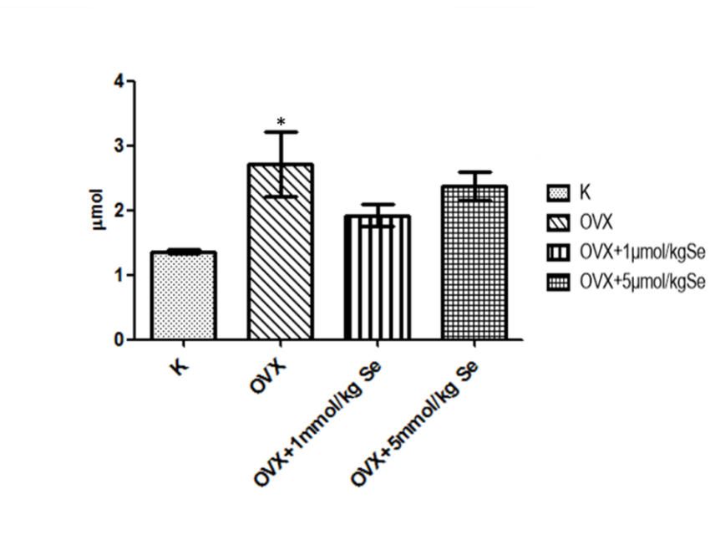

Şekil 32: Kontrol, overektomize (OVX), overektomize normal doz selenyum uygulanan (OVX +1μmol/kg Se) ve overektomize yüksek doz selenyum uygulanan (OVX+ 5μmol/kg Se) grupların karaciğer TBARS düzeyleri. Şekilde kontrol grubuna nazaran anlamlı farklılık gösteren değer ‘*’ işareti ile gösterilmiştir. (*: p<0,05, **: p<0,01, ***: p<0,001)

Lipid peroksidasyonunun ve oksidatif hasarın göstergesi olan TBARSdüzeyi overektomize grupta anlamlı ölçüde (p<0,05) arttığı gözlendi (Şekil 32). Overektomize ve selenyum tedavisi alan gruplarda selenyum tedavisi ile TBARS değerlerinde azalma gözlendi. 1μmol/kg Se tedavisi alan gruplar 5μmol/kg Se tedavisi alan gruplara oranla kontrol grubuna daha çok yaklaştığı gözlendi.

Sinir TBARS Düzeyleri

TBARS düzey değerlendirmesi yapılırken sinir hasarı uygulamamış olan sinirler kullanıldı. Bu nedenle bazı gruplara ait veriler birlikte değerlendirildi. Overektomize (OVX) ve overektomize sinir hasarlı gruplara (OVX+SH) ait veriler birleştirildi ve OVX ile gösterildi. Overektomize normal doz selenyum uygulanan (OVX+1μmol/kg Se) ve overektomize sinir hasarlı normal doz selenyum uygulanan (OVX+SH+1μmol/kg Se) gruplara ait veriler birleştirildi ve OVX+1μmol/kg Se ile gösterildi. Overektomize yüksek doz selenyum tedavisi uygulanan (OVX+5μmol/kg Se) ve overektomize sinir hasarlı yüksek doz selenyum uygulanan (OVX+SH+5μmol/kg Se) gruplara ait veriler birleştirildi ve OVX+5μmol/kg Se ile gösterildi. Şekil 33’de kontrol, overektomize (OVX), overektomize normal doz selenyum uygulanan (OVX+1μmol/kg Se), overektomize yüksek doz selenyum tedavisi uygulanan (OVX+5μmol/kg Se) gruplarına ait siyatik sinir TBARS düzeyleri görülmektedir.

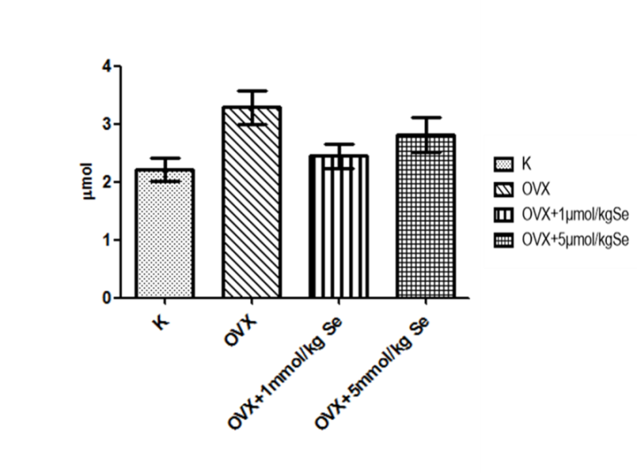

Şekil 33: Kontrol, overektomize (OVX), overektomize normal doz selenyum uygulanan (OVX +1μmol/kg Se) ve overektomize yüksek doz selenyum uygulanan (OVX+ 5μmol/kg Se) grupların siyatik sinir TBARS düzeyleri.

Lipid peroksidasyonunun ve oksidatif hasarın göstergesi olan göstergesi olan TBARSdüzeyi overektomize grupta arttığı gözlendi (Şekil 33). Overektomize ve selenyum tedavisi alan gruplarda selenyum tedavisi ile TBARS değerlerinde azalma gözlendi. 1μmol/kg Se tedavisi alan gruplar 5μmol/kg Se tedavisi alan gruplara oranla kontrol grubuna daha çok yaklaştığı gözlendi.

Karaciğer Dokusunda Katalaz Aktivitesi

Katalaz enzim aktivitesi değerlendirmesi yapılırken sinir hasarı uygulamasının etkisi olmayacağı düşünüldü ve bazı gruplara ait veriler birlikte değerlendirildi. Overektomize (OVX) ve overektomize sinir hasarlı gruplara (OVX+SH) ait veriler birleştirildi ve OVX ile gösterildi. Overektomize normal doz selenyum uygulanan (OVX+1μmol/kg Se) ve overektomize sinir hasarlı normal doz selenyum uygulanan (OVX+SH+1μmol/kg Se) gruplara ait veriler birleştirildi ve OVX+1μmol/kg Se ile gösterildi. Overektomize yüksek doz selenyum tedavisi uygulanan (OVX+5μmol/kg Se) ve overektomize sinir hasarlı yüksek doz selenyum uygulanan (OVX+SH+5μmol/kg Se) gruplara ait veriler birleştirildi ve OVX+5μmol/kg Se ile gösterildi. Şekil 34’de kontrol, overektomize (OVX), overektomize normal doz selenyum uygulanan (OVX+1μmol/kg Se), overektomize yüksek doz selenyum tedavisi uygulanan (OVX+5μmol/kg Se) gruplarına ait karaciğer katalaz enzim aktivite değerleri görülmektedir.

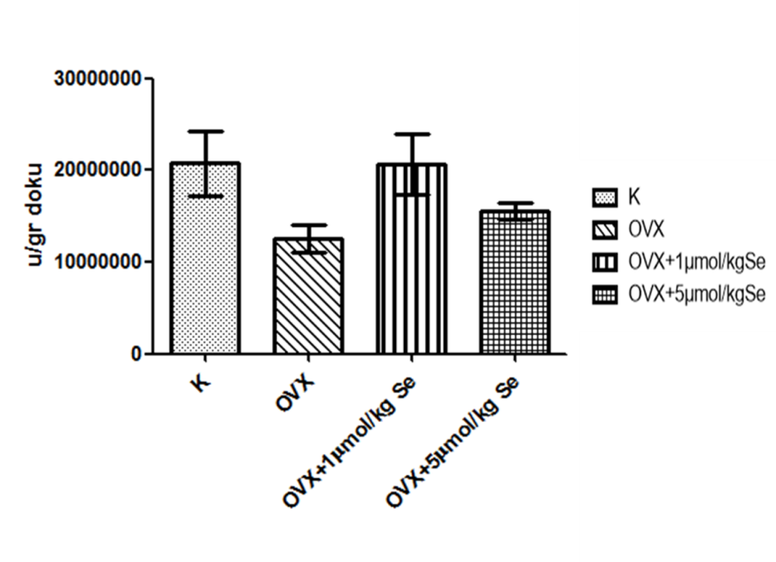

Şekil 34: Kontrol, overektomize (OVX), overektomize normal doz selenyum uygulanan (OVX +1μmol/kg Se) ve overektomize yüksek doz selenyum uygulanan (OVX+ 5μmol/kg Se) grupların karaciğer katalaz enzim aktivite değerleri.

Katalaz enzim aktivitesinin overektomili grupta azaldığı görüldü (Şekil 34). Overektomize ve selenyum tedavisi alan gruplarda selenyum tedavisi ile katalaz enzim aktivitesinin arttığı gözlendi. 1μmol/kg Se tedavisi alan gruplar 5μmol/kg Se tedavisi alan gruplara oranla kontrol grubuna daha çok yaklaştığı gözlendi.

Siyatik Sinir Histolojik Değerlendirme

Siyatik sinir histolojik incelemesi sonucunda kontrol, overektomize (OVX), overektomize normal doz selenyum uygulanan (OVX+1μmol/kg Se), overektomize yüksek doz selenyum tedavisi uygulanan (OVX+5μmol/kg Se) gruplarına ait kesitlerin Weil's Iron-Hematein metodu kullanılarak boyanması ile elde edilen siyatik sinir görüntüleri Şekil 35’de görülmektedir.
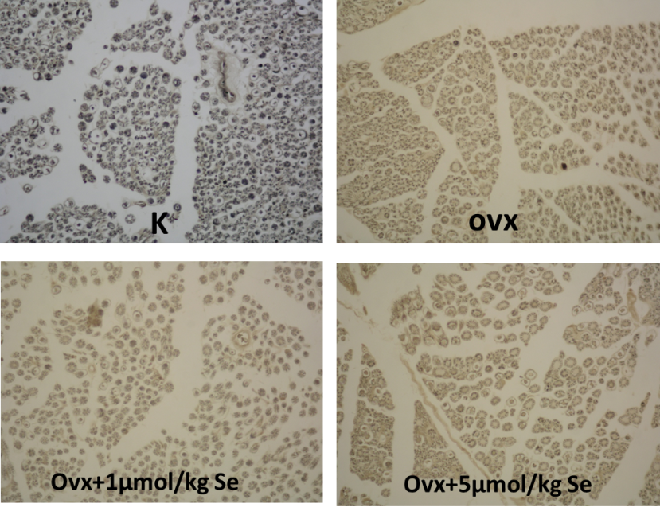

Şekil 35: Kontrol, overektomize (OVX), overektomize normal doz selenyum uygulanan (OVX+1μmol/kg Se), overektomize yüksek doz selenyum tedavisi uygulanan (OVX+5μmol/kg Se) gruplarına ait siyatik sinir görüntüleri.

Şekil 36’da kontrol, overektomize (OVX), sinir hasarı uygulanan overektomize (OVX+SH), overektomize sinir hasarlı normal doz selenyum uygulanan (OVX+SH+1μmol/kg Se) ve overektomize sinir hasarlı yüksek doz selenyum uygulanan (OVX+SH+5μmol/kg Se) gruplarına ait kesitlerin Weil's Iron-Hematein metodu kullanılarak boyanması ile elde edilen siyatik sinir görüntüleri görülmektedir.

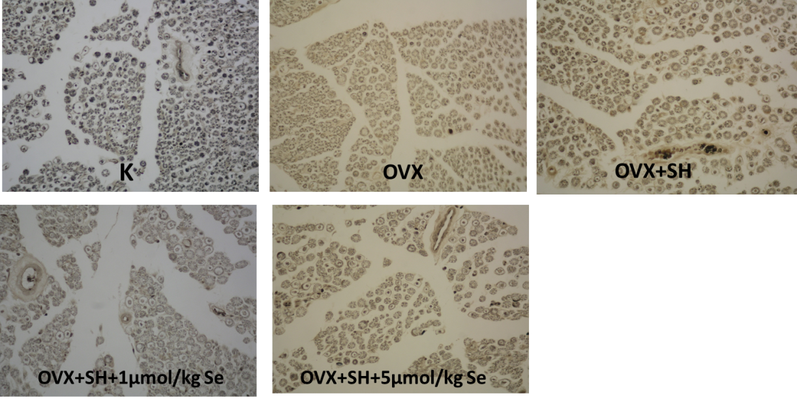

Şekil 36: Kontrol, overektomize (OVX), sinir hasarı uygulanan overektomize (OVX+SH), overektomize sinir hasarlı normal doz selenyum uygulanan (OVX+SH+1μmol/kg Se) ve overektomize sinir hasarlı yüksek doz selenyum uygulanan (OVX+SH+5μmol/kg Se) gruplarına ait siyatik sinir görüntüleri.

Şekillerden de görüldüğü üzere kabaca yapılmış olan histolojik inceleme sonucunda gruplar arası belirgin bir farklılık gözlenmemiştir. Gruplara ait siyatik sinir kesitlerinde görüntülerin detaylı olarak incelenmesine, akson çaplarının hesaplanmasına ve miyelin kılıf kalınlıklarının hesaplanmasına devam edilmektedir. Bu detaylı analizin sonucunda gruplar arası histolojik farklılıklar ile ilgili daha detaylı bir açıklama yapılabilecektir.

TARTIŞMA

Kadınlık hormonu olarak isimlendirilen östrojen birden fazla biyolojik rol oynar ve normal fizyolojik fonksiyonun gelişimi için önemlidir. Östrojen kadınlarda eşey organlarının gelişiminde, ergenlikte görülen ikincil gelişimde ve yumurtlama ile adet döngüsünün düzenlenmesinde, kısacası doğurganlıkta görev alır (Roepke ve ark, 2011). Bunun yanı sıra östrojen hormonubiliş, hafıza, bağışıklık fonksiyonu ve belirli nörotransmitterlerin etkisini düzenler. Bu hormon hedef doku ve onun bilinen reseptörleri ERα ve Erβ ile etkileşim yoluyla etkinliğini gösterir (Roepke ve ark, 2011).
Menopoz ve ögrenme-hafıza yeteneği arasındaki ilişki üzerine yapılan bazı çalışmalarda yaşlanma sırasında östrojenin bilişsel fonksiyonu korumaya yardımcı olduğu belirtilmiştir. Menopoz dönemindeki kadınlarda östrojen eksikliği ileriki hayatında bellek kaybı ve bunamaya neden olduğu belirtilmiştir (McEwen, 2002). Hipotalamus ve prefontal korteks bol miktarda östrojen reseptörleri içerir (Yamaguchi and Yuri, 2014). Hayvanlarla ve in vitro ortamda yapılan çalışmalarda östrojenin nöral büyüme ve sinaps oluşumunu teşfik ettiği, asetil kolin seviyelerini yükselttiği, antioksidan olarak görev yaptığı, kalsiyum homeostazı ve ikincil haberci sistemini düzenlediğine dair bulgularelde edilmiştir (Brann ve ark, 2007). Bu nedenle östrojen seviyesindeki dalgalanmalar ve miktarının azalması merkezi sinir sistemini, potansiyel öğrenme ve hafıza yeteneğini etkilemektedir.
Seks steroidleri, genomik veya nongenomik mekanizmalarla, nöronların enerji metobolizmasında, hormonal duyarlılık ve nörotransmisyonla ilgili yapısal proteinlerin ve enzimlerin biyosentezinde, ayrıca sinir hücre membranlarının çok daha hızlı bir şeklilde uyarılabilmesinde rol oynamaktadırlar.Hem merkezi hemde periferik sinir sisteminin pek çok bölgesinde östrojen reseptörleri bulunduğundan, sinir sistemide başka sistemler gibi menopoz döneminde oluşan östrojen azlığından etkilenmektedir. Periferik sinir sisteminde östrojen reseptörleri spinal kord,(Wiliam ve ark, 2004; Schipper ve ark, 2001; Maedave ark, 1996; Saleh ve ark, 2005) dorsal kök ganglion nöronlarında, (Cui, 2000; Liu, 2005; Luizzi, 1999; Sohrabji, 1994) otonomik pelvik ganglion nöronlarında, (Schipper ve ark, 2001; Maeda ve ark, 1996) sempatik ganglion nöronlarında,(Cui ve ark, 2000; Liu ve ark, 2005) schwan hücrelerinde (Jung-Testas, 1994) bulunmaktadır. Östrojen bu bölgelerde birden fazla mekanizma ile çoğu fonksiyonun düzenlenmesinde rol oynar (Kaplan, 2006). Bu yüzdendir ki östrojen hormonun hem merkezi sinir sistemine hem de periferik sinir sistemine etkileri oldukça büyüktür ve bu sistemlerin gelişiminde ve normal fonksiyonları gerçekleştirmesinde önemli rollere sahiptir. Menopoz sıçan modeli siyatik sinir iletimi ve fonksiyonlarını incelemek için gerçekleştirilen butez çalışması sonuçlarında da östrojen azalmasının periferik sinir sistemi üzerinde bazı etkileri bulunduğugörülmüştür. Elde edilen sonuçlara göre periferik sinir sisteminde bulunan siyatik sinir ileti hızları incelendiğinde overektomi ile cerrahi yolla menopoz modeli oluşturulan ve östrojen seviyeleri azalmış sıçanların sinir iletim hızlarının kontrol grubuna göre anlamlı olarak azaldığı gözlenmiştir.Bu sonuç bize nöronlarda, gerek östrojen eksikliği gerekse östrojen eksikliğinden kaynaklanan oksidatif hasara neden olduğunu gösterir. Ustaömer’ in yaptığı tez çalışmasında (2008) yaptığı bir çalışmada, düzenli menstruel siklusa sahip 40 sağlıklı kadında adet siklusun östrojen seviyesinin yüksek olduğu geç foliküler, progestron seviyesinin yüksek olduğu mid luteal ve iki hormonunda düşük seviyede olduğu erken luteal fazlarda sinir iletim hızlarına ve geç yanıtlara bakılmış. Ovaryan siklusun farklı fazlarındakidistal latans değerlerinde ve sinir iletim hızı değerlerinde istatiksel olarak anlamlı fark bulunmamıştır. Islamov ve arkadaşlarının (2002) yaptığı bir başka çalışmada menopoz modelinde siyatik sinir hasarı üzerine östrojen takviyesinin etkilerini araştırmışlar ve östrojen hormonunun sinir rejenerasyonunu arttırdığı ve hızlandırdığını bildirmişlerdir. Islamov ve arkadaşlarının (2003) sonraki yıllarda yaptıklara çalışmada menopoz modelinde siyatik sinir hasarı üzerine östrojen reseptör modülatörü olan Raloxifene’in tedavi edici rolünü araştırmışlar ve Raloxifene’nin de siyatik sinir rejenerasyonunu arttırdığını bildirmişleridir.Bu tez çalışmasında sıçanlar üzerinde elde ettiğimiz sonuçlarda ise uzun süreli menopoz durumunda periferik sinir sisteminde siyatik sinirde sinir iletim hızında anlamlı olarak azalmanın (p<0,01) olduğu görülmüştür. Normal edet döngüsü sırasında periferik sinirler hormonal değişikliklerden etkilenmiyor gözüksede sonuçlarımıza göre hormon seviyelerinin uzun süreli etkilendiği menopoz durumundan periferik sinirlerin de etkilendiği ve sinir iletim hızının azaldığı ortaya çıkmaktadır.
Menopoz birden fazla mekanizma ile nörodejeneratif sıkıntılara yol açabilir. Bunlardan biride menopoz döneminde oluşan oksidatif hasarın mitokondri üzerine olan etkisidir. Mitokondrinin birincil işlevi oksidatif fosforiasyon ile ATP üretmektir, ayrıca mitokondri fonksiyonlarındaki değişimler hücrelerin programlı ölümü olarak adlandırılan apoptoz mekanizmasında da önemli rol oynar (Sastre ve ark, 2003). Mitokondriyal solunum zincirinde bir değer düşüklüğü oksidatif stresin karakteristik bir sonucudur (Sastre ve ark, 2003). Bunlara ek olarak 17β-östradiolün mitokondriyal fonksiyonu koruduğu ve oksidatif stresi baskıladığı bildirilmiştir (Mattsonve ark, 1997). Zheng ve Zhang ‘ın (2005) yaptıkları çalışmada overektomili sıçanlarda uzun süreli melatonin ve estradiol takviyesinin oksidatif hasara olan etkileri incelenmiş ve overektominin sıçan beyninde mitokondri disfonksiyonuna kompleks 1 ve kompleks 5 aktivitelerinde gözlenen azalma ile, östrojen tedavisinin mitokondri fonksiyonunu, kompleks 1 ve kompleks 5 aktivitelerini düzelterek arttırdığı gösterilmiştir (Zheng ve Zhang, 2005).Literatürde yer alan bu bulgular, beyin sinir hücre mitokondriside menopoz kaynaklı oksidatif hasar olduğunu göstermektedir. Ayrıca, literatürde yer alan bu bulgular, bu tez çalışmasında elde edilen overektomi sonucu görülen siyatik sinir iletimindeki azalma ve siyatik fonksiyonel indeks değerlerindeki sapmaların periferik sinir sistemi hücrelerinde görülen östrojen azlığından kaynaklı oksitadif hasar nedeni ile oluşmakta olabileceğine işaret etmektedir.
Reaktif oksijen türleri (ROT) bir çok biyolojik reaksiyonlarda yer alır ve bazı hastalıkların oluşmasında ömenli rollere sahiptirler (Spector, 2000). ROT’lar genetik materyaller, hücre membranı ve enzimatik reaksiyonlar üzerine etki ederek dokuda hasara neden olabilirler. Antioksidan dengesinin bozulmasıyla birlikte hücreler oksidatif hasara karşı birtakım enzimatik veya enzimatik olmayan sistemleri harekete geçirirler (Sanchez-Rodriguez, 2012).Postmenopoz döneminde vücudun antioksidan denge düzeyinin bozulduğu ve oksidatif streste artış olduğu klinik çalışmalarla bildirilmiştir (Spector, 2000). Bunun yanında postmenopoz modelinin oluşturulması için overektomi uygulanan sıçanlarda SOD, CAT,GPx gibi antioksidan enzimlerinin azaldığı ve oksidatif stresin arttığı gösterilmiştir (Ha EJ, 2004; Gomez-Zubeldia ve ark, 2000 ). Menopozdan sonra gözlenen östrojen eksikliğinin interlökin-1β (IL-1β), interlökin-6 (IL-6) ve tümör nekroz faktörü (TNF-α) (enflamasyona sebep olan sitokinler) dahil olmak üzere proenflamatuar sitokinlerin artışına ve immünolojik dengenin bozulmasına neden olduğu bildirilmiştir (Vural ve ark, 2006;Reuter ve ark. 2010). Buna ek olarak IL-2 ve IFN-γ (bağışık sistemindeki hücreleri uyararak bağışıklık sistemini güclendirici sitokinler) cerrahi olarak menopoza giren kadınlarda azalmıştır (Kumru S ve ark, 2004). Benzer çalışma Yan-Qiu ve arkadaşları (2015), cerrahi yolla oluşturulmuş menopozun ve östrojenin bağışıklık sistemine etkilerini gözlemlemek amacı ile yaptıkları çalışmada overektomili grubun IL-1β, IL-6 ve TNF-α düzeylerinde artış gözlemişler ve östrojen takviyesi ile bu düzeylerin normale çekildiğini gözlemlemişlerdir. Yumurtalıkları alınmış sıçanlarda bu sitokinlerin seviyelerindeki artma bağışıklık sisteminde bozukluk olduğunu gösterir. Bunun yanında overektomili sıçanlarada IL-2 ve IFN-γ düzeylerinin azaldığı ve östrojen takviyesi alan grupta bu değerlerin arttığı gözlemlenmiştir (Yan-Qiu ve ark, 2015). Menopozdan sonra aşırı iltihaplanma ve oksidatif stres sürekliliğinde çevre dokular bozulur ve bu kronik bir tablo oluşmasına yol açar. Bu nedenle, postmenopoz dönemindeki östrojen seviyelerindeki azalma osteoporoz, tümör oluşumu, kardiyovasküler hastalıklar, nörodejeneratif hastalıklar ve Alzheimer hastalığı gibi kronik rahatsızlıkların oluşumu ile sonuçlanabilir (Heneka ve O’Banion,2007;Abrahamsen ve ark, 2000;Kim ve ark, 2008;Moreauve ark, 2013). Bu bulgulara dayanarak östrojen eksikliği ile birlikte ortaya çıkan bağışıklık sistemindeki zayıflamanın oluşan reaktif oksijen türlerini baskılayamadığı söylenebilir. Reaktif oksijen türlerindeki artış ile birlikte oluşan oksidatif hasar sinir hücrelerinde hasara sebep olabilir. Bu araştırmada siyatik sinir fonksiyonunu incelemek için kullanılan siyatik fonksiyonel indeks testi sinir hasarını ortaya koyan bir testtir. Elde ettiğimiz sonuçlara göre overektomili grupların siyatik fonksiyonel indeks değerlerinin normalden daha çok saptığı gözlenmiştir. Bu sonuç ile uyumlu olarak sinir iletim hızının overektomize sıçanlarda kontrole göre anlamlı olarak azaldığı gösterilmiştir. Görüldüğü gibi mitokondri oksidatif hasarı özellikle yaşlanma döneminde ve menopoz sonrasında önemli rol oynamaktadır. Overektominin öğrenme ve hafıza zayıflığına neden olduğu da bilinmektedir (Fengve ark, 2004). Östrojenin dolaylı bir antioksidan olarak karakterize edilebildiği ve oksidatif hücre ölümünü önlediği belirtilmiştir (Hoffman ve ark, 2004; Xia ve ark, 2002). Bu alanda östrojenin in vitro olarak antioksidan özelliklere sahip olduğu yapılan çalışmalarla belgelenmiştir (Haynes ve ark, 2003; Prokai ve ark, 2003).
Menopozda östrojen eksikliğinden kaynaklanan periferik sinir sisteminde yer alan siyatik sinir ileti hızı ve fonksiyonunu incelediğimiz bu çalışmada bir antioksidan olan selenyumun tedavi edici rolü de araştırılmıştır. Tedavi amacıyla selenyumun seçilmiş olmasının nedeni selenyum seviyesi ile östrojen varlığı arasında literatürde belirtilen ilişkidir. Yapılan bazı çalışmalarda, östrojen metabolizma durumu ve selenyum arasında bir ilişki önerilmiştir. Kan, karaciğer ve beyinde bulunan selenyum konsantrasyonlarının yetişkin erkek ve dişi memelilerde farklı seviyelerde olabildiği yapılan çalışmalarda gösterilmiştir (Finley ve Kincaid, 1991;Guemouri 1991;Prohaska, 1993;Yamamoto, 2002;Sobocanec, 2003). Kan gulutatyon peroksidaz( GPx) aktivitesinin sıçanlarda gebelik sırasında azaldığı ve insanlarda östrojen metabolizmasının selenyum seviyesini modüle ettiği bildirilmiştir (AM Smith, 1986; Lopes ve ark, 2004;Mistry ve ark, 2008).Ayrıca kan selenyum ve GPx aktivitesinin sıçan östrus döngüsü ve insan adet döngüsü sırasında östrojen konsantrasyonu ile doğru orantılı olarak değiştiği gösterilmiştir (Ha ve AM Smith, 2003). Bu bulgular, östrojenin dokularda selenyum emilimini ve selenyum düzeyini modüle ettiği teorisini desteklemektedir.
Selenyum, zararlı peroksitlerin indirgenmesini katalize eden glutatyon peroksidaz (GPx) dahilolmak üzere çeşitli selenoproteinlerin bir parçasıdır (Pıke ve Ross, 2000).Eser bir element olup yüksek dozlarda toksik etki göstermektedir (Ganther 1999). Selenyum ve bileşikleri genel olarak düşük dozlarda antioksidan özelliğini göstermektedir (McKenzie ve ark, 2002; Uğuz ve ark, 2009). Sex hormonları ve selenyum arasındaki ilişki insanlarda ve hayvanlarda gösterilmiştir (Da Rocha ve ark, 2011;Irwın ve ark, 2008;Azadbakht ve ark, 2007; Rocca ve ark, 2011). Sıçanlarda, karaciğer GPx aktivitesi erkeklere göre dişilerde daha büyük olduğu ve cinsel olgunlaşmadan sonra kadınlarda arttığı gösterilmiştir (Erel, 2005). Östrojen selenyum metabolizması arasındaki bağlantı sıçan östrüs döngüsü sırasında kan selenyum parametrelerindeki dalgalanmalarla da desteklenmektedir (Erel, 2005).Evsen ve arkadaşlarının (2013) adet döngüsü sırasında 17β-estradiol konsantırasyonlarındaki dalgalanma ile ilgili olarak selenyum seviyelerindeki değişikliklerin zamanlaması ve büyüklüğünü belilemek için yaptıkları çalışmada plazma selenyum, plazma GPx aktivitesi ve eritrosit GPx aktivitesinin 17β- etradiol konsantrasyon zirve değerleri ile çakıştığı gözlemlenmiştir. Ayrıca plazma selenyum seviyesinin periovulatör (yumurtlama dönemi öncesi) faz sırasında maksimum seviyede, erken foliküler fazda (menstrüel kanama sırasında yumurtalıkların gelişim dönemi) en düşük seviyede olduğunu bildirilmiştir (Evsen ve ark, 2013).
Literatürde yer alan bu bilgilere dayanarak, incelediğimiz menopoz sıçan modelinde östrojen ve selenyum seviyeleri arasında var olduğu bildirilen ilişkiden dolayı menopoz sonrası plazma seviyesinin azalması beklenen selenyumun tedavisinin menopoz sonrası oluşan nörodejeneratif sorunlar üzerine olan etkisi incelenmiştir. Oluşturulan çalışma gruplarındaki serum estradiol seviyelerine bakıldığında selenyum tedavisi alan gruplardaki serum estradiol seviyelerinin arttığı gözlenmiştir. Elde ettiğimiz bu sonuç selenyumun yumurtalık dışında östrojen salgılayan dokuları uyardığını ve kan estradiol seviyesinde bir artıma neden olduğunu işaret edebilir. Bu çalışma ileriki çalışmalara acık olup daha detaylı olarak ileriki çalışmalar ile araştırılmalıdır.
Selenyum takviyesinin nörodejeneratif hastalıklara ve kanser dahil olmak üzere çeşitli hastalıklara ve stres koşullarında olumlu bir etkiye sahip olduğu rapor edilmiştir (Savaskan, 2003). Selenyumun bu olumlu etkisi ROT üretimi veya birikimini düşürücü ve mitokondriyal membran potansiyelini, mitokondriyal fonksiyonel perfonmansını korumasına aracılık etmesi ile sağlamaktadır. Böylece selenyumun mitokondriyal fonksiyonu koruduğunu ve mitokondri tarafından başlatılan hücre ölümü yolunu inhibe ederek nöral hayatta kalmayı sağladığı bildirilmiştir (Ansari ve ark, 2004). Suresh ve arkadaşlarının (2012) yaptığı çalışmada glutamat toksisitesi ve hipoksik ve iskemik beyin hasarı üzerine ön-tedavi olarak verilen selenyumun etkileri araştırılmış,serebral beyin hasarı öncesinde bir hafta selenyum tedavisinin gulutamat toksisitesini ve hipoksi ile hücre ölümünü azalttığı gösterilmiştir. Çalışmada serebral iskeminin, beynin etkilenen bölgelerinde nöronların ciddi yapısal ve fonksiyonel kaybına yol açtığı, selenyumun ön tedavisinin nöral bütünlüğü koruyarak nörodejenerasyon ve nöral kaybı, ayrıva DNA oksidasyonunu azalttığı bildirilmiştir.Literatürde yer alan başka çalışmalarda daselenyumun koruyucu ön tedavisi ile beyinde iskemi reperfüzyon sonucu oluşabilecek hasarların önlendiği, antioksidan enzim aktivitelerini arttırdığı ve glutamat toksisitesini ve ROT üretimini azalttığı gösterilmiştir (Ansari, 2004; Bordoni, 2003).
Travmaya uğramış sinir sisteminde birçok sebepten dolayı nöral doku iskemisine sebep olan serbest radikaller oluşmaktadır. Travmanın ardından başlayan sekonder hasar kaskadında serbest radikallerin üretiminin artışı hücre membranındaki lipidlerin peroksidasyonu ile sonuçlanır. Lipid peroksidasyonu doymamış yağ asitlerinin herhangi bir radikale dönüşümünü tetikleyen temel mekanizma olup MDA düzeylerinin ölçümü ile değerlendirilebilir (Tuzun ve Erdil 2002). Muthusami ve ark, (2005) menopoz modeli üzerinde yaptıkları çalışmada overektomili sıçanların femur dokusunda MDA seviyelerinin normal sıçanlara göre arttığını göstermişlerdir. Şahin Çelik’in yaptığı tez çalışmasında (2009) kafa travmasından 48 saat sonra beyin dokusunda MDA miktarını arttığını ve selenyum tedavisi ile MDA miktarında azalma olduğunu göstermişlerdir. Bu tez çalışmasında overektomili sıçanlarda karaciğer ve sinir dokusunda TBARS düzeylerinin arttığı gözlemlendi. Bu sonuç menopoz durumunun oksidatif stres oluşturduğunu ve menopoz durumunda meydana gelen serbest radikallerin lipit peroksidasyonuna sebep olduğunu göstermektedir. Selenyum tedavisi ile karaciğer ve sinir TBARS değerlerinde azalma gözlemlendi. Fakat normal doz selenyum (1μmol/kg Se) tedavisi uygulanan gruplarda karaciğer ve sinir dokusunda TBARS değerlerinde daha fazla azalma gözlenirken yüksek doz selenyum tedavisi (5μmol/kg Se) uygulanan gruparda karaciğer ve sinir dokusunda TBARS değerlerinde daha az bir azalma olduğu görüldü. Hayvanlar için selenyumun fizyolojik etkisi için tavsiye edilen alım 0.15-0.30 mg/kg’dır ve selenyum bileşikleri için öldürücü doz yaklaşık 2.0-5.0 mg/kg arasında değişir (Mueller, 2009; Bozkurt ve ark, 2012). Bu çalışmada uygulanan normal doz 1μmol/kg Se 0,17mg/kg Se fizyolojik doza, uygulanan yüksek doz 5μmol/kg Se 0,81mg/kg Se fizyolojik doza karşılık gelmektedir. Uygulamış olduğumuz normal doz selenyum (1μmol/kg Se) hayavanlar için tavsiye edilen selenyum dozu arasında ve uygulamış olduğumuz yüksek doz selenyum (5μmol/kg Se) dozu ise hayvanlar için tavsiye edilen fizyolojik dozun üzerindedir. Bu çalışmada elde ettiğimiz sonuçlara göre normal doz selenyum uygulamasının yüksek doz selenyum uygulamasına göre oksidatif stresin etkilerini azaltmada daha etkin oluğunu görüldü. Bu sonuç sinir iletim hızı sonuçlarında elde ettiğimiz değerlerde de görülmektedir. Overektomili yüksek doz selenyum tedavisi uyguladığımız grupta sinir iletim hızı overektomili normal doz selenyum tedavisi uyguladığımız gruba göre daha az bir artış gözlenmiştir. Normal doz selenyum uygulamasının sinir iletim hızını kontrole daha çok yaklaştırdığını gözlemledik. Bu sonuç bize selenyumun düşük dozlarda daha etkin bir antioksidan özellik gösterdiğini göstermektedir.
Katalaz (KAT) hücrelerde peroksizomlarda bulunan hidroksil radikallerinin oluşumunu önleyerek hidrojen peroksiti suya ayrıştıran bir enzimidir. Yapılan çalışmlarda overektomize edilen sıçanlarda oksidatif stresin arttığı ve katalaz gibi antioksidan enzimlerin azaldığı gösterilmiştir (Ha BJ, 2004; Ozgocmen, 2007; Gomez, 2000). Çevik ve arkadaşlarının (2013) yaptığı çalışmada overektomi uygulanan sıçanlarda böbrek dokusunda katalaz enzim aktivitesinde düşüş olduğunu göstermişleridir. Bu tez çalışmasında da benzer sonuçlar elde edildi. Overektomize edilen sıçanlarda uzun süreli menopoz sonunda karaciğer katalaz enzim aktivitesinin düştüğü ve selenyum tedavisi ile karaciğer katalaz enzim aktivitesinin yükseldiği gözlendi. Normal doz selenyum (1μmol/kg Se) uygulanan gruplarda yüksek doz selenyum (5μmol/kg Se) uygulanan gruplara göre karaciğer enzim aktivitesinin daha fazla yükseldiği tespit edildi. Katalaz enzim aktivitesi tayininde de yine 1μmol/kg Se miktarının daha etkin ve daha antioksidan özellik gösterdiği gözlemlenmiştir.
Literatürde yer alan bulgular selenyumun beyin nörodejenerasyonu ve oksidatif hasarı önlediğini göstermektedir. Gerçekleştirilen bu araştırmada, overektomi ile oluşturulan menopoz durumunun periferik sinir sisteminde yer alan siyatik sinir üzerinde bir nörodejenerasyon oluşturduğu, sinir iletim hızı değerlerinde azalma görüldüğü, siyatik fonksiyonel indeks değerlerinde sapmalara neden olduğu, lipid peroksidasyonunu arttırdığı ve katalaz enzim aktivitesini azalttığı gözlenmiştir. Uygulanan selenyum tedavisinin ise bu olumsuz etkileri azalttığı, sinir iletim hızını arttırdığı ve siyatik fonksiyonel indeks testi ile gözlenen sinir fonksiyonlarında iyileşmeye neden olduğu, oksidatif hasarı azalttığı ve katalaz enzim aktivitesini arttırdığı tespit edilmiştir. Bilgin ve arkadaşlarının (2009) yaptıkları çalışmada diyabetik sıçanlarda siyatik sinir yaralanmalarına selenyumun tedavi edici rolünü araştırmışlar ve selenyumun sinir iletim hızını arttırdığını ve nörokoruyucu etkisi olduğunu göstermişleridir. Bizim sonuçlarımız Bilgin ve arkadaşlarının yaptığı çalışma sonuçları ile uyumluluk göstermektedir.
Literatürde yer alan bulgulara ve elde ettiğimiz sonuçlara dayanarak selenyumun siyatik sinirde oksidatif stres kaynaklı oluşabilecek mitokondriyal fonksiyon bozukluklarını önlediğini, mitokondri tarafından başlatılan hücre ölümü yolunu inhibe ederek nöral hayatta kalmayı sağladığını, serum estradiol seviyelerinde bir artıma sebep olduğunu, siyatik sinir iletim hızını arttırdığını, distallatans değerlerini azalttığınıve selenyumum düşük dozlarda daha çok antioksidan özellik gösterdiğini belirtebiliriz.

SONUÇ VE ÖNERİLER

Menopoz döneminde östrojen eksikliğinden kaynaklanan reaktif oksijen türleri birçok dokuda oksadatif hasara ve dolayısıyla dokularda yapı ve fonksiyon bozukluğuna neden olmaktadır. Menopoz durumu sinir sistemi üzerine iki şekilde etki etmektedir. Bunlardan biri menopozda östrojen eksikliğinden kaynaklanan reaktif oksijen türlerinin sinir hücreleri üzerinde oluşrurdukları oksidatif hasardır. Bu oksidatif hasar sinir hücresi üzerinde yapı ve fonksiyon bozukluğu oluşturabilmektedir. Menopoz durumunun sinir istemi üzerine ikinci etkisi ise sinir sisteminde bulunan östrojen reseptörleri aracılığı ile oluşmaktadır. Menopoz döneminde östrojen seviyesi oldukça azaldığı için sinir sisteminde bulunan östrojen reseptörleri işlevlerini gerçekleştiremezler ve bu durum sinir iletim hızında yavaşlamaya neden olmaktadır. Literatürde yer alan bu bulgular menopozun merkezi sinir sistemi üzerine etkileri ile ilgili yapılan çalışmalarda gösterilmiştir. Fakat menopozun periferik sinir sistemi üzerine olan etkileri ile ilgili bilgiler sınırlıdır. Bu çalışmada, literatürdeki bu boşluğun giderilmesi amacıyla menopozun ve menopozda sinir yaralanmalarının periferik sinir sistemi içerisinde yer alan siyatik sinir fonksiyonuna olan etkileri ve selenyumun tedavi edici rolü incelenmiştir.
Gerçekleştirilen bu araştırmada, overektomi ile oluşturulan menopoz durumunun periferik sinir sisteminde yer alan siyatik sinir üzerinde bir nörodejenerasyona neden olaraksinir iletim hızı değerlerinde azalmaya ve siyatik fonksiyonel indeks değerlerinde ise sapmalara neden olduğu gözlenmiştir. Uygulanan selenyum tedavisinin ise bu olumsuz etkileri azalttığı, sinir iletim hızını arttırdığı ve siyatik fonksiyonel indeks testi ile gözlenen sinir fonksiyonlarında iyileşmeye neden olduğu tespit edilmiştir.Bunun yanı sıra düşük doz selenyum alımının oksidatif hasar üzerinde daha etkin ve daha çok antioksidan özellik gösterdiği tespit edilmiştir.Ayrıca, selenyum tedavisi alan grupların kan estradiol seviyelerinde bir artım gözlenmiştir. Literatürde yer alan bulgulara ve elde ettiğimiz sonuçlara dayanarak selenyumun siyatik sinirde oksidatif stres kaynaklı oluşabilecek bozuklukları önlediği, nöral hayatta kalmayı sağladığı, sinir ileti hızını arttırdığını belirtebiliriz. Ayrıca, literatürde yer alan östrojenin seviyesinin selenyum konsantrasyonları üzerindeki etkileri ile ilgili bulgulara ek olarak bu çalışma sonuçları selenyumun da östrojen seviyeleri üzerine olumlu bir etki yapabileceğine dair ipuçları vermiştir. Bu ilişkinin daha detaylı olarak ortaya konulabilmesi için çalışmalara ihtiyaç duyulmaktadır. Bunun yanı sıra, ileride yapılacak çalışmalarla menopozda uygulanan selenyum tedavisinin periferik sinir yapısı ve miyelin kılıf özellikleri üzerine olan etkileri belirlenmeli, menopozun periferik sinir sistemindeki olumsuz etkilerinin hangi mekanizma üzerinden gerçekleştiği araştırılmalıdır.

KAYNAKLAR

Abrahamsen B, Bonnevie-Nielsen V, Ebbesen EN, Gram J and Beck-Nielsen H. Cytokines and bone loss in a 5-year longitudinal study--hormone replacement therapy suppresses serum soluble interleukin-6 receptor and increases interleukin-1-receptor antagonist: the Danish Osteoporosis Prevention Study. J Bone Miner Res 2000; 15, 1545-1554.
Akkuş İ. Serbest Radikaller ve Fizyopatolojik Etkileri. Mimoza Yayınları. Konya, 1995.
Ansari MA, Ahmad AS, Ahmad M, Salim S, Yousuf S, Ishrat T, Islam F. Selenium protects cerebral ischemia in rat brain mitochondria. Biol Trace Elem Res 2004, 101:73–86.
Ansselin AD, Fink T, Davey DF. An alternative to nerve grafts in peripheral nerve repair: Nerve guides seeded with adult Schwann cells. Acta Chururgica Austriaca, 1998; 147: 19-24.
Ames BN.Shigenega MK, Hagen TM. Oxidants, antioxidants, and the degenerative diseases of aging. Proc Natl Acad Sci U S A. 1993; 1; 90 (17): 7915-22,
Atasü T,Özekici Ü, Hekim N. Menopoz- Tedavisi ve Kanser. Nobel Tıp Kitap Evi, 2001
Atasü T, ve Şahmay S. Jinekoloji (2. Baskı), Nobel Kitapebleri, 2001, Syf: 109-120
Azadbakht L,Kımıagar M, Mehrabı Y, Esmaıllzadeh A, Hu FB, Wıllett WC. Dietary soya intake alters plasma antioxidant status and lipid peroxidation in postmenopausal women with the metabolic syndrome. Br J Nutr 2007; 98: 807-813
Bain JR,Mackinnon SE, Hunter RT. Functional evaluation of complete sciatic, peroneal, and posterior tibial nerve lesions in the rat. Plast Reconstr Surg 1989;83:129–38
Baslo BM. Sinir İleti İncelemeleri ve Elektromiyografi, 2009 (http://www.itfnoroloji.org/emgsemi/emgsemi.htm)
Bednarek-Tupikowska G,Tworowska U, Jedrychowska I, Radomska B, Tupikowski K, Bidzinska-Speichert B,Milewicz A. Effects of oestradiol and oestroprogestin on erythrocyte antioxidative enzyme system activity in postmenopausal women. Clin Endocrinol 2006; 64:463-468.
BehlC, Goodenough S, Schäfer M. Estrogen-induced cell signalling in a cellular model of Alzheimer's disease. J Steroid Biochem Mol Biol.2003, 84(2-3):301-5.
Bilgin MD, Zencirci SG, Özlem S, Başoğlu H, Karul A, Gençşimşek N. The Possible Neuroprotective Effects of Selenium Treatments in Stretozotocin-Induced Diabetic Rats.21. Ulusal Biyofizik Kongresi, Diyarbakır, 2009
Bordoni A,Biagi PL, Angeloni C, Leoncini E, Muccinelli I, Hrelia S. Selenium supplementation can protect cultured rat cardiomyocytes from hypoxia/ reoxygenation damage. J Agric Food Chem 2003, 51:1736–1740.
Bozkurt Ö,Bayari SH, Severcan M, Krafft C, Popp J, Severcan F.Structural alterations in rat liver proteins due to streptozotocin-induced diabetes and the recovery effect of selenium: Fourier transform infrared microspectroscopy and neural network study. Journal of Biomedical Optics 17(7), 076023, 2012
Brann DW,Dhandapani K, Wakade C, Mahesh VB, Khan MM. Neurotrophic and neuroprotective actions of estrogen: basic mechanisms and clinical implications. Steroids 2007; 72: 381-405
Burnett MG,Zager EL. Pathophysiology of peripheral nerve injury: a brief review. Neurosurg Focus, 2004; 16 (5): 1-7.
Cangöl E. Uzunköprü kadın-doğum ve çocuk hastalıkları hastanesi’ne jinekolojik muayene için başvuran kadınlarda genital enfeksiyonların sıklığı ve genital hijyen davranışlarının değerlendirilmesi. Yüksek Lisans Tezi, Halk Sağlığı Anabilim Dalı, Edirne, 2010
Carlton JM,Golberg NH. Quantitative integrated muscle function following reinnervation. Surg Forum 1986;37:611–2
Castaner A,Roig E, Serra A. Risk stratification and prognosis of patient with recent onset angina. Eur Heart J 1990;11:868–875.
Cheeseman KH,Slater TF. An introduction to free radical biochemistry. Brit Med Bulletin1993; 149: 481-93.
Cochrone GG. Celluler İnjury By Oxidants. The American J Of Med. 1991, 91: 23-30.
Cross CE,Halliwell B, Borish ET, Pryor WA, Ames BN, Saul RL, McCord JM, Harman. Oxygene radicals and human disease. Ann Intern Med 1987; 107: 526-45.
Cui S, Goldstein RS. Expression of estrogen receptors in the dorsal root ganglia of the chick embryo. Brain Res, 2000;882(1-2):236-40.
CummingsDM,Lilley SH,Spivey JM,Vadlamudi S,Otvos J, Barakat H. Lipid and lipoprotein responses to oral combined hormone replacement therapy in normolipemic obese women with controlled type 2 diabetes mellitus. J Clin Pharmacol.1998;38(12):1107-15.
Çelik Durmaz C. Cerrahi menopozdaki hastalarda kullanılan çeşitli östrojen formlarının insulin sensitivitesi üzerine olan etkilerinin değerlendirilmesi. Uzmanlık Tezi, İstanbul, 2005
Çete S, Arslan F, Yaşar A. Aloe Vera ve Nerium Olfander’in Bazı Mikroorganizmalara Karşı Antiyomikrobiyal Aktivitelerinin Araştırılması ve bu Bitkilerin Siklosporinli Karaciğer Dokusundaki Ksantin Oksidaz Enzim Aktivitesine Etkilerinin İncelenmesi. G.Ü. Fen Bilimleri Dergisi. 2005; 18(3):375-80
Çevik Ö,Arslan AH. Overektomili Sıçanlarda Alendronatın Böbrek Dokusu Üzerindeki Etkileri.Kafkas Univ Vet Fak Derg. 19(5): 767-772, 2013
Da Rocha Jt, Pınton S, Mazzantı A, Mazzantı CM, Beckemann DV, Nogueıra CW, Zenı G. Effects of diphenyl diselenide on lipid profile and hepatic oxidative stress parameters in ovariectomized female rats. J Pharm Pharmacol 2011; 63: 663- 669
de MedinaceliL,Freed WJ,Wyatt RJ. An index of the functional condition of rat sciatic nerve based on measurements made from walking tracks. Exp Neurol.1982;77(3):634-43.
Dilek M. Deneysel Rat Menopoz Modelinde Melatonin’in Ros ve NMDA Reseptörleri Üzerindeki Etkilerinin Araştırılması,2009, Isparta
Erel O. A new automated colorimetric method for measuring total oxidant status. Clin Biochem 2005; 38: 1103-1111
Eric P. Windmaier, Raff H. Strang K. Vander İnsan Fizyolojisi (13. Baskı),Prof. Dr. Tuncay ÖZGÜNEN,Güneş Tıp Kitapevleri, Ankara, 2014
Ertaş M.Periferik Sinirlerin Anatomi Fizyolojisi ve Zararlanmaları, 2000
Evsen MS,Ozler A, Gocmez C, Varol S, S.Y. Tunc SY, Akıl E, Uzar E, Kaplan I. Effects of estrogen, estrogen/progesteron combination and genistein treatments on oxidant/antioxidant status in the brain of ovariectomized rats. European Review for Medical and Pharmacological Sciences. 2013; 17: 1869-1873
Finley JW,Kincaid RL.Effect of sex and time of sampling on selenium and glutathione peroxidase activity in tissues of mature rats Biol Trace Elem Res, 3 (1991), pp. 181–191
Frei B. Reactive oxgen species and antioxidant vitamins: Mechanisms of action. Am J Med 1994; 26: 5-12.
Feng Z,Cheng Y, Zhang JT. Long-term effects of Melatonin and 17β-estradiol on improving spatial memory performance in cognitively impaired ovariectomized adult rats. J. Pineal. Res. 2004, 37: 198 – 206.
Frey BN,Hall GB, Attard S, Yucel K, Skelin I, Steiner M, Soares CN. Shift in the brain network of emotional regulation in midlife women: is the menopausal transition the turning point? Menopause. 2010;17:840–5.
Frostick SP, Yın Q and Kemp GJ. Schwann cells, neurotrophic factors, and peripheral nerve regeneration. Microsurgery, 1998; 18: 397-405.
Gebre-Medhin M, Ewald U, Plantin LO, Tuvemo T.Acta Paediatr Scand. Elevated serum selenium in diabetic children,1984;73(1):109-14.
Gao S, Fei M, Cheng C, Yu X, Chen M, Shi S, Qin J, Guo Z, Shen A. Spatiotemporal Expression of PSD-95 and nNOS After Rat Sciatic Nerve Injury. Neurochem Res, 2008;33(6):1090-100
Gomez-Zubeldia MA,Hernandez R, Viguera J, Arbues JJ, Aparicio A, Millan JC. Effect of bilateral ovariectomy and ovarian steroid hormones on the antioxidant systems and plasma malondialdehyde levels in Wistar rats. Endocr Res, 26 (1): 97-107, 2000
Görgel EB,Çakıroğlu FP. Menopoz Döneminde Kadın, Ankara 2007.
GrandienK,Berkenstam A,Gustafsson JA. The estrogen receptor gene: promoter organization and expression. Int J Biochem Cell Biol.1997;29(12):1343-69.
Guemouri L, Artur Y, Herbet B, Jeandel C, Cuny G, Siest G.Biological variability of superoxide dismutase, glutathione peroxidase, and catalase in blood. Clin Chem, 37 1991, pp. 1932–1937
Gutteridge JM,Halliwell B.Free radicals and antioxidants in the year 2000. A historical look to the future. Ann N Y Acad Sci 2000;899:136-47.
John E, Hall. Tıbbi Fizyoloji (12. Baskı), Prof. Dr. Berrak Çağlayan Yeğen, Prof. Dr. İnci Alican, Prof. Dr. Zeynep Solakoğlu,Nobel Tıp KitapEvi, 2013
Ha EJ,Smith AM.Plasmaseleniumandplasmaand erythrocyteglutathione peroxidaseactivityincreasewith estrogen during themenstrual cycle. J Am Coll Nutr. 2003;22(1):43-51.
Ha BJ. Oxidative stress in ovariectomy menopause and role of chondroitin sulfate. Arch Pharm Res 2004, 27 (8): 867-872
Halliwell B. Antioxidant characterization. Methotology and mechanism. Biochemical Pharmacology, 1995; 49, 1341-1348
Halliwell B. Biochemistry of oxidative stress. Biochem Soc Trans. 2007;35:1147–50.
Hare GM,Evans PJ, Mackinnon SE, Best TJ, Bain JR, Szalai JP, Hunter DA.Walking track analysis: A long-term assessment of peripheral nerve recovery. Plast Reconstr Surg 1992, 89:251-258.
Haynes LE.Lendon C.L. Barber D.J. Mitchell I. J. 17β-Oestradiol attenuates dexamethasone-induced lethal and sublethal neuronal damage in the striatum and hippocampus. Neuroscience 2003, 120:799 – 806.
Heneka MTand O’Banion MK. Inflammatory processes in Alzheimer’s disease. J Neuroimmunol 2007; 184: 69-91.
Hirata Kand Kawabuchi M. Myelin phagocytosis by macrophages and nonmacrophages during wallerian degeneration. Microscopy Research and Technique, 2002; 57:541-547.
Hoffman GE. Ambiguity of estrogen receptor antagonists: good guys don’t always wear white hats. or do they? Exp. Neurol 2004, 188:193 – 194.
Irmak MK,Koltuksuz U, Kutlu NO. The effect of caffeic acid phenethyl ester on ischemia-reperfusion injury in comparison with tocopherol in rat kidneys. Urol Res 2001; 29: 190-3.
Irwın RW,Yao J, Hamılton RT, Cadenas E, Brınton RD, Nılsen J. Progesterone and estrogen regulate oxidative metabolism in brain mitochondria. Endocrinology 2008; 149: 3167-3175
Ishrat T,Parveen K, Khan MM, Khuwaja G, Khan MB, Yousuf S. Selenium preventscognitive decline and oxidative damage in rat model of streptozotocin-inducedexperimental dementia of Alzheimer’s type. Brain Res 2009;1281:117–27
Islamov RR,Weslwy A. Hendricks, Robert J. Jones, Gregory J. Lyall, Nicole S. Spanier. 17β-Estradiol stimulates regeneration of sciatic nerve in female mice. Brain ResearchVolume 943, Issue 2, 2002, Pages 283–286
Jung-Testas I,Schumacher M, Robel P. Actions of steroid hormones and growth factors on glial cells of the central and peripheral nervos system. J steroid Biochem Mol Biol, 1994, 48(1):145-54. 16.
Kaplan Y. Menapoz ve nörolojik hastalıklar, Gaziosmanpaşa Üniversitesi Tıp Fakültesi Nöroloji Bölümü, Özgün Derleme Yazısı / Original Review Article, Türk Nöroloji Dergisi 2006; Cilt:12 Sayı:6 Sayfa:425-438.
Katirji B. Peroneal neuropathy. Neurol Clin 1999;17: 567-91
Kehrer JP, Free radical as mediator of tissue injury and disease. Crit. Rew. Toxicol, 1993; 23, 21-48
Kim JY,Hyun YJ, Jang Y, Lee BK, Chae JS, Kim SE, Yeo HY, Jeong TS, Jeon DW and Lee JH. Lipoprotein-associated phospholipase A2 activity is associated with coronary artery disease and markers of oxidative stress: a casecontrol study. Am J Clin Nutr 2008; 88: 630- 637.
Klouche K, Morena M, Canaud B, Descomps B, Beraud JJ, Cristol JP. Mechanism of in vitro heme-induced LDL oxidation: effects of antioxidants. Eur J Clin Invest 2004;34(9):619-25.
Kumru S,Godekmerdan A, Yilmaz B. Immune effects of surgical menopause and estrogen replacement therapy in peri-menopausal women. J Reprod Immunol, 2004; 63: 31-38
LiuJ, Chen D, Goldstein RS, Cui S. Effect of male and female sex steroids on the development of normal and the transient Froriep’s dorsal root ganglia of the chick embryo. Brain Res Dev, 2005;155(1):14-25.
Lopes PA,Santos MC, Vicente L, Rodrigues MO, Pavão ML, Nève J.Trace element status (Se, Cu, Zn) in healthy Portuguese subjects of Lisbon population: a reference study, Biol Trace Elem Res, 2004 (101), pp. 1–17
Luizzi FJ,Scoville SA, Bufton SM. Effect of short-term estrogen replacement on trk mRNA levels in axotomized dorsal root ganglion neurons. Exp Neurol, 1999;159(2):433-440
Maeda K,Nagatani S, Estacio MA, Tsukamura H. Novel estrogen feedback sites associated with stress-induced suppression of luteinizing hormone secretion in female rats. Cell Mol Neurobiol, 1996;16(3):311-24.
MaggiA,Ciana P,Belcredito S,Vegeto E.Estrogensin the nervous system: mechanisms and nonreproductive functions. Annu Rev Physiol, 2004;66:291-313.
Makwana M,Raivich G. Molecular mechanisms in successful peripheral regeneration. FEBS Journal, 2005, 272: 2628-2638
Marc A.Suckow, Steven H. Weisbroth, The Laboratory rat. Third edition, 2005; 253
Martins RS,Siqueira MG, Da Silva CF, Plese JPP. Overall assessment of regeneration in peripheral nerve lesion repair using fibrin glue, suture, or a combination of the 2 techniques in a rat model. Which is the ideal choice? Surg Neurol 2005, 64:10–16.
Mattson MP,Robinson N, Guo Q. Estrogens stabilize mitochondrial function and protect neural cells against the pro-apoptotic action of mutant presenilin-1. Neuroreport 1997, 8:3817 – 3821
McEwen B. Estrogen actions throughout the brain. Recent Prog Horm Res 2002; 57: 357- 384.
McKenzie RC,Arthur JR, Beckett GJ. Selenium and the regulation of cell signaling, growth, and survival: molecular and mechanistic aspects. Antioxid Redox Signal. 2002 Apr;4(2):339-51
Mirajullah M,Xinya S. Schwann cells: Leader of nervenkitt. J Ayub Med Coll Abbottabad, 2002; 14 (1): 30-33
Mistry HD,Wilson V, Ramsay MM, Symonds ME, Broughton Pipkin F.Reduced selenium concentrations and glutathione peroxidase activity in preeclamptic pregnancies, Hypertension. 52 (2008), pp. 881–888
Monte-Raso VV. Is the Sciatic Functional Index always reliable and reproducible? Journal of Neuroscience Methods 170 (2008) 255–261
Moreau KL, Deane KD, Meditz AL and Kohrt WM. Tumor necrosis factor-alpha inhibition improves endothelial function and decreases arterial stiffness in estrogen-deficient postmenopausal women. Atherosclerosis 2013; 230: 390-396
MorrisCS,Esiri MM. The expression of cytokines and their receptors in normal and mildly reactive human brain. J Neuroimmunol.1998;92(1-2):85-97
Mueller AS. “Selenium and diabetes: an enigma?” Free Radical Res. 43(11), 1029–1059 2009
Mumenthaler M,Shöhr M, Van der Zypen E, Schröder J. Periferik sinir lezyonları ve radiküler semptomlar. Nobel tıp kitap evleri 2005
Muthusami S, Ramachandran I, Muthusamy B, Vasudevan G, Prabhu V, Subramaniam V, Jagadeesan A, Narasimhan S. Ovariectomy induces oxidative stress and impairs bone antioxidant system in adult rats. Clin Chim Acta, 360 (1-2): 81-86, 2005
Nazıroğlu M. Role of Selenium on Calcium Signaling and Oxidative Stress-induced Molecular Pathways in Epilepsy. Neurochem Res. 2009
Ozgocmen S,Kaya H, Fadillioglu E, Aydogan R, Yilmaz Z.Role of antioxidant systems, lipid peroxidation, and nitric oxide in postmenopausal osteoporosis. Mol Cell Biochem, 295 (1-2): 45-52, 2007
Pajovı Sb,Saıcı Zs. Modulation Of Antioxidant Enzyme Activities By Sexual Steroid Hormones. Physiol Res 2008; 57: 801-811
Papka RE,Storey-Workley M, Shughrue PJ. Estrogen receptoralpha and beta-immunoreactivitiy and mRNA in neurons of sensory and autonomic ganglia and spinal cord. Cell Tissue Res, 2001;304(2):193-214
Papka RE,Hafemeister J, Puder BA. Estrogen receptor-alpha and neural circuits to the spinal cord during pregnancy. J Neurosci Res, 2002;70(6):808-16
Papka RE,Mowa CN. Estrogen receptors in the spinal cord, sensory ganglia, and pelvic autonomic ganglia. Int Rev Cytol, 2003;231:91- 127
Papp LV, Lu J, Holmgren A, Khanna KK. From selenium to selenoproteins: synthesis, identity, and their role in human health. Antioxid Redox Signal 2007; 9(7):775-806
Pehlivan F. Biyofizik, (8. Baskı), Pelikan yayınevi, Ankara, 2015, syf: 69-103
Pıke MC,Ross RK. Progestins and menopause: epidemiological studies of risks of endometrial and breast cancer. Steroids 2000; 65: 659-664
Prohaska J,Sunde R.Comparison of liver glutathione peroxidase activity and mRNA in female and male mice and rats.Comp Biochem Physical, 105B (1993), pp. 111–116
Prokai L. Prokai-Tatrai K, Perjesi P, Zharikova AD, Perez, EJ, Liu R, Simpkins JW. Quinol-based cyclic antioxidant mechanism in estrogen neuroprotection. Proc. Natl. Acad. Sci. USA 2003, 100:11741 – 11746
Rederstorff M, Krol A, Lescure A. Understanding the importance of selenium and selenoproteins in muscle function. Cell Mol Life Sci. 2006 Jan;63(1):52-9
Reuter S,Gupta SC, Chaturvedi MM and Aggarwal BB. Oxidative stress, inflammation, and cancer: how are they linked? Free Radic Biol Med 2010; 49: 1603-1616
Richard E, Klabunde PhD.Cardiovascular Physiology Concepts. Professor of Physiology Marian University College of Osteopathic Medicine Indianapolis, Indiana Revised4/14/142011
Richard S.Snell, MD, Ph.D. Tıp Fakültesi Öğrencileri İçin Klinik Nöroanatomi (7. Baskı), Prof. Dr. Mehmet YILDIRIM, Nobel Tıp Kitepevi, Ankara, 2011
Rocca WA,Grossardt BR, Shuster LT. Oophorectomy, menopause, estrogen treatment, and cognitive aging: clinical evidence for a window of opportunity. Brain Res 2011; 1379: 188-198
Roepke TA,Ronnekleiv OK, Kelly MJ. Physiological consequences of membrane-initiated estrogen signaling in the brain. Front Biosci (Landmark Ed) 2011; 16: 1560-1573
Ross MH,Pawlina W.Histology. A text and atlas. Baltimore, Philadelphia, 5th ed, Lippincott Williams & Wilkins, 2006
Saleh TM, Connell BJ, Cribb AE. Sympathoexcitatory effects of estrogen in the insular cortex are mediated by GABA. Brain Res 2005;10:114-22
Sanchez-Rodriguez MA,Zacarias-Flores M, Arronte-Rosales A, Correa-Munoz E, Mendoza-Nunez VM.Menopause as risk factor for oxidative stress. Menopause, 19 (3): 361-7, 2012
Sapolsky RM. Glucocorticoids and hippocampal atrophy in neuropsychiatric disorders. Arch Gen Psychiatry 2000;57:925-35
Sastre J,Pallardo FV, Vina J. The role of mitochondrial oxidative stress in aging. Free Radic. Biol. Med. 2003, 35:1 – 8
Savaskan NE,Bräuer AU, Kühbacher M, Eyüpoglu IY, Kyriakopoulos A, Ninnemann O, Behne D, Nitsch R: Selenium deficiency increases susceptibility to glutamate-induced excitotoxicity. Faseb J2003, 17:112–114
Schipper HM. Sex hormones and the nervous system. Neurology and General Medicine. Ed: Aminoff JM. New york, Churchill Livingstone, 2001, 13th edition, 21:365-382.
Schmalbruch H. Fiber composition of the rat sciatic nerve. Anat Rec, 1986;215(1):71-81
Schwenke DC. Antioksidants and atherogenesis. J Nutr Biochem, 1998; 9, 424-445
Schweizer U,Brauer AU, Kohrle J, Nitsch R, Savaskan NE. Selenium and brain function: apoorly recognized liaison. Brain Res Brain Res Rev 2004;45(3):164–78
Seifried HE,Anderson DE, Sorkin BC, Costello RB. Free radicals: the pros and cons of antioxidants. Executive summary report. J Nutr 2004;134(11):3143-63
Smith AM,Picciano MF. Evidence for increased selenium requirement for the rat during pregnancy and lactation.J Nutr, ll6 (1986), pp. 1068–1079
Sobocanec S,Balog T, Sverko V, Marotti T,Sex-dependent antioxidant enzyme activities and lipid peroxidation in ageing mouse brain.Free Radic Res, 37 (2003), pp. 743–748
Sohrabji F,Miranda RC, Toran-Allerand CD. Estrogen differentially regulates estrogen and nevre growth factor receptor mRNAs in adult sensory neurons. J Neurosci, 1994;14(2):459-471
Sonntag VC. Free-Radical-Induced DNA Damage and Its Repair. Springer- Verlag Berlin Heidelberg New York, 2006
Spector A. Review: Oxidative stress and disease. J Ocul Pharmacol Ther,2000; 16 (2): 193-201
Suresh LM,Santosh Ki, Natalia MM, P Andy Li. Selenium preserves mitochondrial function, stimulates mitochondrial biogenesis, and reduces infarct volume after focal cerebral ischemia. BMC Neuroscience 2012, 1471-2202/13/79
Şahin Çelik S. Selenyumun Kafa Travmasına Bağlı Davranışsal Ve Biyokimyasal Değişikliklere Etkisi. Uzmanlık Tezi. İstanbul, 2009
Taşkın L. Üreme Sisteminin fizyolojisi. Doğum ve Kadın Sağlığı Hemşireliği. Ankara: 7. Baskı Sistem Ofset Matbaacılık; 2005. s.31-50
Tuzun A,Erdil A. Oxidative stress and antioxidant capacity in patients with inflammatory bowel disease. Clin Biochem. 35(7):569-72, 2002
Uğuz AC,Naziroğlu M, Espino J, Bejarano I, González D, Rodríguez AB, Pariente JA. Selenium modulates oxidative stress-induced cell apoptosis in human myeloid HL-60 cells through regulation of calcium release and caspase-3 and -9 activities. J Membr Biol. 2009 Dec;232(1-3):15-23
Valko M, Izakovic M, Mazur M, Rhodes CJ, Telser J. Role of oxygen radicals in DNA damage and cancer incidence. Mol Cell Biochem 2004;266(1-2):37-56
Valko M,Rhodes CJ, Moncol J, Izakovic M, Mazur M. Free radicals, metals and antioxidants in oxidative stress-induced cancer. Chem Biol Interact 2006;160(1):1-40
Vural P,Akgul C and Canbaz M. Effects of hormone replacement therapy on plasma pro-inflammatory and anti-inflammatory cytokines and some bone turnover markers in postmenopausal women. Pharmacol Res 2006; 54: 298-302
Yamaguchi Nand Yuri K. Estrogen-dependent changes in estrogen receptor-beta mRNA expression in middle-aged female rat brain. Brain Res 2014; 1543: 49-57
Yamamoto T,Ohkuwa T, Itoh H, Sato Y, Naoi M.Effect of gender differences and voluntary exercise on antioxidant capacity in rats.Biochem Biophys Res Commun, 132 (2002), pp. 437–444
Yanbeyi S. Aspirin ve antioksidant buthylated hydroxyanisole’ün tavşanlarda eritrosit total katalaz, süperoksit dismutaz ve glutatyon peroksidaz aktiviteleri üzerine etkileri. Ondokuz Mayıs Üni. Biyoloji Anabilim Dalı, Doktora Tezi, Samsun, 88s, 1999
Yan-Qiu R,Jun L,Wen-Jun W. Effects of Gengnianchun on learning and memory ability, neurotransmitter, cytokines, and leptin in ovariectomized rats. Int J Clin Exp Med 2015;8(6):8648-8660
Yarar E. Mezanşimal Kök Hücrenin, Deneysel Siyatik Sinir Hasarında Kullanımının Elektrofizyolojik Ve Histopatolojik Etkileri. Uzmanlık tezi, Beyin ve Sinir Cerrahisi Anabilim Dalı, İstanbul, 2012
Yuen EC, So YT. Sciatic neuropathy. Neurol Clin 1999; 17:617-31
Zafar KS,Siddiqui A, Sayeed I, Ahmad M, Salim S, Islam F. Dose-dependent protectiveeffect of selenium in rat model of Parkinson’s disease: neurobehavioral andneurochemical evidences. J Neurochem 2003;84(3):438–46
Zheng F. Zhang J. Long-term melatonin or 17β-estradiol supplementation alleviates oxidative stress in ovariectomized adult rats. Free Radical Biology & Medicine 39 (2005) 195 – 204
Xia S.Cai Z.Y. Thio L.L. Kim-Han J.S. Dugan L.L. Covey D.F. Rothman S.M. The estrogen receptor is not essential for all estrogen neuroprotection: new evidence from a new analog. Neurobiol. Dis.9:282 – 293; 2002
WallaceSS, Bandaru V,Sunkara S,Bond JP. A novel humanDNAglycosylase that removes oxidativeDNAdamage and is homologous to Escherichia coli endonuclease VIII. DNARepair (Amst). 2002;1(7):517-29
Wiliam WH,Lawrence SA, Randolf JF. Menopoz. Ed: Berek JS, Novak’s Gynecology, Turkish translation, Istanbul, Nobel Book Company, 2004, 13th edition, 29;1109-1139
Wood-Allum CA, Barber SC, Kirby J, Heath P, Holden H, Mead R. Impairment ofmitochondrial anti-oxidant defence in SOD1-related motor neuron injury andamelioration by ebselen. Brain 2006;129(Pt 7):1693–709

EKLER

EK1. ADÜ-HADYEK Etik Kurul Kararı
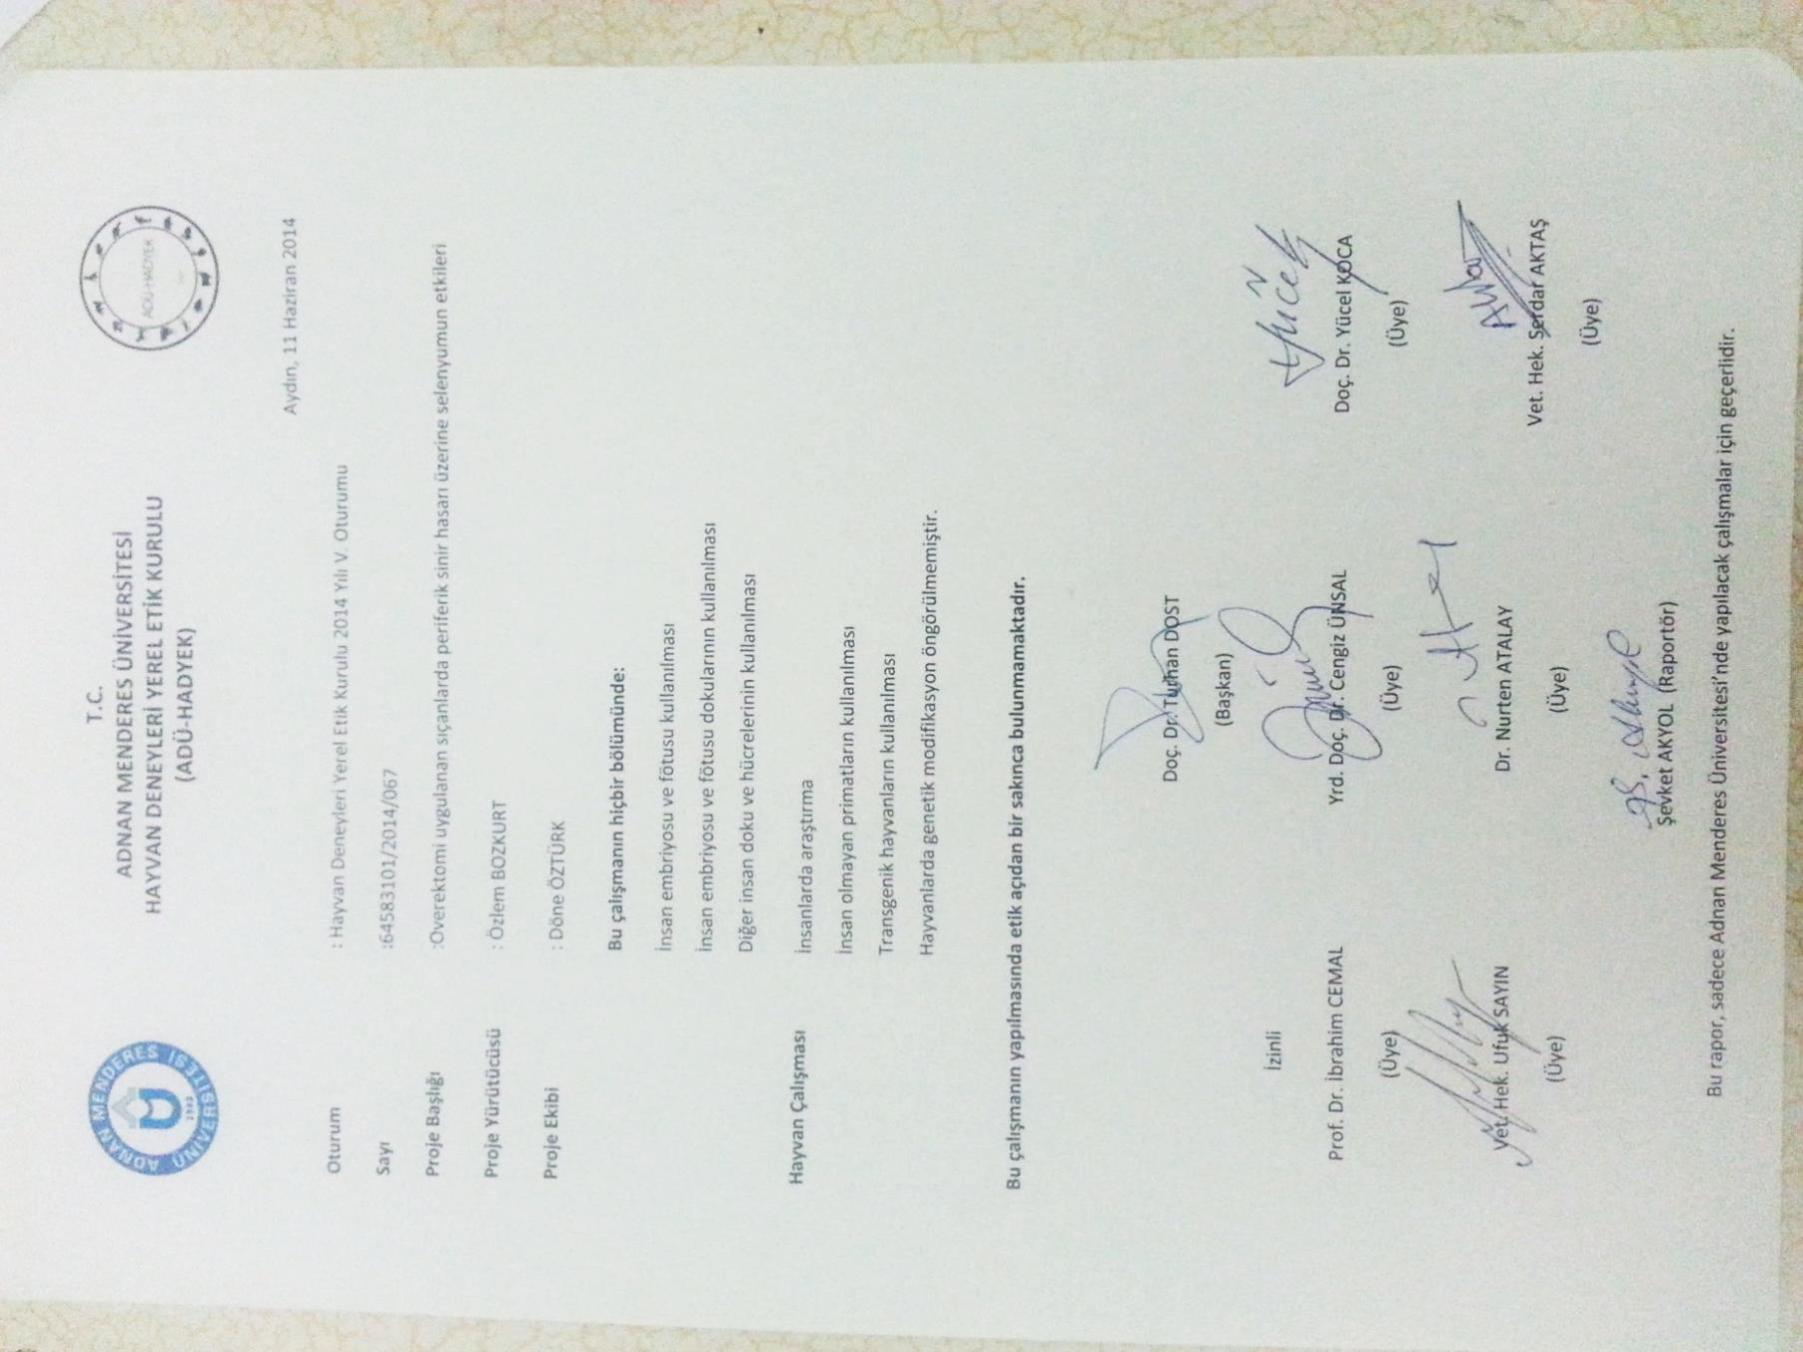

ÖZGEÇMİŞ

Soyadı, Adı : ÖZTÜRK Döne
Uyruk : TC
Doğumyerivetarihi : BURDUR/BUCAK 26.09.1990
Telefon : 05413824418
E-mail : doneozturkk@gmail.com
YabancıDil : İngilizce

EĞİTİM

Derece | Kurum | Mezuniyet tarihi
Y. Lisans | Adnan Menderes Üniversitesi Tıp Fakültesi Biyofizik Anabilim Dalı | 2013-Halen
Lisans | Adnan Menderes Üniversitesi Fen Edebiyat Fakültesi Fizik Bölümü | 2008-2012

- PROJELER

Bozkurt Ö. (yürütücü), Bilgin M.D. (Araştırıcı),Öztürk D. (Araştırıcı), Keser H.(Araştırıcı), Köken EC. (Araştırıcı), Deneysel diyabet modelinde pterostilbenin ve pterokarbosidin olası nöroprotektif etkisinin elektrobiyofiziksel, nosiseptif, biyokimyasal ve FTIR spektroskobik yöntemlerle araştırılması, ADÜ-BAP projesi, Proje kodu:TPF-14009, süre: 2014-2016

Bozkurt Ö. (yürütücü), Öztürk D. (Araştırıcı), Overektomi uygulanan sıçanlarda periferik sinir hasarı üzerine selenyumun etkileri. ADÜ-BAP projesi, Proje kodu:TPF-15030, süre: 2015-2016

- BİLDİRİLER

Öztürk D, Sayarcan Ö, Eryılmaz U, Bilgen M, Normal Kalp Sol VentrikülDuvarı Hareketinde Mekansal ve Zamansal Gerilmesinin Karekterizasyonu, 27. Ulusal Biyofizik Kongresi 26 Eylül- 03 Ekim 2015, Malatya, Kongre Özet Kitabı sf. 47, Sözlü Sunumu

Bilgin MD, Öztürk D, Sayarcan Ö, Bozkurt Ö, Deneysel diyabetik nöropatide pterokarbosit tedavisinin olası nöro protektif etkileri, 13. Ulusal Sinir Bilim Kongresi, 1-3 Mayıs 2015, Konya, Kongre Özet Kitabı sf. 141, Poster Sunumu

